СОДЕРЖАНИЕ
Габаритка погузчика с ковшом ZLM30-5Рис 0-1 ………………………………………………3
Схема приводной системы погрузчик ZLM30-5Рис 0-2 ……………………………………4
Ⅰ .Назначение и характеристики ………………………………………………………………5
Ⅱ .Основные и технические свойства и пппараметры ………………………………………5
1 . Технические свойства ……………………………………………………………………………5
2. Основные габаритты и вес …………………………… ………………………………………6
3 . Двигатель ……………………………………………………………………………………………7
4 . Приводная система ：……………………………… ………………………………………………7
5 . Система торможения ……………………………………………………………………………8
6 . Система поворота ……………………………………………………………………………………8
7 . Рабочая гидросистема ……………………………………………………………………………8
8 . Электрическая система ………………………………………………………………………8
9 . Емкость для масла ………………………………………… ………………………………………8
Ⅲ.операция и использовани е …………………… …………………………………………9
Ⅰ.Б лок управления и приборы ……………………………………………………………… 9
ⅡПогрузчик эксплуатация ……………………………………………………………………………12
Ⅲ Период пробной эксплуатации ……………………………………………………………13
Ⅳ Вождение погузчика ………………………………………………………………………15
ⅤТопливная заправка погрузчика……………… ………………………………………………20
Ⅵ Смазка ……………………………………………………………………………………………23
Ⅶ примение тормозной жидкости ……………………………………………………………………29
(Ⅷ)Руководство по эксплуатации огнетушителя………………………………………………
Ⅳ .Конструкция , регулировка , обслуживание и уход основных агрегатов ……… 30
( Ⅰ ) Система двигателя …………………………………………………………………………30
(Ⅱ)Гидротрансформатор и система его маслоканала …………… ………………………32
( Ⅲ ) Каробка передач …………………………………………………… ……………………………37
( Ⅳ )Ведущий мост ……………………………………………………………………………………42
( Ⅴ ) Прворотная система …………………………………………………………………………45
( Ⅵ ) Система торможения ………………………………………………………………………48
( Ⅶ ) Аппарат работы и его гидросистема ………… ……………………………………………49
( Ⅷ ) Электрическая система ………………………………………… ……………………………51
Ⅴ . Периодическое техническое обслуживание …… ………………………………………59
( Ⅰ ) Дневное техническое очслуживание ………………………………………………………59
( Ⅱ ) Недельное техническое очслуживание ……………………………………………………59
( Ⅲ )Месячное техническое обслуживание ……………………………………………………59
( Ⅳ ) Квартальное техническое обслуживание …………………………………………………60
( Ⅴ ) Полугодовое техническое обслуживание ………… ………………………………………60
( Ⅵ ) Годовое техническое обслуживание ………………………………………………………60
Ⅵ Часто встречающиеся отказы и методы устранения ……………………61
Ⅶ Транспортировка и сохранения погрузчика ……………………………………74
Ⅷ приложение ………………………………………………………………………76
1.спецификация главной детали комплектации ……………………………………76
2. спецификация подшепника …… ………………………………………………77
3. Спецификация сальника главного …………………… ………………………79
4.Спецификация главного электроаппарата и прибора …………………………80
Ⅸ, приложение 1: поставляемые рабочие устройства …………………………82
Ⅹ, Описание по эксплуатации огнетушителя ……………………………………………………91
Ⅺ, Описание по эксплуатации ROPS (подбор) ………………………………………………93

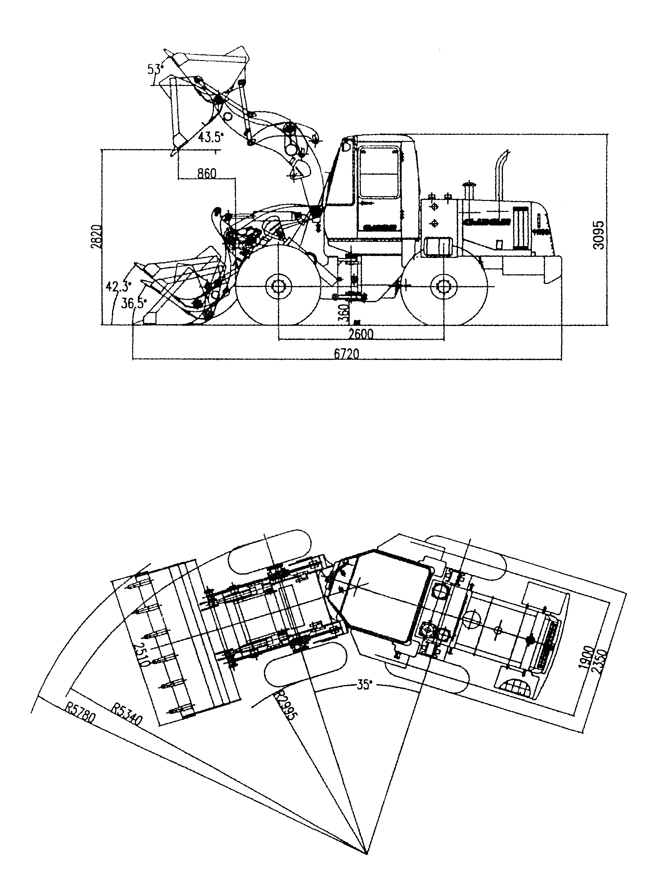

РИС 0-1 Габаритка погрузчика с ковшком ZLM30-5
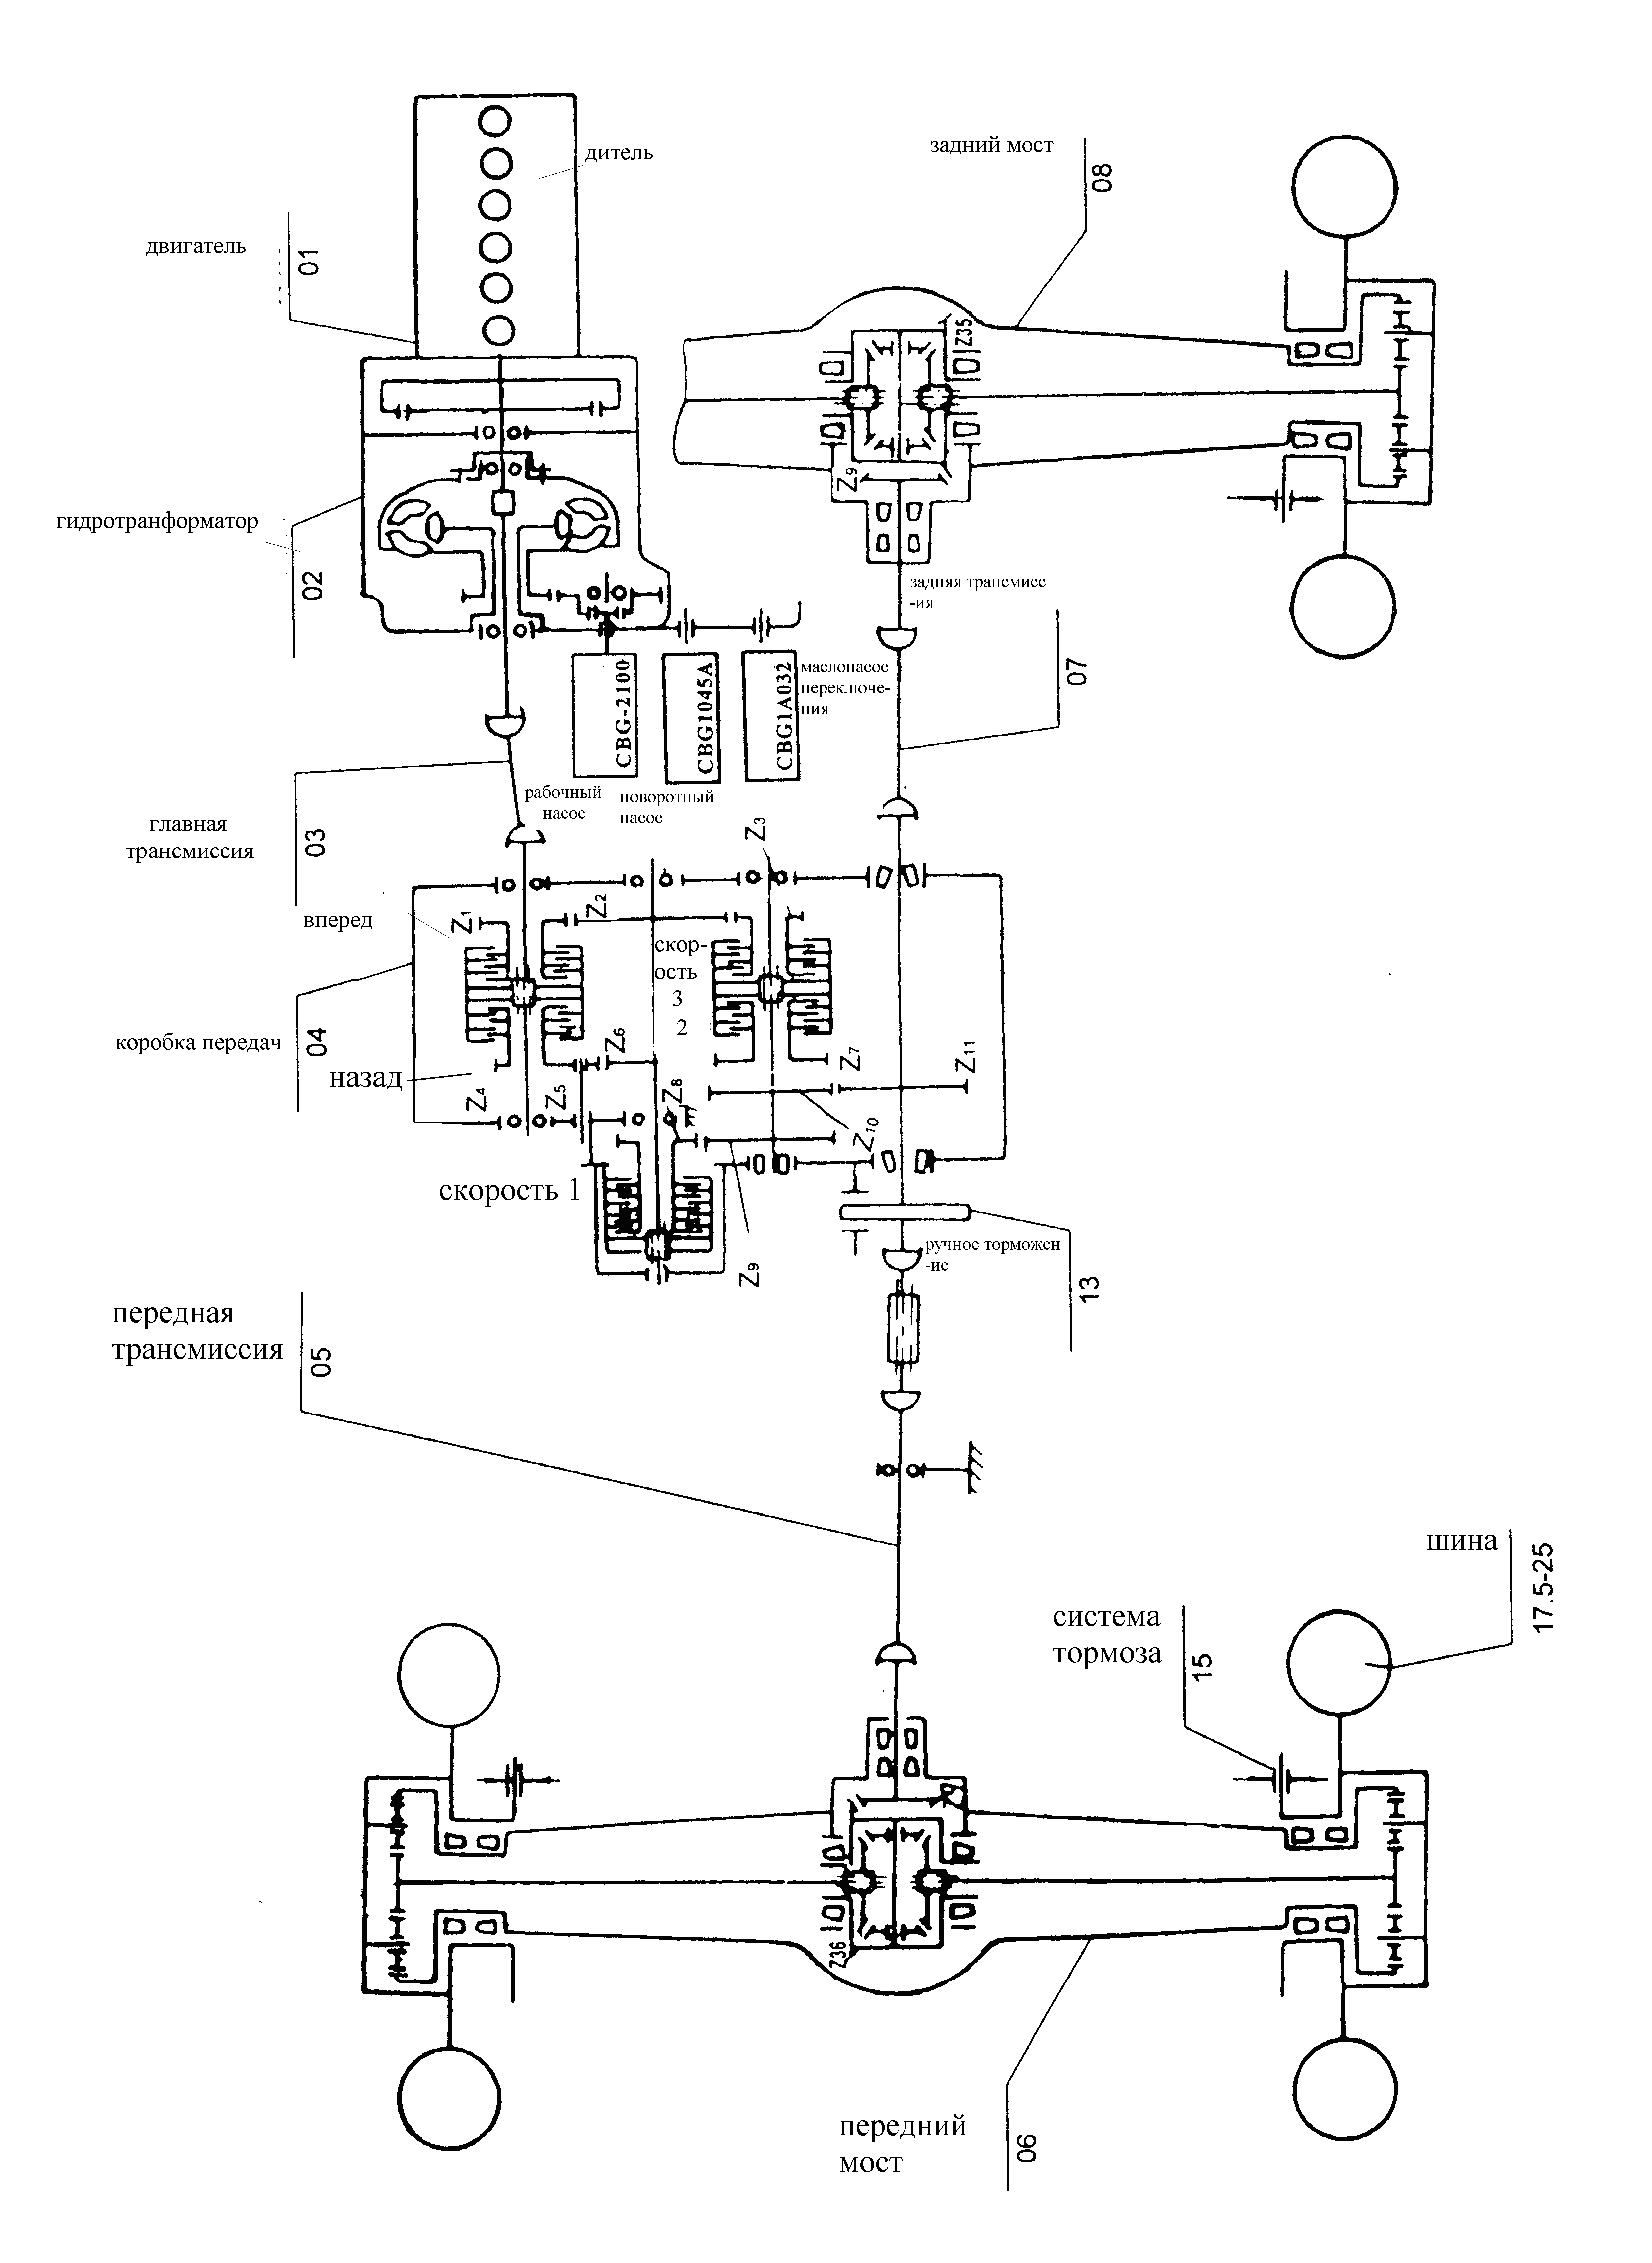

РИС . 0-2 Схема приводной системы погрузчика ZLM30-5
一 . Назначение и характеристики
1. Назначение
Погрузчик ZLM30-5представляет собой средне-большегрузную, многофункциогнальну-ю и высокозффективную инженерную машину которая оборудована грузозахватным устр-ойств ом , ковшом ,вилкой и другим аппратами работы и .предназначена для погрузки и выгрузкии выгрузги , собирания стального прута, древесного сырья и экскаваци пог-рузки и выгрузки , перевозки в навалку на коротких расстоянихтаких материалов на с тройтельной площадке , дорожном строительстве и при работах по содержанию щоссе как песчатник , глина уголь ,а также для таких работ как вспышка , планировка поверхности почвы , подьемагруза , бурсировка и т . д. Он также прд-назначен для таких работ , которыевыполняюся в других местах как родник , завод , вокзал , причал , грузовой двор , склад и т. д .

2. . Характеристики
Погрузчик ZLM30-5 представляет собой Погрузчик переднерасположе-нный , четырехколесно –приводный, с шарнирной кареткой и гидрод-инамическим поворотом , основными характеристиками которого являются нижеследующие：
1．Применение гидромеханического привода.Т.е. между двигателем и коробкой переключения скоростей монтируется гидротрансформатор,который полностью использует мощность двигателя, увеличивает выходной крутящий момент, также и может приспособляться к изменению внешней нагрузки вопределенном диапазоне, автоматически регулировать и достигнуть бесступенчатого изменения числа оборотов, защищать двигатель от гашения и повреждения деталей из-за перегрузки.
2. Применяется коробка скоростей с гидравлическим переключением передач, управление удобно и безопастно.
3． ведущих мостов .бортовой передач.Применение широкобазового пневматика низкого давления для вездехола и качающего ся заднего моста.движущая сила большая .хоро-шей подьемопреодолеваемостью и вездепроходимостью, что разрешает движение и работу машины при дурных условиях
4．Шарнирная кретка с полным гидродинамическим поворотом обусловина маленький радиус поворота , легкое и чувствительное управление
5．применяется полногидравлический рулевой механизм.она безапасна и надежна , в онструкции который есть компактность , также удобна для ремонта
6．Система торможения преставляет собой двухканальное тормож-ение газовой шапки под маслоприемник , что отличается большой силой .удобством для снятия и монтажа , безопасностью и надежностью
7．Применение контроля с серводействием и гидравли ческого управлического упрвления , что отли чается удобством и легкостью р абота стабильна и надежна.
8．Герметическая кабина широка и светла , после зрения расширено сидение отличается хорошей буферностью , Сиденье комфортабельно.
9.Внешний вид машины отпроектирован по патенту со самостоятельным интеллигеньным правом, соответствует международному каплеобразному веянию .машина выглядит красива.
Ⅱ . Основные технические свойства и параметры
1 . Технические свойства
минимальный диаметр зажима для грузозахватного устройства 0.4-1.2m
номинальная емкость ковша (грубень падения) 1.7m³
номинальная грузоподьемкость 3000kg
грузозахватное устройство ( со склоном 15° ) 3270mm
ковш ( со склоном 45° ) 2820mm
расстояние разгрузки при максимальной высоте разгрузки ：
грузозахватное устройство(со склоном 15°) 1240mm
ковш (со склоном 45°) 860mm
время подьема стрелы крана 6.3s
время спуска стрелы крана 4.0s время установки инструмента в вращение 3.0s
время установки инструмента в вращение 2.0s
время зажима грузозахватного устройства 1.8s
время разжима грузозахватного устройства 1.4s
скорость машины вперед назад
передачаⅠ 0-7.2km/h 0-8.95km/h
передачаⅡ 0-18km/h 0-22.6km/h
передачаⅢ 0-34km/h 0-42km/h
минимальный радиус разворота (внешняя сторона переднего колеса ) 5340mm
(внешняя сторона ковша) 5780mm
поворотный угол налево и направо 35⁰
максимальная подьемопреодолеваемость 30⁰
максимальная тяговая сила 76500N
максимальная сила взрытия 88260N

2 . Основные габаритты и вес
длина машины
(когда грузозахватное устройство ровно расположено на земле ) 6600mm
когда ковш ровно расположено на земле ) 6720mm
широта машины ( внешняя сторона колеса ) 2350mm
высота машины ( потолок кабины ) 3120mm
ширина грузозахватного устройства 1600mm
ширина ковша 2510mm

рассояние вала 2600mm
рассояние колеса 1900mm
минимальное расстояние до земли 370mm
вес машины ：общий вес при полной заправке топливом
и водной с грузозахватным устройством 9700kg
общий вес при полной заправке топливом
и водной с ковшом 9600(1±5%)kg

3 . Двигатель
Модель | LR6108G6F | YC6108G(B7635)
Тип | вертикальный ,четыре хтактный | вертикальный ,четыре хтактный
Число цилиндров-диаметр цилиндра * путь следования | 6-108×125 | 6-108×125
Коэффициент обжатия | 17∶1 | 17∶5
Номинальная мощность | 92KW | 92KW
Номинальная скорость оборотов | 2200r/min | 2200r/min
Максимальный момент крутящий | 440N.m | 440N.m
Удельный расход топлива | ≤235g/kW.h | ≤235g/kW.h
Вариант запуска | Запуск при | Запуск при
Вес | 600kg | 600kg

4 . Приводная система ：
4.1Гидротрасформатор
каэфф 3.1
Вариант охлаждения масляное охлаждение, циркуляционное под давлением
Давление масла на выходе 0.245-0.34Mpa(2.5-3.5kgf/cm²)
4.2Коробка передач
Тип гидравлическое переключение передач параллельного вала
цилиндрического прямозубного колеса

Передача и отношние скорость вперед назад
Передача Ⅰ 5.935 4.767
Передача Ⅱ 2.229 1.791
Передача Ⅲ 1.156 0.929
маслонасос переключения передач CBG1A032(вращение налево)
сцепление многодисковая сырая фрикционная муфта сцепления
рабочее давление сцепления 1.47-1.86Mpa(15-19kgf/cm²)
4.3основной привод переднего и заднего моста
тип гипоидное зубчатое кольцо , первая ступень торможения
редукционное отношение 3.889
4.4бортовая передача
тип цилиндрическая , с прямой шестерней ,
планетарный привод
редукционное отношение 3.5
4.5колесо и пневматики ( одинаковые для 4-х колес )
размер пневматика 17.5-25
давление пневматика 0.275-0.294MPa(2.8-3kgf/cm₂)
модель обода 14.00

5 . Система торможения
ножное торможение тип двухканальное торможение , масло под
давлением газа , клешневидное четыре-
хколесное торможение
ручное торможение тип тип управления клещевого гибкого вала
6 . Система поворота
Модель маслонасоса поворота насос шестерни CBGlA045 ( вращение налево)
Количество цилиндров поворота диаметр цилидра * путь следования
2-Φ75×300mm
тип гидравлического рулевого механизм BZZ1-400

Количество выпруска гидроприбор - поворота 400ml/r
рабочее давление системы 9.8Mpa(100kgf/cm²)
число оборотов рулевого колеса(слева направа) 5 кругов
7 . Рабочая гидросистема
Модель рабочего маслонасоса насос шестерни CBG-2100 ( вращение налево)
номинальный литраж 100ml/r
число цилиндров поднимания- диаметр цилиндра×ход 2-Φ125 × 810mm
число цилиндров переворачивания- диаметр цилиндра×ход
2-Φ110 × 445mm
число цилиндров захвата- диаметр цилиндра×ход 2-Φ100 × 325mm
номинальное давление системы 13.7MPa(140kgf/cm2)
распределительный клапан двойной или строенный однокорпусный
многоканальный клапан переключения
8 . Электрическая система
напряжение системы 24V
аккумлятор 2×6QA-135
модель генератора JF 28A 28V
модель стартера ST614 24V
однопроводная соединительная сисиема минусовое заземление
9 . Емкость для масла
Коробка коленавала двигателя 17L
бензобак 120L
гидротрасформатор и коробка передач 32L
маслобак 120L
основной привод переднего и заднего моста 2×11L
Коробка передача 4×1.5L
система торможения 2×0.5L
Ⅲ, операция и использование
Ⅰ.Б лок управления и приборы
Прежде чем начать управлекие машиной , следует ознакомиться с местонахождением и назначением каждого аппаратра , прибора управлея и индикаторных ламп . Компоновка разных аппаратов и приборов в кабине показана на рис . 3.1-1 .
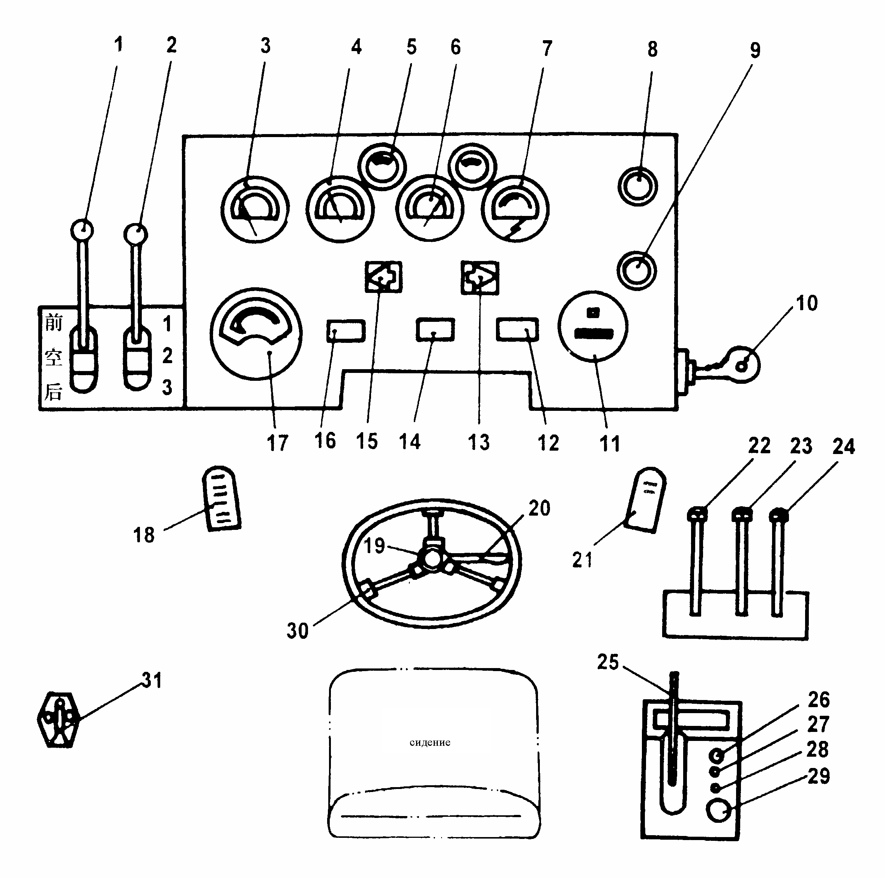

РИС . 3.1-1 Компоновка аппаратови приборов управления

1．рукоятка направления коробки переключения скоростей2．рукоятка передачи коробки переключения скоростей3．тормозной барометр4．указатель темп. воды двигателя5．осветительная лампа приборного щита6．указатель темп. масла гидротрансформатора 7．амперметр8．выключатель передней осветительной лампы9．выключатель задней осветительной лампы10．ключевой пусковой выключатель11．счетчик времени работы двигателя12．лампа предупреждения низкого давления масла двигателя 13．индикаторная лампа поворота (правая)14．индикаторная лампа торможения
15．индикаторная лампа поворота (левая)16．индикаторная лампа включения прогрева
17．указатель давления масла муфты сцепления коробки переключения скоростей
18．тормозная педаль19．кнопка гудка20．выключатель индикаторной лампы поворота
21．педаль ускорения(педальный дроссель22．рычаг управления подъемом и опуском стрелы крана
23．рычаг управления переворачиванием инструмента
24．рычаг управления зажимом и разжимом захвата25．ручной тормозной рычаг управления
26．выключатель рабочей лампы27．вентиль стеклоочистителя
28．выключатель вентилятора или кондиционера
29．индикаторная лампа кондиционера (для монтажа кондиционера)
30．Руль 31．главный выключатель электропитания

1．Прибор
Для данной машины применяется прибор с цифровой стрелочым делением производства Китая, который обладает следующими особенностями: точность высокая, конструкция прочная, вибростойкость хорошая, пригодится работать при условии серьезной вибрации. Когда показание прибора превышает заданную величину, следует проверять и обрабатывать, после этого можно продолжать работать.①Указатель температуры воды：Указывает температуру охлаждающей воды двигателяДиапазон шкалы(50℃～115℃).
②Указатель температуры масла изменителя：Указывает температуру масла на выходе изменителяДиапазон шкалы.(40℃～140℃)。максимальная рабочая температура за недолгое время должна быть не более 110℃。Когда температура приближается к максимальной температуре, тогда положить рокоятку вариатора на положении «низкая скорость», либо заглушить двигатель, чтобы температура масла снижается до нормы.
③указатель давления масла муфты сцепления: коробка переключения скоростей включает муфту сцепления для переключения передач за счет напорное масло из впускного клапана гидротрансформатора, при зацеплении передач показание манометра муфты сцепления составляет 1.47～1.86MPa, т.е. (15~19kgf/cm2). Если показание манометра менее данной величины, муфта сцепления не может надежно работать. Диапазон шкалы манометра(0～3.2MPa).
④Манометр：Указывает давление воздуха воздухосборника, которое должно быть в диапазоне 0.8MPa. Если давление ниже 0.45MPa, то заглушить двигатель и продолжать работу после увеличения давления, в случае не возможно увеличивать давление, то заглушить двигатель и проверять неисправнность.(0～1.0MPa)。
⑤Амперметр:показывает направление тока аккумулятора, когда ток течет от(一)к(＋), обозначает, что аккумулятор заряжает.
⑥хронометр: показывает число часов работы двигателя.
⑦манометр машинного масла:показывает давление машинного масла дизеля, диапазон шкалы манометра(0-1.OMPa).
2．Указательная лампа и переключатель
①индикаторная лампа прогрева: если лампа светится, значит, что воздушный подогреватель нагревается.
②индикаторная лампа торможения: при торможении данная лампа светится, одновременно внутренняя тормозная лампа задней лампы светится.
③Низкое давление тормозного газа: когда давление тормозного газа менее 0.45MPa, индикаторная лампа светится.
④индикаторные лампы поворота налево и направо: когда поворотную рукоятку продвигают вперед, левая поворотная индикаторная лампа, левая пердняя лампочка и левая задняя лампочка прерывно мигают. Когда поворотную рукоятку продвигают назад, правая поворотная индикаторная лампа, правая пердняя лампочка и правая задняя лампочка прерывно мигают.
⑤Предупреждение давления масла двигателя: когда давление масла двигателя ниже 0.08MPa(0.8 kgf/cm2), лампа предупреждения давления масла светится, следует остановить машину, чтобы проверить и устранить неисправности.
3．ключевой пусковой выключатель тумблера:
Как на рисунке 3,1-2, вставить ключи в стартер пуска, их отвернуть по часовому направлению для подключения, после этого по часовому направлению их отвернуть для подключения мотора и двигателя, при морозной погоде отвернуть ключи на положение «подогрев», после этого производится запуск.

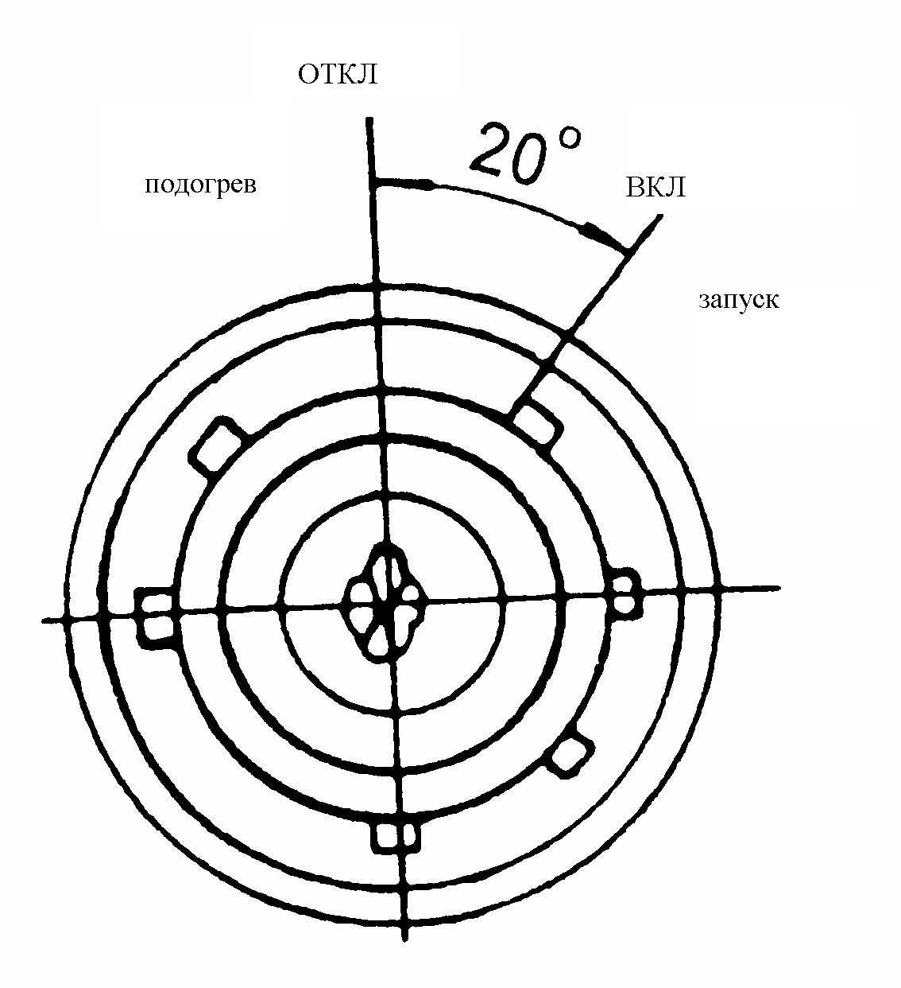

Рис 3.1-2 JK406Стартер пуска для подогрева

4．стоп-выключатель：
Когда вытащить стоп-выключатель, двигатель выключает маслопитание и гаснет
.5．холодный и теплый воздух：
Вытащить вентиль вентилятора, чтобы вентилятор работал. При наличии вентилятора сначала вытащить вентиль, потом включить выключатель, чтобы вентилятор работал.
6．рукоятка управления переключением скоростей(передач, направления)
Две рукоятки управления находится на левой части приборной панели, как показано в рис. 3.1-3. Перед переключением рукоятки передач, направления двигатель должен уменьшать скорость. При выворачивании отпуская дроссель, нажать тормозную педаль, таким образом будет удобно водителю, еще можно продлить ресурс службы машины
7．педаль ускорения(педальный дроссель) рис 3.1-3
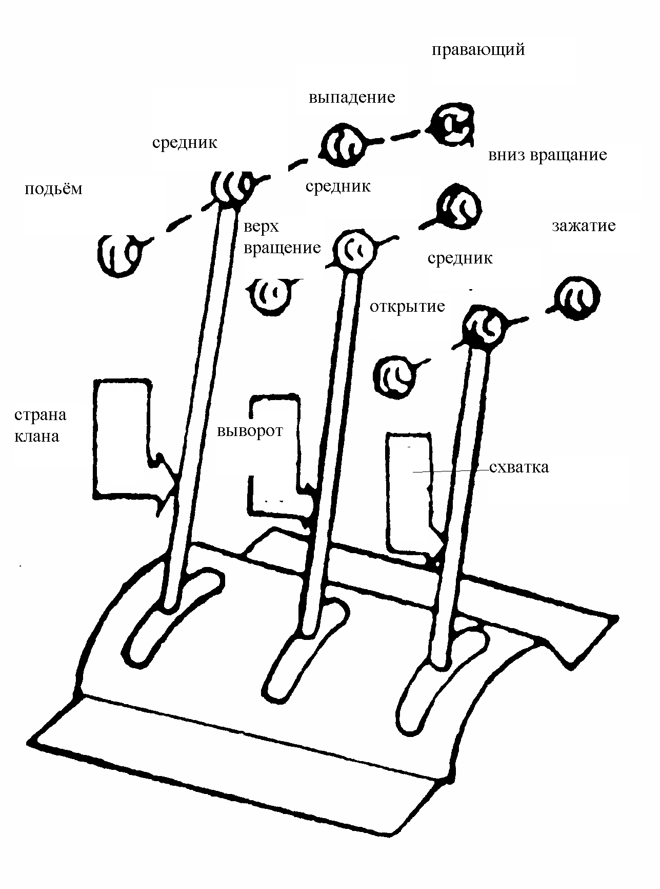

Педаль ускорения управляет питанием топлива двигателя, при отпускании двигатель работает на холостом ходу, при нажимании с увеличением питания масла скорость оборотов двигателя повышается.
8．тормозная педаль(ножное торможение)
Останавливает торможение машины, одновременно управляет разгрузочным клапаном коробк переключения скоростей, чтобы передачи вверх, тем самым и освободить муфту сцепления, выключить движущую силу приводной системы. В это время задняя тормозная лампа светится.
9．остановочное торможение) ручное торможение)
Ручной рычаг упрвавления торможением находится на правой стороне водителя, если продвинуть вниз, можно достигнуть отторможенного положения, если продвинуть вверх, то можно достигнуть торможенного положения, оно играет роль остановить машину на склоне, им нельзя тормозить погрузчик в езде, не забудьте отпускать ручное торможение перед движением машины.
10．рычаг управления гидравлическим рабочим устройством

На правой стороне кресла водителя имеется три рычага управления (см. рис. 3.1-4), у кресла имеется рычаг управления подъемом и опуском стрелы крана, с другой стороны монтируется рычаг управления зажимом и разжимом захвата, в середине -рычаг управления переворачиванием инструмента, в рис. показано нейтральное положение рычагов, в то время инструмент фиксирован, не двигается. Рычаг управления подъемом и опуском стрелы крана имеет 4 положения, под действием пружины и установочных штифтов рычаг управления подъемом и опуском стрелы крана можно остановить на любом положении, когда продвинуть назад от нейтрального положения, стрела крана поднимается; когда продвинуть вперед, стрела крана спускается. Самое переднее положение является“плавающим”положением, в то время инструмент спускается на землю под действием силы тяжести, может плавать вверх или вниз в зависимости высоты поверхности земли.
Рычаг управления переворачиванием инструмента имеет 3 положения, если назад продвинуть, можно производить“вращать вверх”; если вперед продвинуть, можно производить“поворачивать вниз”. Когда рука отпускает, под действием возвратной пружины рычаг управления переворачиванием автоматически возвращается в нейтральное положение, инструмет выдержает состояние этого мгновения. При работе рычага управления переворачиванием управление движением стрелы крана подвергается препятствию, стрела крана временно остается в находящемся положении. Рычаг управления зажимом и разжимом захвата тоже имеет 3 положения, тоже работает под действием возвратной пружины. Если назад продвинуть, то производить“зажим”; если вперед продвинуть, то производить“разжим”. При работе рычаг управления захватом тоже препятствует движению стрелы крана и ковша, позволяет им выдержать находящееся положение.
11. Выключатель предупреждающей лампы
Данный выключатель предназначен для контроля предупреждающей лампы на верхней части кабины снаружи.
При нажатии выключателя, предупреждающая лампа на верхней части кабины снаружи горит, и предупреждающая лампа вращается.
При повторном нажатии выключателя, предупреждающая лампа на верхней части кабины снаружи гасит, и вращение предупреждающей лампы останавливается.
12. Выключатель освещения кабины (выключатель не указан в предыдущем рисунке)
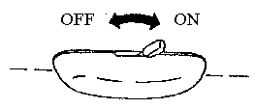
Он предназначен для включения освещения кабины.
Режим «ON»: включение освещения.
Режим «OFF»: выключение освещения.
Примечание:
Даже если основной выключатель находится в режиме выключения, освещение в кабине горит. Итак, когда вы покидаете кабину, пожалуйста, переключите выключатель освещения кабины в режим «OFF».

ⅡПогрузчик эксплуатация
Водитель несет важную ответственность за безопасную езду и работу погрузчика, перед вождением и операцией следует ознакомляться с характеристикой, конструкцией, методом эксплуатации и техническим обслуживанием погрузчика. При этом внимательно читать инструкцию по безопасности, поставляемую вместе с машиной, дать эффект машины и продлить ресурс службы
1．Незарегистрированный водитель погрузчика не должен водить погрузчик Треноровка происходится в присутствии зарегистрированного водителя для р уководства
2 . Предде чем запустиь машину , выполняйте проверку по устоновленному порядку и все подготовительные работы , при обнаружении проблем , немедленно устраните , в противном случае , не запустите машину .
3 . Перед троганием с места и управлением аппаратами работы , следует наблюдать вогруг машины и ,убедитесь в отсутствии людей и предментовкоторые могут мешать езде машины , при этом , дайте сигнал - гудок .
4 . При вращении двигателя , не толжен быть любой человек в таких как между передним и задним колесами , перед кареткой ,стрела крана , ковши грузозахватное устройство , а также не разрешаться , чтобы человек стоял или ходил под аппаратом работы .
5 .Постарайтесь избежать проверки и обслуживания погружчка при работе двигателя , при крайней необходимости так поступать , машина должна быть управлена опытным водителем .
6．При езде погрузчика запрещается любом лицу выходить из машины и входить в машину.
7．В ходе езды не допускается посадка любого человека, не должен быть любой человек в любом месте другом кроме в кабине
8．В ходе езды избежайте ненужной высокой скорости и крутого поворота.
Особенно при езде на плохой дороге, или в горном районе с узкой дорогой, крутыми склонами и многими изгибами только допускается применять скоростьⅠ,Ⅱ, при езде на ровной и прямой дороге применять скоростьⅢ.
9．При движение под уклон , запрещается движение накатом без передачпредотвращайте погасание двгателя В противном гидравлический поворот перестанет действовать и вызовет серьезное происшествие
10．Во время прохода через мост , следует наблюдать знак о несущей способности моста и , сделать выход о возможности прохода данной машины .
11．Во время работы ходьба или остановка человека запрещается под подъемной стрелкой или лапой
12．При загрузке грузахватным устройством или ковшом стремитесь к равновисию , из бежая чрезмерного отклонения в одну сторону . Избежайте транспортировки с поднятием на самое высокое положение
При необходимости поднять в случае существования препятствия , следует водить внима тельно и , спусти стрелку крана до нормальногосостояния , откута 4 0 0 mm расстояния до земли сразу после прохода .
13．При проверке и ремонте двигателя или электрической системы , следует выключить общий рубильник электропитания для отключения
14. Предде чем покидать кабину после работы , следует равно положить грузозахватное устройство или ковш на землю , причем остонавить двигатель и выключть рубильник электропитания .
15. При открытии горячей крышки бака воды и крышки бака гидромасладля двигателя следует носить перчатки и , медленно ослабье , предотварщайте впрыскивание горячей воды и горячего масла под действием давления внутри бака , во избежая ранения людей .
16．Когда нужно тянуть другой машиной на ремонт при произношении отказов машины, следует снять передний и задний передаточный вал.
17．Употребляемые масло и топливо должны быть чистыми , и отвечают требованиям по марке и стандарту качаства .
18 . Примите меры против пожара , не курите при заправке топливом и обслуживании погрузчика .
19. При работе дверь кабины водителя должна закрыта.
20. Шум в кабине данного погрузчика ≤85дБ, шум вне кабины ≤108дБ. В результате воздействия неблагоприятных факторов окружающей внешней среды, если шум в кабине более 80дБ, водитель должен носить наушники для защиты слуха.
21. Употребляемые масло и топливо должны быть чистыми , и отвечают требованиям по марке и стандарту качаства .

Ⅲ Период пробной эксплуатации
Перед началом нормальной эксплуатации нового погузчика должен быть период пробной экспруатации в количестве 50часов непременно
период пробной экспруатации очень важен для общего ресурса погрузчика , в этот период следует внимательно водить погрузчик ,
часто выполняйте обслуживание и уход , по порядку “ с легкого до тяжелого ” , постепельно увеличивайте нагрказки . Цель состоит в том
чтобы выполнена была приработа трущихся деталей в том числе и двигателя , а также через несколько раз очистки и смены маслом , чтобы
удалилась грязь из агрегатов каждой системы и трубапроводов , чтобы погрузчик полгостью достиг своих технических свойств при завершении периода пробной экспруатации , а также как можно длиного ресурса . В противном случае , работа новой машины с полной нагрукой без периода пробной эксплуатации приводит к быстрому изнашиванию агрегатов в раннем этапе , даже приводит к повреждениюДанное установление также годится для погрузчика после капремонта
1 . подготовителтные работы ：
⑴ Проверяйте надежнасть крепления каждых частей , ослабление болтов и гаек , наличие всех агрегатов на месте , отсутствие и повреждение
⑵ Проверяйте и убедитесь в отсутствии ослабления в соединении и повреждения рычагов управления для каждого прибора .
⑶ Проверяйте и убедитесь в отсутствии ослабления и повреждения во всех трубо проводах и соединительных головках в таких системах как топливо , охлаждение , торможение , повотор , гидротрансформатор и коробка передач , гидравлическая и пневматическая .
⑷ Проверяйте натяжение ремня для вентилятора двигателя .
⑸ Проверяйте и убедитесь в норме давления заряда воздуха для пневматика
⑹ Проверяйте электролизированный раствор аккумулятора и соединение
пустей , убедитесь в полноте зарядка и отсутствии ослабления в соединении
⑺ Проверяйте и заправьте смазачным маслом , рабочим маслом , водой и топливом по установленному количеству и марке
2．Пробный срок эксплуатации с нулевой нагрузчкой( 5 h )
(1)Положите все рычаги управления в промежуточное положение , натяните лучное торможение , запустите двигатель по порядку запуска . В первоначальное время после запуска , скорость оборотов
рекомендуется в пределах 800-1000оборотов/ мин . , процесс экспруатациипродалжаться на 5 минут . проверяйте правильность индикации каждого прибора и звучания .
(2)Отпускайте ручное торможение , ездите по передачам Ⅰ 、Ⅱ 、 Ⅲ по очереди на пустой машине , время от времени выполняйте повороты ровно и управляйте аппаратом работы для проверки утечки масла , воздух из каждой системы и , убедитесь в надежности торможения , в чувствительноси поворотного механизм а , а также в правильности отсчетов каждого прибора , индикаторных ламп и сигнализации о поворотах
(3)После 5 часов приработки с нулевой нагрузкой , еще раз выполняйте тщательно проерку состояние крепления болтов и гаек для каждой части , особенно в таких местах как болты для крышки цилиндровдвигателя , болты для впускной и выпускной труб двигателя , болтыкрепления переднего и заднего мостов , гайки для обода ,болты соединения приводного вала , болты для подвижной рамы и т. следует очистить маслофильтр и топлив о фильтр. для двигателя .
3 . Пробный срок эксплуатации с 50% номинальной нагрузкой ( 5-30 часов )
(1)Когда вместимость составляет 50% от нормальной величины, двигатель может вращать при нормальной скорости оборотов.
⑵ Действе при захвате или погрузке не должно быть резким .
⑶ Во время пробного срока и после чего , следует выполнять
обслуживание и проверки по устоновлениям для периодического технического обслуживания .
4 . Пробный срок эксплуатации с 70%-80%номинальной нагрузкой ( 30-50 часов )
⑴ После проверки при завершении экспруатации предыдущих 20 часов ,
разрешется увеличение нагрузки до 70%-80%для выполнения разных работ.
(2)Во время пробного срока и после чего , следует выполнять .Через каждые 50 часов работы производить сплошной контроль.
(3)Заменять масло двигателя, дизельный маслом промывать систему смазки и элемент воздушного фильтра двигателя; заменять масло гидротрансформатора, коробки переключения скоростей и других маслосистем, промывать фильтр; заменять масло рабочей гидравлической системы, промывать фильтр; промывать камеру переднего и заднего моста, бортовой редуктор, заменять на новое масло.
⑷ При завершени разных экспруатации в течение 50часов , проверяйте и убедитесь в нормальном состоянии разных частей погрузчика и разрешается переход на нормальноый этап баботы по установленной нагрузке .
(5)зарегистрировать единицы применения при пробном ходе, при обнаружении ненормальности или трудных технических вопросов можно связаться с нашей компанией.
Ⅳ Вождение погузчика
1 . Подготовительные работы к одьезд у ；
Необходимо выполнять проверки по следующим пунктам перед первым запуском каждый день ：
⑴ Уровень машиного масла двигателя должен быть в пределах шкалы маслоизмерителя
(2)Водяной радиатор должен заполнен охлаждающей водой.
⑶ Проверяйте уровень топливного бака , при необходимости заправки ,
употребляйте сетку- фильтр или шелковую ткань для фильтрации . Постарайтесь заправить топливом до полноты , чем уменьшает кондес-ацию водяных паров ;
(4)Уровень машиного масла двигателя должен быть в пределах шкалы маслоизмерителя ；
(5)Проверить уровень гидравлического масла бака, должно выдержать у верхней метки.
⑹ Удалите влажность из газобаллона , откройте водосливный кран , расположенный на нижней части газобаллона и , заверните после удаления воды ;
⑺ Проверяйте давление пневмтика , низкое давление приводит к слабой способности нагрузки и короткому ресурсу пневматика , высокое давление приводит к усилению вибрации машины и быстрому изнашиванию срединной части пневматика ;
⑻ Заравьте каждую точку смазки смазочным маслом или смазакой согласно таблице смзки ;
⑼ Проверяйте и убедитесь в отсутствии ослабления в соединительных элементах для р азных частей . Выполняте следующие проверки после запуска , перед отьездом ：
⑴ Правильность индикации каждого прибора , заряженность генератора
⑵ Прослушивайте и убедитесь в нормальности звучания от двигате
3)Проверяйте и убедитесь в нормальности таких электрических оборудлваний как индикаторные лампы , сигнальные лампы о поворотах гудок и т . д .
(4)Вращая руль , проверяйте надежность и герметичность повортной системы
⑸ Проверяйте надежность ножного и ручного торможения
⑹ Проверяйте и убедитесь в нормальности аппарата работы
⑺ Проверяйте и убедитесь в отсутствии утечки из каждого маслопровода и водопровода
*Кождый день проверить после работы, выполнять согласно предусмотрениям ежедневного технического обслуживания
2．Вождение погузчика
(1)Запуск
a．После окончания вышеназванной проверки запускать двигатель.
b．Положить контрольную рукоятку скорости и гидравлическую контрольную рукоятку на нейтрольном положении, рукоятку остановочного тормоза на положении «тормоз».
c．Вставит ключи в отверствие «запуск» и закружить их по часовому направлению для подключения.
d．Нажать вниз половину педали газа, закружить ключи на положение «запуск» по часовому направлению для подключения мотора.
☆После запуска двигателя незамедленно освободить включатель запуска для предотвращения
В целях обеспечения нормальной эксплуатации погрузчика, соблюдайте вышеупомянутое положение!
e．Каждый запуск продолжается не более 10 секунд, в случае неудачного запуска временный интервал запуска должен быть 1 минута, после порядочного неудачного запуска проверять неисправнность и после ее устранения снова запускать.
f．осле запуска , постепельно дадите газ , чтобы двигатель производилработу подогрева со скоростью оборотов 800—1000 оборотов /мин ,причем выполняется заряд воздуха для газобаллона
☆Перед перегревом двигателя и достижением нормальной величины показаний прибора нельзя вращать с высокой скоростью и полной нагрузкой, особенно зимой.
В целях обеспечения нормальной эксплуатации погрузчика, соблюдайте вышеупомянутое положение!
g．Зимой подогревать входный воздух дизельного двигателя, так же закружить ключи на положение «подогрев» по часовому направлению, после порядочного неудачного запуска заливать воду в радиатор температурой 90~95℃, при необходимости заливать предусмотренное масло в картер температурой 60~100℃, после того запускать.
(2)Старт
a．Работа старта начнается через примерно 5 минут после запуска и подогрева двигателя , когда температура воды и масла достигает 45。C и выше , причем все приборы и аппараты находятся в исправном состояни
☆Если давление тормоза не достигает до 0.6MPa, то не запускать.
С целью обеспечения безопасности, соблюдайте вышеупомянутое положение！
b． Поднимите ковш или грузозахватное устройство до положения для транспортировки ( примерно 40 до земли )
c．Отпускать рычаг управления ручного торможения.
d．В зависимости от дороги , рабочей площадки и задачи , управляйте ручкой перемены скоростей для выбора нужной передачи .
e．Толкайте ручку перемены скоростей в положение “ вперед” и “ назад”
f．Дадите гудок , дадите газ , увеличивайте обороты двигателя и , сможете тронуться
(3)Перемена передач
a．.В связи с применением гидратрансформатора на данной машине , путем конроля газа осуществляется бесступентчатое изменение числа оборотов и , машина автоматически уменьшает скорость при сопротивлении или уклонах в ходе езды , причем увеличивает движущую силу для преодоления сопротивления , передач с целью уменьшения изнашивания состояния работы или условия дороги ；
b．При езде на хорошей дороге можно установить скоростьⅢ. При езде на дорогах горного района рукомендуется установить скоростьⅡ. При вездеходной работе или перегрузкой,также и при езде на крутом склоне, при усиленном резком повороте следует установить скоростьⅠ.
c．Для данной машины применяется гидравлическое переключение передач, при переключении передач необходимо уменьшить скорость оборотов двигателя до1000r/min, чтобы достигнуть стабильное переключение передач.
d．При изменении направления вперед или назад, тоже следует уменьшить скорость оборотов двигателя до1000r/min, потом нажать торможение, после остановки машины переключать направление, в противном случае коробка переключения скорости подвергнется резким ударным усилием.
e．При переключении передач следует наблюдать, давление показываемое манометром муфты сцепления нормально или нет.
(4)Поворот
Полно гидравлический поворотный механизм , применяемый на данной машине аналогиче управленнию обычного механического поворотного механизма . Но следует учесть , что при малых оборотах двигателя , подача топлива от поворотного насоса уменьшается , что также оказывает влияние на быстроту поворота , особенно в случае погасания двигателя и прекращения подачи топлива от поворотного насоса , при этом поворот затрудняется даже нельзя выполняться повороты . Поэтому , при крутом повороте , следует выбрать передачу малой скорости с поддержанием оборотов двигателя по крайней мере 1000оборотов / мин примерно , чтобы обеспечить свойство поворота машины и предотвращение от пожар
(5)Останов машины и погасание
a．Останов машины осуществляется при снижении оборотов
двигателя и топтании педали торможения
b．Толкнуйте и натянуйте ручку наравления на промежуточное положение. Отпустите педаль торможения и натянуйте ручаг управления
c．При необходимости гашения следует уменьшить скорость оборотов двигателя до 500～800r/min, с этой скоростью вращать несколько времени, потом вытащить рукоятку для остановки машины, двигатель гаснет.
d．После гашения ковш или грузозахватное устройство следует горизонтально положить на поверхность земли, установить рукоятки управления в нейтральное положение, ключ выключателя утановить в положение“выключено”, вытянуть ключ.
e．При темп. воздуха ниже -10℃.в интервале времени нельзя остановить машину. После работы должно выпустить охлаждающую воду.
3．Эксплуатация погрузчика
В связи с широким применением рабочих сфер и объектов погрузчика, данная инструкция не может детально описать об этом, водитель узнает их от рабочего опыта. Приведем пример для спраки. Перед работой погрузчика очистить площадку погрузки и разгрузки, заполнять ямы и убрать камень, чтобы погрузчик работает в безопасных условиях.
(1)Эксплуатация ковша
Согласно площадке, дороге, количеству транспорта, остановочному месту транспорта и маршруту езды погрузчика выбор рабочего режима как указан на рисунке
Погрузка единичной машины, V-образная погрузка и последовательная погрузка. Цель выбра целесообразного способа операции состоит в том, чтобы получит самое короткое расстояние транспорта и самый маленкий угол поворота, повышать эффективность погрузки.

Загрузка ковшом как по нижеследующему:
a．Спускать ковш на землю, чтобы угол между днищем ковша и землей должен быть 3º～5º, положить рукоятку «подъем» на нейтрольном положении, также погрузчик ездит скоростью I на отвал, если замля твердая, например цементная земля, то положить рукоятку «подъем» на положении «плавучее».
b．Врезка ковша в отвал: положить рукоятку подвижной стрелки на положение «подъем», нажать газ до конца для врезки в отвал, в месте с тем, вперед или назад отвернуть рукоятку, чтобы ковш пополнен грузом.
c．После загрузки ковша снова положить рукоятку на нейтрольном положении, погрузчик быстро ездит назад, если расстояние большое, то поднять ковш от земли около 350 мм, чтобы погрузчик стабильно ездит, если грузовик находится поближе, то при обратной езде погрузчика ковш находится над необходимой высотой.
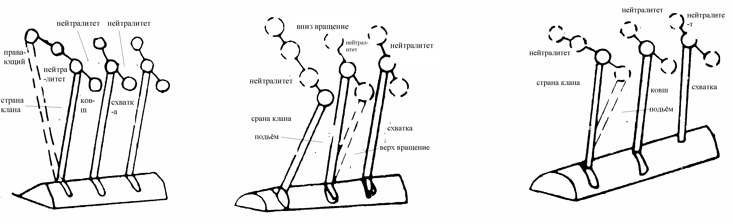

Рис 3.4-1 плавающий Рис3.4-2 догрузка 图3.4-3 выитй из штабеля
Разгрузка груза на грузовик как по нижеследующему:
a. Поднять подвижную стрелку, чтобы зуб ковша или ковш находятся свыше кузова грузовика.
b．Погрузчик ездит скоростью I к грузовику, когда зуб ковша или ковш находится над кузовом грузовика, тогда нажать педаль тормоза и положить рукоятку ковша «открытие», чтобы медленно разгрузить груз в кузов грузовика.
c．Если в ковше имеется вязкий груз, то вторично регулировать рукоятку «открытие» и «закрытие» для колебательной разгрузки груза.
d．Закрыть ковш или захват. Погрузчик ездит назад и спускает подвижную стрелку для следующей загрузки.
Если использовать захват бревна, кроме его операционного метода другие операции одинаковы с операциями ковша.
a．Врезать скоростью I на отвал бревна.
b．Опрокидыать захват назад и захватом зажимать бревно.
c．Поднять его и назад ездит.
Во время загрузки и разгрузки на грузовик зуб ковша параллелен с землей, опрокидывать захват вниз и постепенно освободить захват, чтобы бревна легко упадают в кузов грузовика для предотвращения удара кузова.
Если трудно загрузить мелкие дровы, то использовать захват.
Если складка бревна высокая, то можно забрать снизу или с середины.
(3) Близкая транспортировка:
При нижеследующих условиях погрузчик сам загрузит и перевозит.
a．Дорога мягкая или площадка не ровная, при этих условиях нельзя использовать грузовик.
b．В течение 500 метров пользование грузовика потеряет время.
При переноске ковш или захват как можно опрокидывать до предельного положения от земли около 350 мм.
(4) Корчевальная работа
a. Поставить ковш на земле, чтобы он наклоняется вниз (3~5°).
b．Погрузчик ездит вперед и подвижные стрелки спускаются вниз, чтобы резвие ковша врезает на землю.
c．Когда ковш врезает до необходимой глубины, тогда положить контрольную рукоятку подвижных стрелок на нейтральном положении, при этом погрузчик дальше ездит вперед. Вместе с тем, контрольная рукоятка ковша регулирует глубину копания.
d． Когда ковш пополняется или врезает до необходимого места, тогда опрокидывать ковш назад до предельного положения и одновременно поднять подвижную стрелку для транспортировки.
e．Перевозить загруженный грунт до необходимого места.
☆Когда ковш копает, тогда наклон ковша не более15°.
В целях обеспечения нормальной эксплуатации погрузчика, соблюдайте вышеупомянутое положение!
(5) Уборка грунта и планировка грунта
Использует многофункциональный ковш или щетка для уборки грунта или планировки грунта с помощью шарнирного шасси. Щетка наклоняется налево или направо 25 градусов, его высота регулируется рукояткой «подъем», угол резвия регулируется рукояткой «опрокидывание». Потому что данный погрузчик не имеет колеса, поэтому собирает грунт только на мягкой земле для планировки грунта или уборки отвала как вспомогательная работа.
В целях обеспечения срока службы погрузчика, соблюдайте вышеупомянутое положение!
☆ Запрещается проведение долгое толкание грунта и буксировочных операций на длительные расстояния.

(6) Другие вспомогательные работы
Например, зажимать и переносить камень, поднять упаковочный ящик, буксировать буксер или платформу, убрать заросль или развилины. Его операции справятся с вышеизложенными операциями.

ⅤТопливная заправка погрузчика

1．Внимательные пункты во время заправки топлива：
(1)При заливке топлива, масла гидротрансформатора, рабочего масла гидравлической системы, смазочного масла и смазки.При заправке маслом , следует не только очистиь заправочныеинструменты и посуды , но и очистить заправочное отверстие и близкие места к нему , во избежание попадания воды , пыли и примесей
(2)во время заправки топлива или проверки объема топлива поставить погрузчик на горизонтальном положении. Данный погрузчик имеет уровнемер и маслоуказатель, кроме того если на переднем и заднем мостах масло переливает, то значит, что уровень уже максимально высокследует обеспечивать положение колес при стрелке вниз(рис. 3.5-1)、(рис.3.5-2)
(3)При заправке сказкой , заправьте до переполнения смазки из зазоразаправляемого
места , после запраки удалите смазку переполненн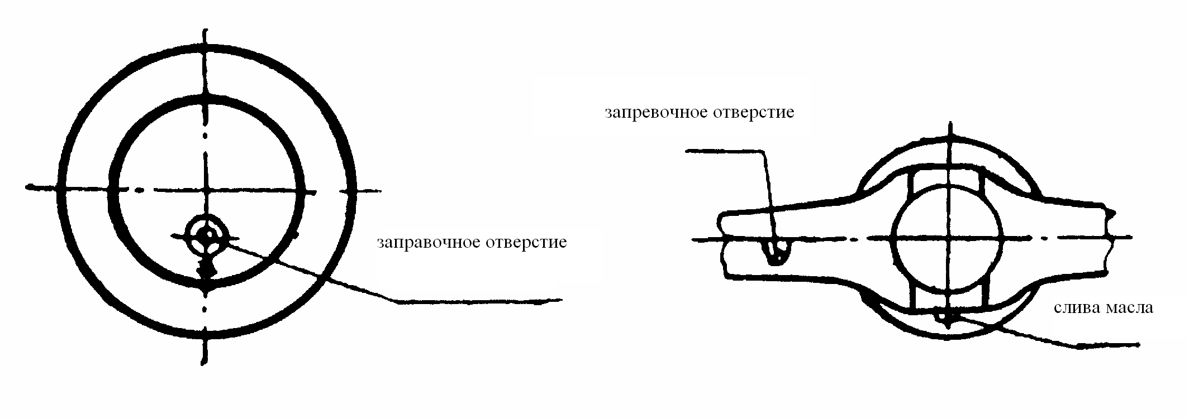

рис. 3.5-1заправочное отверстие корпуса колеса рис. 3.5-2 заправочное отверстие переднего и заднего моста
4)Для смены масла , слейте грязное масла пока горячее после работы машины . Заправьте маслом для очистки и , чтобы двигатель работы на холостом ходу в течение несколько минут , после чего слейте масло для очистки и заправьте маслом чистым до нужного уровня масла 。
(5)При рабочих условиях морозной температуры и высокой термпературы по требованиям заменять масло и смазку

2．Таблица о топливном расходе погрузчика
Вид | Зима |  | Лето |  |  | Индекс  стандарта | Место применения
Вид | наименование | номер | наименование | номер |  | Индекс  стандарта | Место применения
Топливо двигателя | Легкий керосин | -10  -20 | Легкий керосин | 0  10 |  | GB252-1994 | Топливный бак
Масло двигателя | L-ECC  Масло двигателя | 30  10W/30 | L-ECC  Масло двигателя | 40 |  | GB11122-1997 | Картер двигателя
Масло изменителя | Трансмиссионое масло |  | Трансмиссионое масло |  |  | JB/ZQ3901-86 | гидосистема  для механизма перемены  момента  коробки  предач Бывшй стандарт
Гидравлическое масло | Углеводородное гидравлическоемасло (L-HM) | 32-22 | Углеводородное гидравлическоемасло (L-HM) | 46 |  | GB11118.1-1994 | Гидравлическая рулевая система
Шестерное масло трансмиссионного моста | Шестерное масло с большой нагрузкой GL-5 | 85W/90 | Шестерное масло с большой нагрузкой GL-5 | 85 W/90 |  | GB13895-1992  JB/ZQ3903-86 | Основнойприводи редуктор
Тормозное масло | 719или7100синтетическая жидкость томожения |  |  |  |  | GB10830-  1998 | Тормозная система
Смазка | Литиевая смазка | ZL-2H | Литиевая смазка |  | ZL-3H | SH/T0380-1992 | Роликовый подшипник и шарнир

3．Примичание : обратите внимание на пункты :
a．Зимой следует применять дизельное масло и топливо различных марок согласно местности и темп. воздуха. Для морозного района с темп. воздуха -40℃ следует применять дистиллатное дизельное масло -50 и дизельное масло10W/30.
Вовремя заправить керосин в топливный бак. Каждый месяц проверять уровень и качество керосина, еще очистить фильтр.
Регулярно заменять масло дизельного двигателя, потому что примесь увеличивается в зависимости увеличения времени, причина увеличения примеси: деталь окисляется и остатка после сгорания в цилиндре, пыль упадается с улицы. Когда данная примесь достигает 0.4~0.5%, тогда масло темнется и физические свойства ухудшаются. Замена масла производится в горячем состоянии.
b．Регулярно проверять чистоту гадравлического масла, метод проверки как по нижеследующему: высасывать каплю масла, которое окажется желтым цветом на бумаге, так же можно продолжать использовать данное масло, если на бумаге масло окажется ясныи внешним кругом желтого цвета и церным цветом центра, то масло уже згрязняется и незамедленно заменяет. При заправке через фильтр, пользование смеси масел запрещается.
c．Если трудно питать гидравлическое трансмиссионное масло, можно применять масло для паровых турбин GB11120-89、L-TSA.(летом применять №46, зимой заменять на №32)
d．При использовании жидкости для торможения машины 719 или 7100 уплотнительные элементы тормозной системы должны изготовлены из трехкомпонентного этилен-пропиленового каучука.
e．С целью защиты шестерен и экономии топлива двигателя, для главной передачи ведущего моста и бортового редуктора должно применять шестеренного масла для машины весовой нагрузки, равного категории AP1, степени GL-5.
☆особые замечания применения масла
Эксплуатационная характеристика и жизнь тесно связывается с топливом, при этом обращать внимание на пользование топлива. Особенно, что двигатель и изменитель работают высокой температуры и высокой скоростью.
Новое топливо неперерывно развивается, наверное, данная инструкция не полностью подчеркнует о масле.
Ⅵ Смазка
равильная смазка значительно уменьшает сопротивление трения между агрегатами машины и изнашивание деталей и , обеспечивает хорошие свойства пользования и увеличивает ресурс машины .
Внимание на масло: (5) 1. Внимательные пункты масла
Таблица мест и периодичности смазки：
Примичание :
Кроме текущей проверки и заправки перед одьездом каждый день , следует и выполнять периодическую заправку и смену маслом по таблице о периодинчности смазки , периодинчность смазки подразделяется на четыре вида , то есть по неделям (или каждые 50 часов ) , по месяцам ( или 200часов ) ,по кварталам ( или каждые 600 ),по полгодам (или каждые 1200часов ) , допускается определенное сокращение или увеличение в зависимости от состояния работ и условия среды . Места смазки показаны на рис . Ⅴ - 2 .
2．Методотика смазки двигателя см . Инструкцию двигателя ；
3．Толкавание знаков ：
△первая смена маслом после обкатки новой машины
⊙сезонная смена маслом весной и осенью
○проверка уровня масла и добавка масла
◆заправка смазкой
●смена новым маслом
дизельное масло тормозное масло гидравлическое масло
масло для гидротрансформатора шестеренное масло смазка

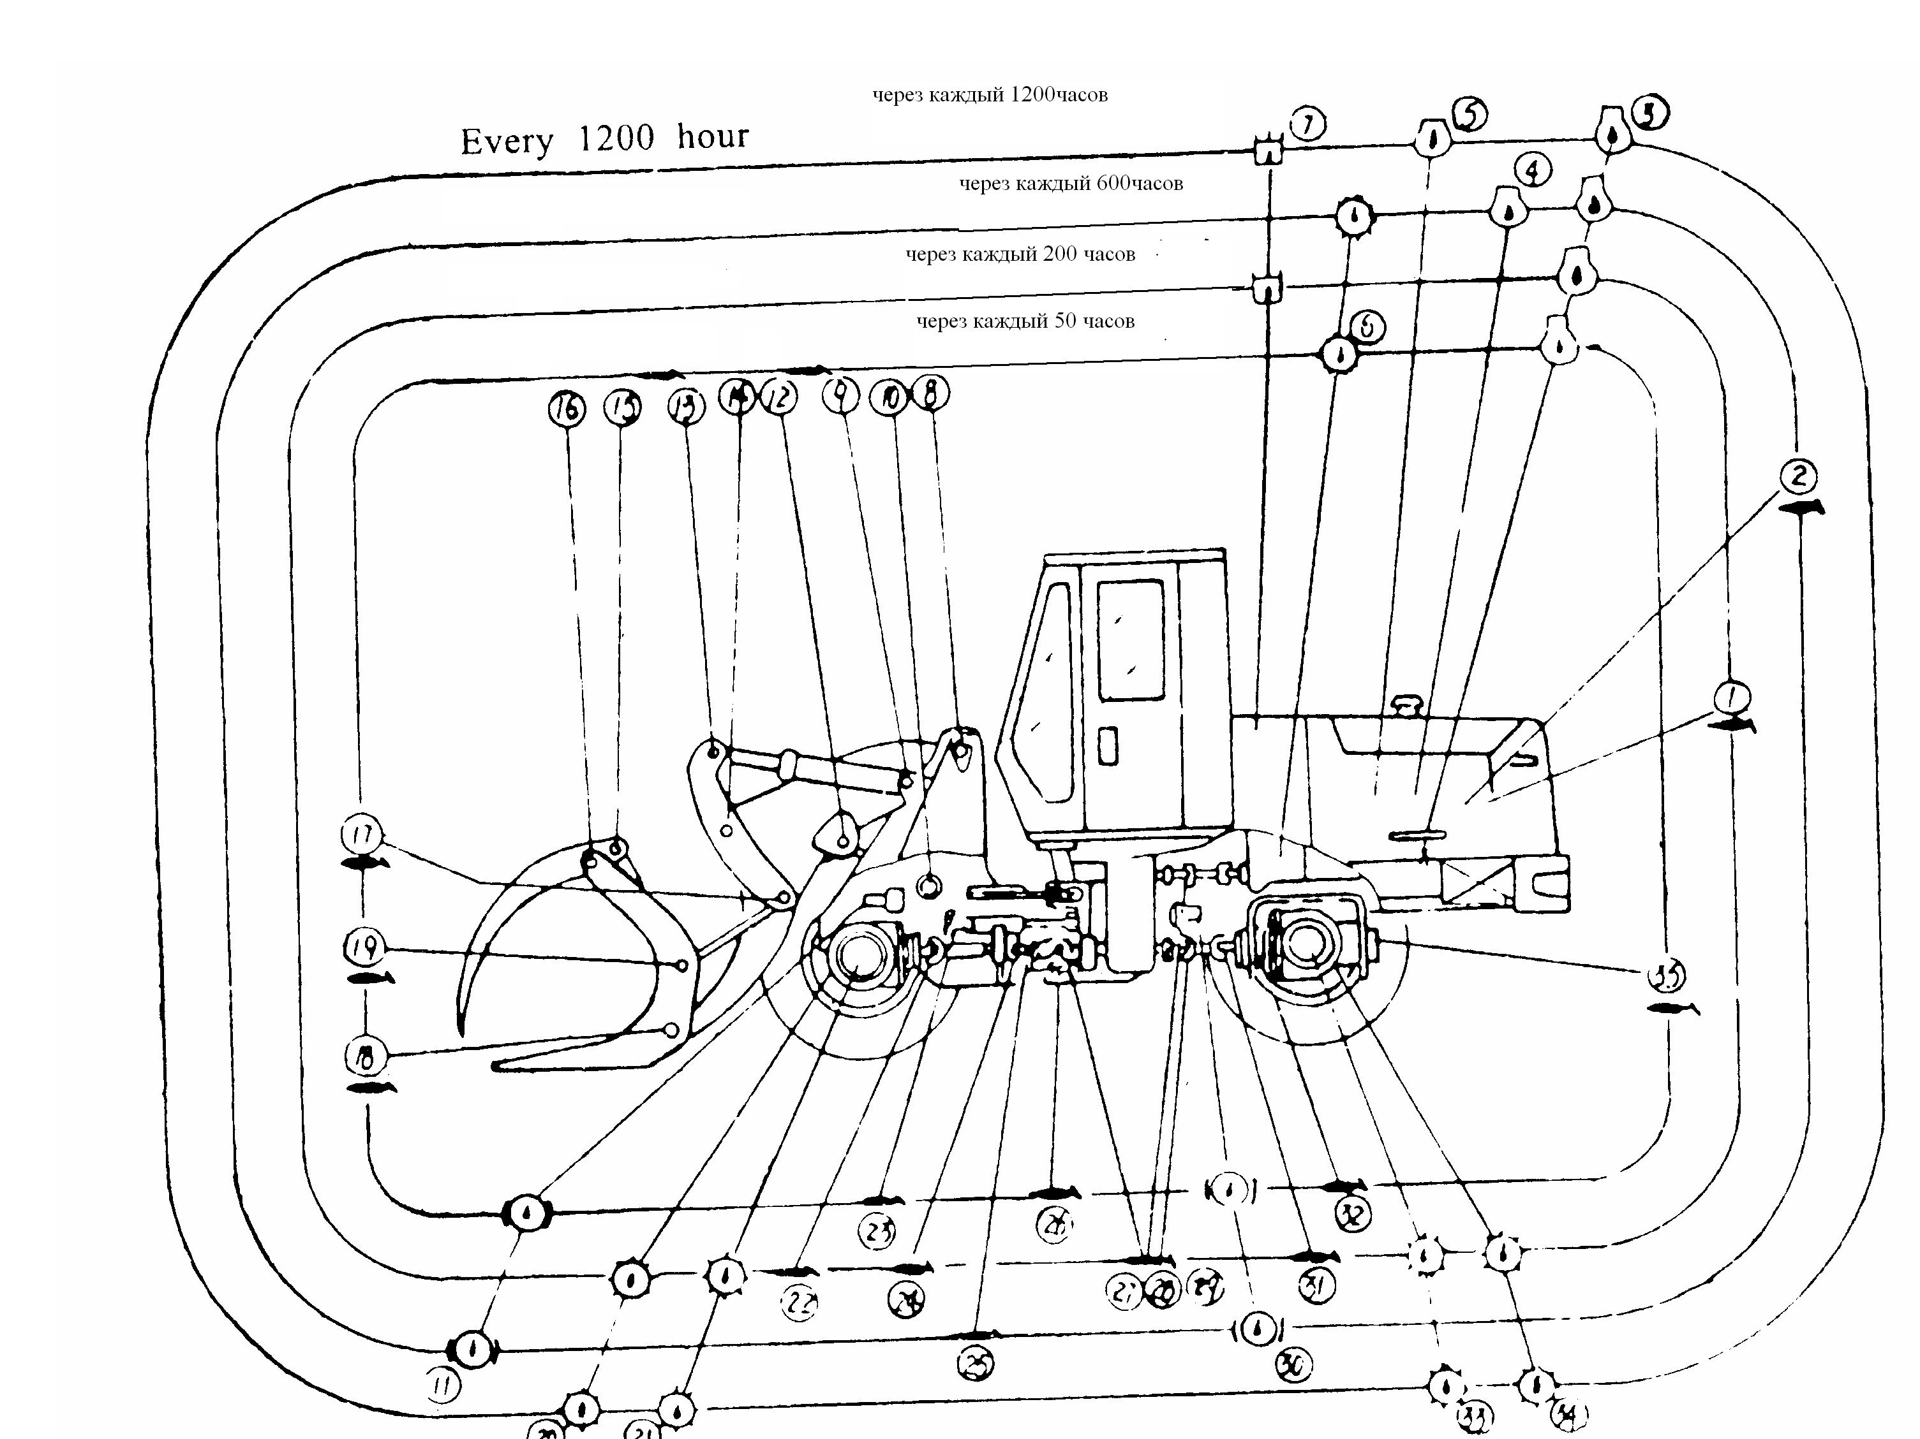

Рис . 3.6-1Таблица о периодичности и заправки

Места смазки |  |  | Точки смазки | Вид  масла | Периодичность смазки
 |  |  | Точки смазки | Вид  масла | Понеделям или каждый 50 часов | Понеделям или каждый 200 часов | Понеделям или каждый 600 часов | Понеделям или каждый 1200 часов | Полядквый номер в схеме смазки
Двгатель | Коробка  Каленвал |  | 1 | Машинное  масло  для  зизельной  машины | △ | ○ | ● | ☉ | 3
Двгатель | Топливый  насос |  | 1 | Машинное  масло  для  зизельной  машины |  |  | ● |  | 4
Двгатель | Регулятор  скорости |  | 1 | Машинное  масло  для  зизельной  машины |  |  |  | ● | 5
Двгатель | Водонасос  подшипник  вентирятора |  | 1 | Смазки |  | ▲ |  |  | 1
Двгатель | зарядный  генератор |  | 2 | Смазки |  |  | ▲ |  | 2
Система гидравлической  карочкипередач  и механизм перемены  момента |  |  | 1 | Масло  для  механизм а  перемен-ы  момента | △ | ○ | ● |  | 6
Передний и зд  ниймост | Главный привод |  | 2 | Масло  шестерния | △ | ○ |  | ☉ | 20、34
Передний и зд  ниймост | тормоза |  | 4 | Масло  шестерния | △ | ○ |  | ☉ | 21、33
Система торможа  главных насоса  торможа |  |  | 2 | Масло  тормоза | ○ |  | ● |  | 11、30
рабочее устройство и его гидравлическая система |  | бак гидравлического масла | 1 | Масло  для  гидравличес-кого  двления рабо-чего | △ | ○ |  | ● | 7
 |  | верхняя опора цилиндра поднимания | 2 | Смазки | ▲ |  |  |  | 12
 |  | двухконцовая опора цилиндра опрокидного бункера | 4 | Смазки | ▲ |  |  |  | 9、13
 |  | двухконцовая опора цилиндра захвата | 4 | Смазки | ▲ |  |  |  | 15、17
 |  | носочная опора большого плеча | 2 | Смазки | ▲ |  |  |  | 18
 |  | валик качалки | 2 | Смазки | ▲ |  |  |  | 14
 |  | двухконцовая шарнирная точка тяги | 4 | Смазки | ▲ |  |  |  | 17、19
 |  | опорный вал верхнего щекового кулака | 2 | Смазки | ▲ |  |  |  | 16
 |  | двухконцовая шарнирная точка большого плеча | 2 | Смазки | ▲ |  |  |  | 8
 |  | опорный штифт седла цилиндра поднимания | 4 | Смазки | ▲ |  |  |  | 10
 |  | Перед передняя и задняя опора цилиндра поворота | 4 | Смазки | ▲ |  |  |  | 23
ось шарнирной точки передней и задней каретки |  |  | 2 | Смазки |  |  |  |  | 26
Опоракачающей  рамы заднего  моста |  |  | 2 | Смазки |  |  |  |  | 32、35
карданная ось |  | от гидротрансформатора к коробке переключения скоростей | 2 | Смазки |  | ▲ |  |  | 28
 |  | от коробки переключения скоростей к заднему мосту | 2 | Смазки |  | ▲ |  |  | 29、31
 |  | от коробки переключения скоростей к промежуточной опоре | 2 | Смазки |  | ▲ |  |  | 24、27
 |  | от промежуточной опоры к переднему мосту | 1 | Смазки |  | ▲ |  |  | 22
 |  | телескопический передаточный вала | 1 | Смазки |  |  | ▲ |  | 25
несколько соединительных точек в кабине водителя и различных системах рычагов управления |  |  | несколько | Смазки |  | ▲
Ⅶ примение тормозной жидкости
Для погрузчика и катка нашей компании применяеться синтетическая тормозная жидкость марки 719 или 7100, которая приготовляется Усиским нефтеперерабатывающим заводом по американскому стандарту SAEJ1730. Кроме тормозной жидкости 7100, которая пригодится к морозному району, тормозная жидкость марки 7103,7104(производства Усиского нефтеперерабатывающего завода), 4603 и 4606(производства Чунцинского химзавода“Ипин”)и др. соответствует GB10830-89《техническим условиям эксплуатации машинной тормозной жидкости》.равным или соответствующим стандарту SAJ1703; DOT3 и DOT4 соответствует американскому стандарту SAEJ1703, тормозная жидкость вышеизложенных марок могут применять вместо тормозной жидкости 719, если потребитель не купил тормозную жидкость 719 на месте, можно заменять на тормозную жидкость вышеизложенных марок. Но состав тормозной жидкости разных марок отличается, если смешать вместе тормозные жидкости разных марок, то будет изменять свойство тормозной жидкости, поэтому перед заменой тормозной жидкости следует выпустить остаток тормозной жидкости из форсажного насоса и трубопроводов, потом залить тормозную жидкость вышеизложенных марок
Строго запрещается смешать тормозные жидкости разных марок!
4 Конструкция , регулировка , обеслуживание и уход основных агрегатов
( Ⅰ ) Система двигателя

Система двигателя приведена на рис.4.1-1

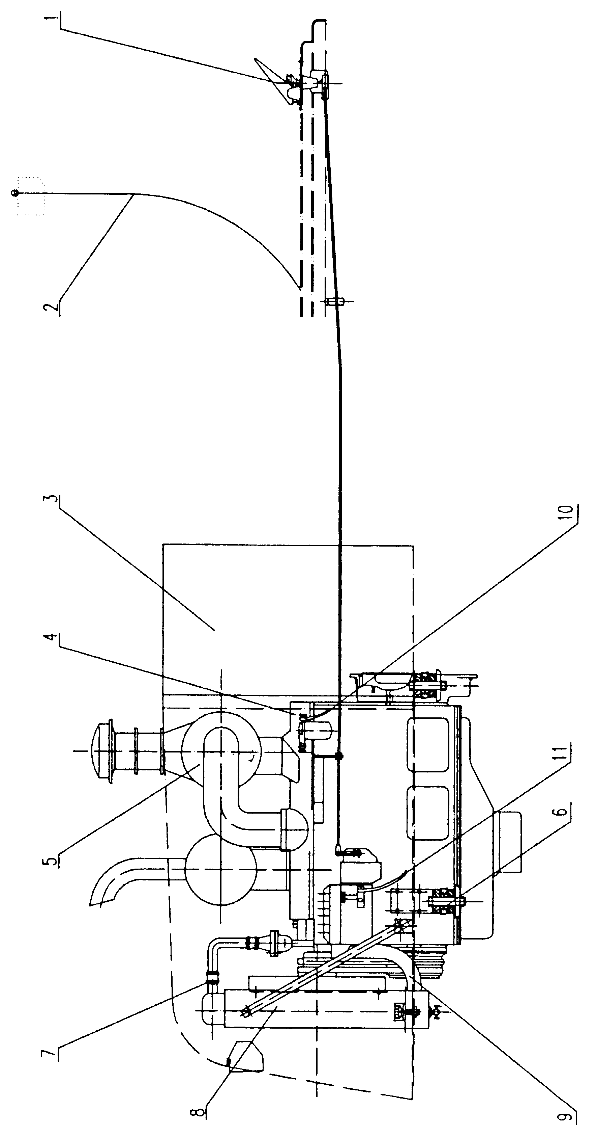

рис. 4.1-1 схема двигателя
1．управление дросселем 2．устройство гашения 3．бак дизельного масла 4．дизель5．воздушный фильр 6．амортизационная резиновая прокладка 7．водовпускная труба дизеля 8．комплекс водяного радиатора
9．водовпускная труба дизеля 10．откачивающая труба дизеля 11．масловпускная труба дизеля
В качестве движующей силы применяется дизель LR6108G6F, характеристика, конструкция, обслуживание и уход изложены в докаментациях, поставляемых всесте с машиной. Если в качестве движующей силы применяется дизеля ЮйлиньYC6108G(B7635).то инструкции по характеристике, конструкции, обслуживанию и уходу поставляются всесте с машиной.
(1)воздушный фильтр
Для данной машины применяется воздушный фильтр типа KW2139 (см. рис. 4.1-2).
Данный фильтр окажется двухступенчатым целлюлозным фильтром, воздух через шланг (2) и фильтр грубой очистки (3) очистится, пыль под действием центробежной силы подходит в пыльную тарелку (8), и выходит через резиновый пыльный мешок (9), очищенный воздух через основной фильтрующий сердечник (5), безопасный фильтрующий сердечник (6) и выхлопную трубу (1) подходит в двигатель.
Воздушный фильтр типа KW обладает низким сопротивлением впуску, высокой дффективностью фильтрации, удобностью обслуживания, длинной периодичностью обслуживания, прекрасной способностью пылеудавливания и другими преимуществами.
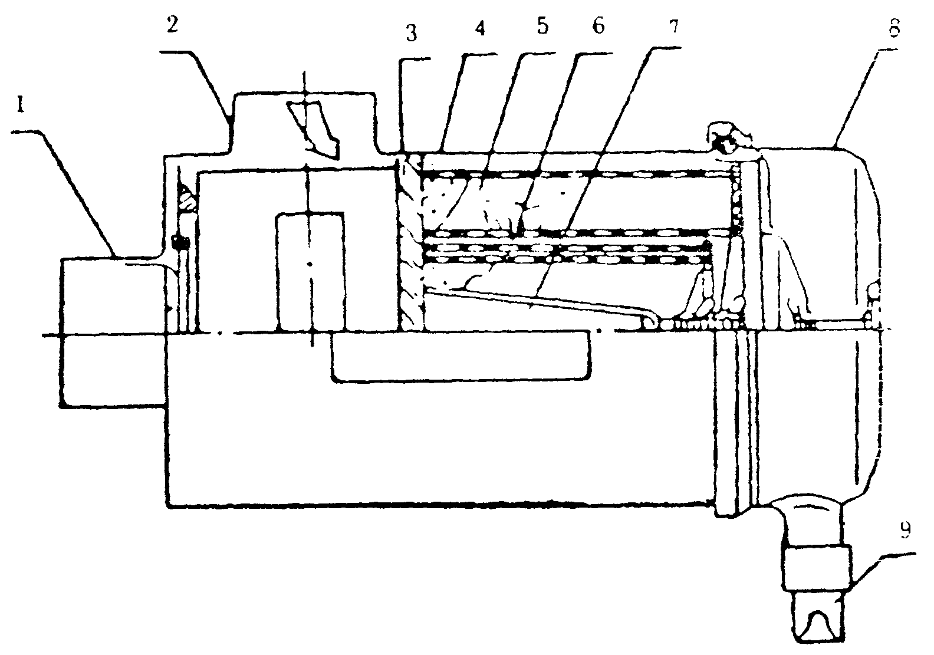

рис. 4.1-2 воздушный фильтр типа KW
1．выхлопный отвод 2. впускная труба 3．вихревой фильтра грубой очистки лопаточного кольца 4. оболочка 5. главный элемент фильтра
6．предохранительный элемент фильтра 7. комплекс натяжной каретки 8 комплекс зальной чащи 9.резиновый мешак для удаления пыли
Техническое обслуживание и внимательные пункты:
①Каждый 50 часов производится техническое обслуживание воздушного фильтра. Освободить и снять хомут, очистить пыль от тарелки, вытянуть основной фильтрующий сердечник, продувать сжатым воздухом и легко ударить его для технического обслуживания, очистка фильтра водой или топливом запрещается.
②После технического обслуживанию основного фильтра тщательно проверять. Если фильтрующая бумага прорвает и торцевая крашка отклеится, либо после 5-6 технических обслуживаний заменять фильтр. Во время замены погружить фильтр в воде, снять и стереть крыльчатый лист; В случае порчи крыльчатого листа заменять самый крыльчатый лист или фильтр.
③Не ухаживать предохранительный фильтр, если основной фильтр прорвает, то на предохранительном фильтре отложится много пылей или через год заменять фильтр.
④Правильно монтировать основной фильтр после его технического обслуживания, в ином случае в следующий раз не можно снять фильтр; Закрутить винты хомута пыльной тарелки, чтобы резиновый пыльный мешок окажется исходящей вертикальностью. Работа запрещается без резиного пыльного мешка.
(2) Бак дизельного масла: топливный бак и рабочий гидравлический бак собраны в целом, находится позади кабины водителя, соединены к задней каретке 4 болтами, аккулирующая способность около 120 литров, в верхней части бака имеется заправочное отверстие, в нижней части-масловыпускной трубопровод, на дне на месте штуцера запорной трубы устраивается фильтрующая сетка для защиты от загрязнений дизельного масла. Самое важное является чистотой топлива, следует периодически промывать
фильтр.
(3)Агрегат радиатора: состоит из очока и вентилятора, монтируется на переднем конце двигателя. Следует периодически проверить систему охлаждения на утечку воды, залить чистую воду в радиатор и обеспечить чистоту, периодически проверить натяжение ремни вентилятора, при необходимости регулировать.
(4)Механизм регулировки скорости: состоит из педали дросселя, шариковой шарнирной головки, штанг и рукоятки управления дросселем дизеля. При регулировке педаль дросселя с полом кибины образует угол 45o, изменение направления рукоятки управления дросселем дизеля производится слева направо, положение изменяется с холостого хода до максимальной скорости оборотов
( Ⅱ )Гидротрансформатор и система его маслоканала
1 . Конструкция и Функция ：
Гидротрансформатор в основном состоит из насосного колеса 4, направляющего колеса 5, турбины 7, корпуса насоса и других деталей(см. рис.4.2-1). Три рабочего колеса(насосное колесо, турбина и направляющее колесо) монтируется в корпусе насоса заполненном маслом. Изгабные лопатки крыльчаток изготовлены из алюминиевого сплава путем моноблочной отливки с крыльчатками. Насосное колесо соединено с корпусом насоса болтами, а корпус насоса соединено с упругим диском болтами. Упругий диск закреплен к маховику двигателя болтами. Турбина надета на вале турбины 14 шлицем. Направляющее колесо соединено к седлу направляющего колеса 2 болтами, седло направляющего колеса закреплено к корпусу. Конструкция гидротрансформатора(см.рис.4.2-2), корпус насоса соединен с внутреннями зубами зубного венца через ведущий вал 14 и шестерню. Зубной венец закреплен к маховику двигателя болтами.
При работе , три колес гидротрансформатора образуют закрытый
маслоканал циркуляционый , мощность от двигателя передается через зубчатое кольцо , корпус насоса , до колеса насоса , после того , как рабочее масло поступает в колесо насоса , в связи с вращением насоса , под действием центробежной силы , жидкость – масло течет наружу по лопастям колеса насоса , из выхода на внешней кромке колеса насоса поступает в трубину , ударяя лопасти трубины и , приведет трубину во вращение , таким образом приведет вал трубины во вращение , выдаст движущую силу , жидкость – масло проходит через трубину и затем направляется на направляющий ролик , который является неподвижным ,он дает рабочему маслу момент силы противодействия , который вместе с моментом от колеса насоса рабочему маслу , полностью переданы на трубину , таким образом , момент , полученный от трубины оказывается больше чем момент , вводный двигателем , и так выполняется функция увеличение момента , В результате непрерывной циркуляции и удара в рабочих колесах , температура масла – жидкости постепенно повышается , причем в связи с утечкой рабочих колес , следует вводить рабочее масло с определенным давлением , которое поступает в рабочие колеса для компенсации . Частьциркуляционного рабочего масла проходит через клапан возврата масола , поступает в радиатор для охлаждения .
Компенсирующий масляный насос гидротрансформатора установлен на корпусе бака гидротрансформа и , приведенный в действие с помощью шестерни 3 、11 , муфты включения 12 , клапан возврата масла 1 контролирует давление гидротрансформа , соединитель 1 соединен с термометром масла .
2 . Систма маслоканала
Гидротрансформатор совместно с коробкой передач образуют циркуляционный маслоканал ( см . Рис . 4.2-4 ) 。
Рабочее масло масляного насоса всасывает из бака(т.е. дна коробки переключения скоростей), через маслопровод(7), фильтр тонкой очистки(9) и маслопровод(10) впускает в клапан для подачи масла, масло из клапан для подачи масла разделяется на две части, одна из двух впускает в распределительный клапан коробки переключения скоростей, а другая впускает в насосное колесо через корпус гидротрансформатора. После циркуляционной работы часть масла через перепускной золотник и трубопровод(4) впускает в радиатор, после охлаждения рабочее масло впускает в муфту сцепления передач коробки переключения скоростей, охлаждает фрикционный диск, масло от корпуса гидротрансформатора через возвратный маслопровод(8) возвращается в бак, масло конца маховика через маслопровод(5) возвращается в бак. Маслосистема гидротрансформатора до модернизации приведена на рис. 4.2-3.
3 . Обслуживание и уход
⑴ Следует часто проверить маслоизмеритель , установленный на коробке передач , уровень масла должен быть выше минимальной шкалы , производите заправку и смену маслом строго по указанным маркам
⑵ Необходимо обеспечить чистоту рабочего масла , предотвратите поподание в масло примесей и воды , следует периодически очистить фильтроэлементы тонкой очистки , в течение 500часов работы смените рабочее масло новым вовремя согласно регламенту для обеспечения чистоты масла ；
⑶ При работе обратите должное внимание на отсчет термометра масла гидротрансформатора , в случае превышения 110℃, примите меры , чтобы двигатель работал на холостом ходу , или остановите машину для охлождения .
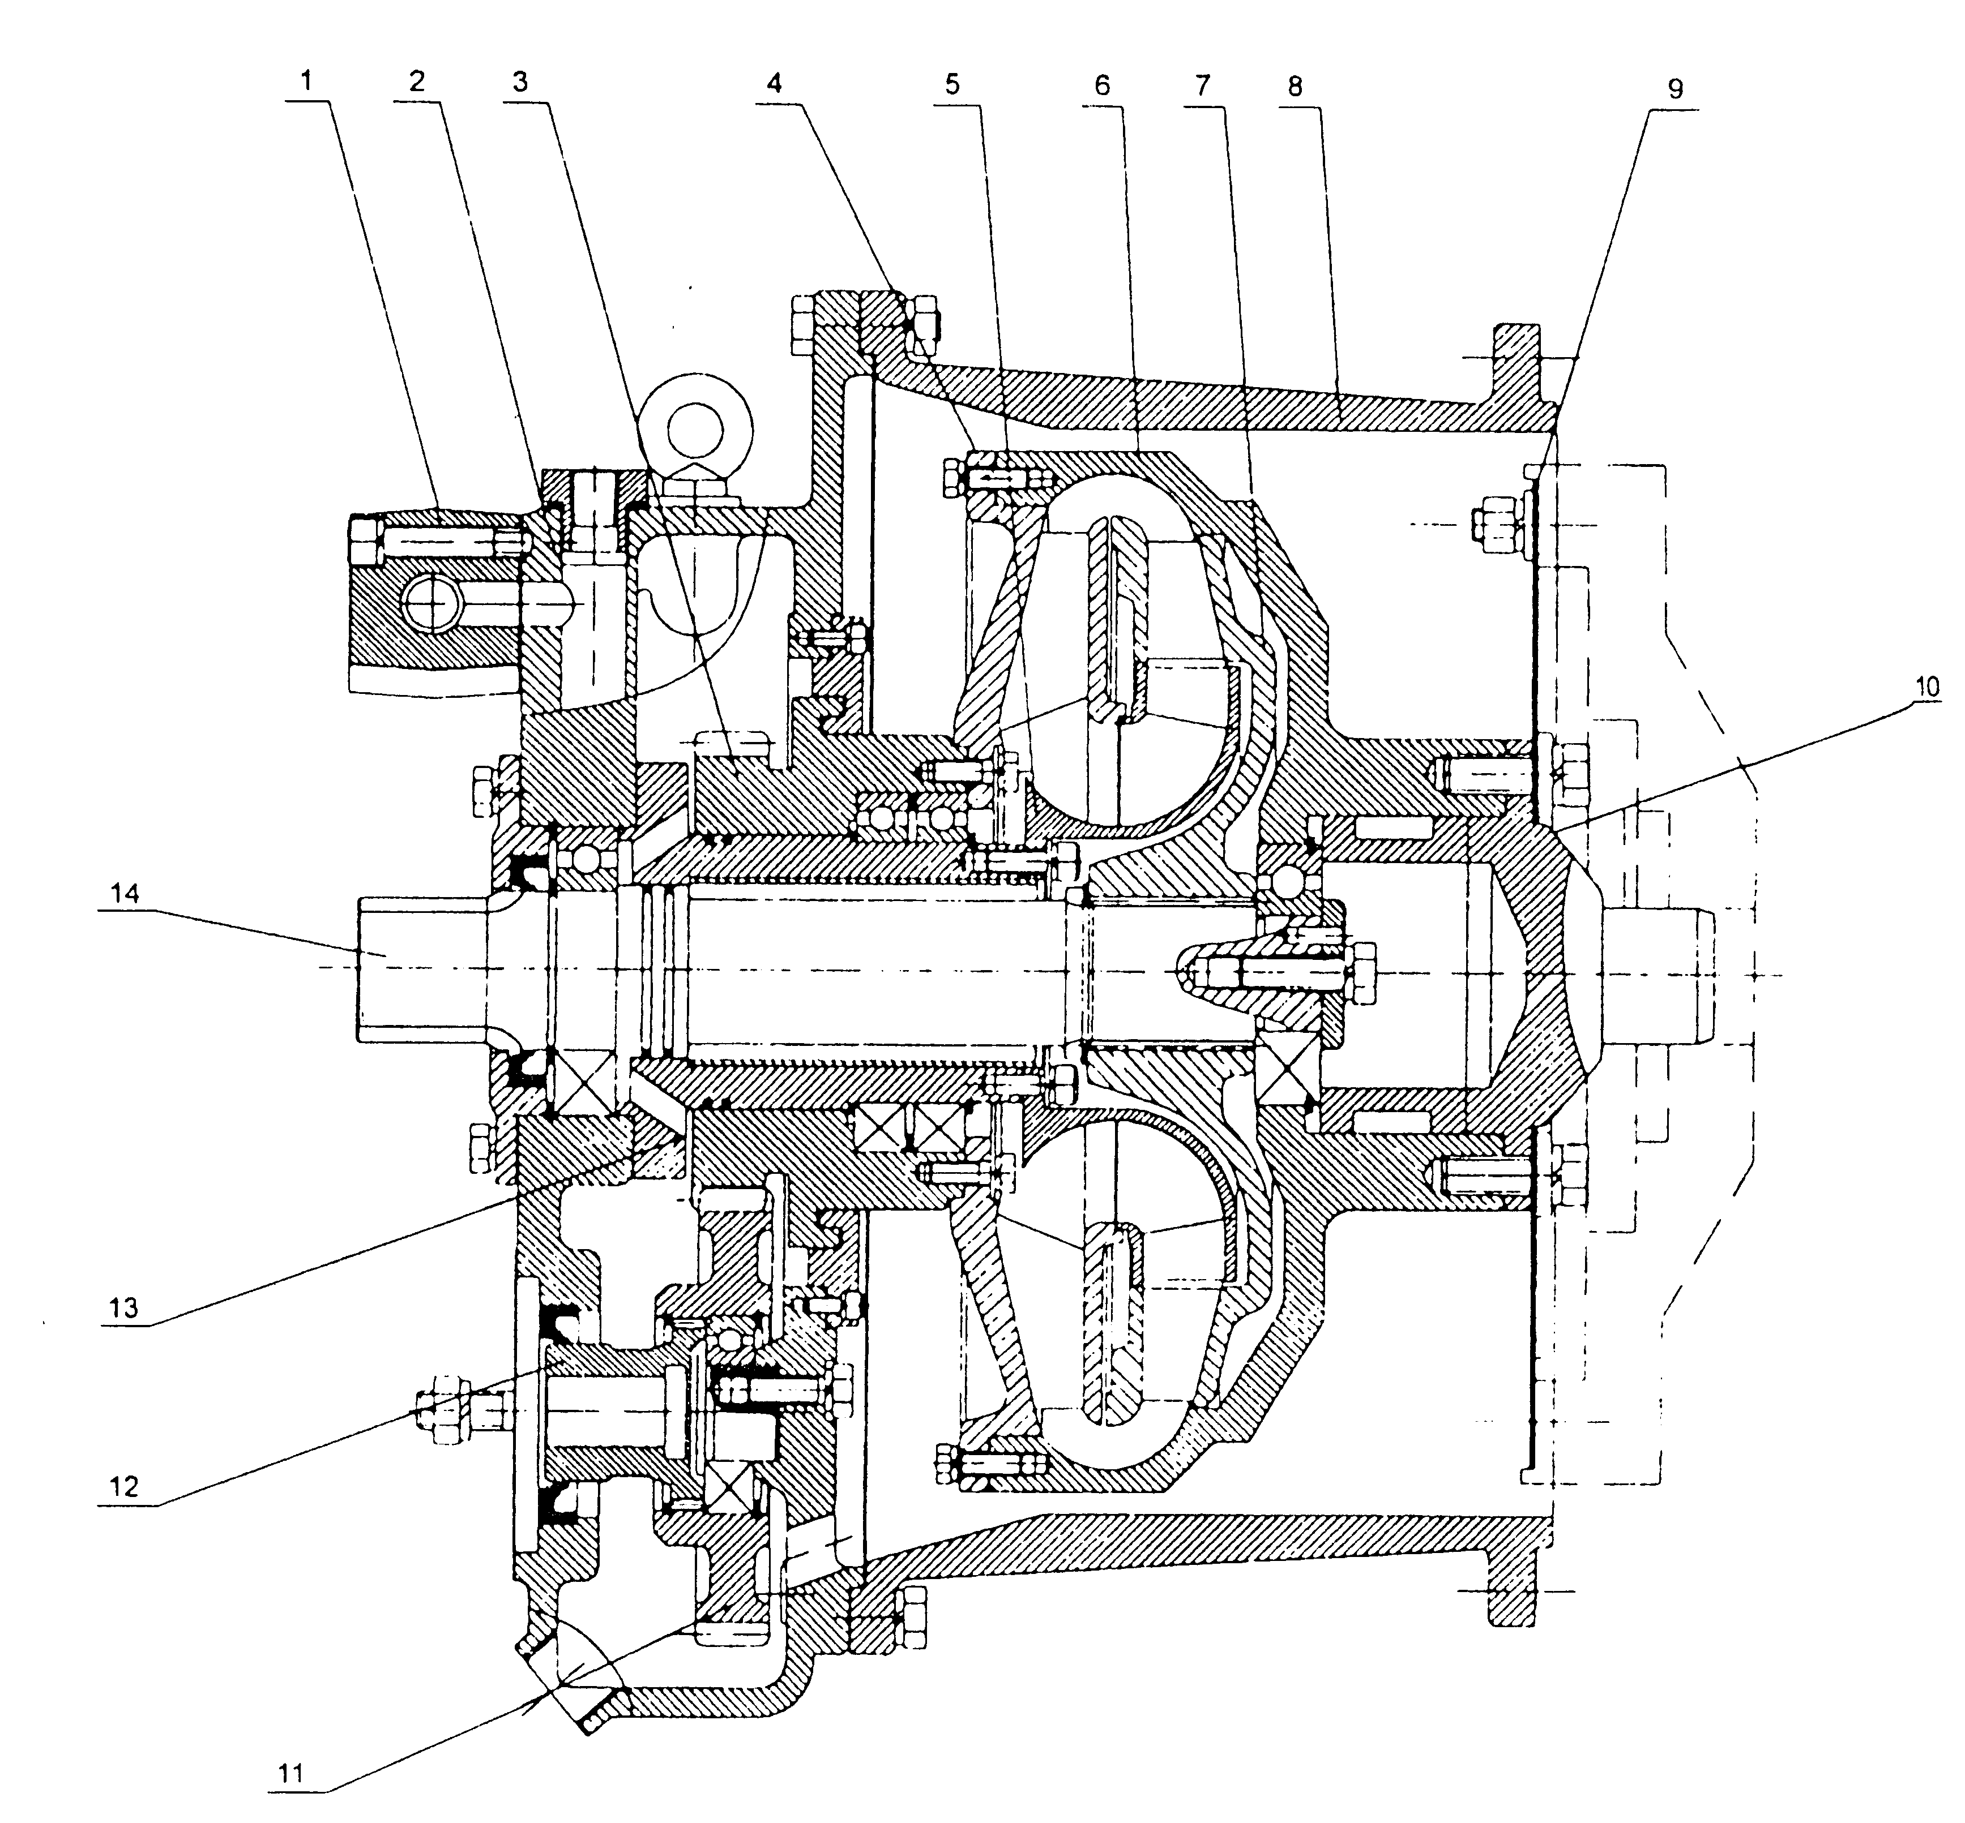

Рис . 4.2-1 Гидротрансформатор
1．клапан возврата масла 2．корпус бака 3．шестерня
4．колесо насоса 5．направляющий 6．корпус насоса
7．трубина 8．соединительный корпус 9．упругий диск
10．корпус упругого диска
11．Шестерня 12．муфта включения 13．седло направляющего колеса
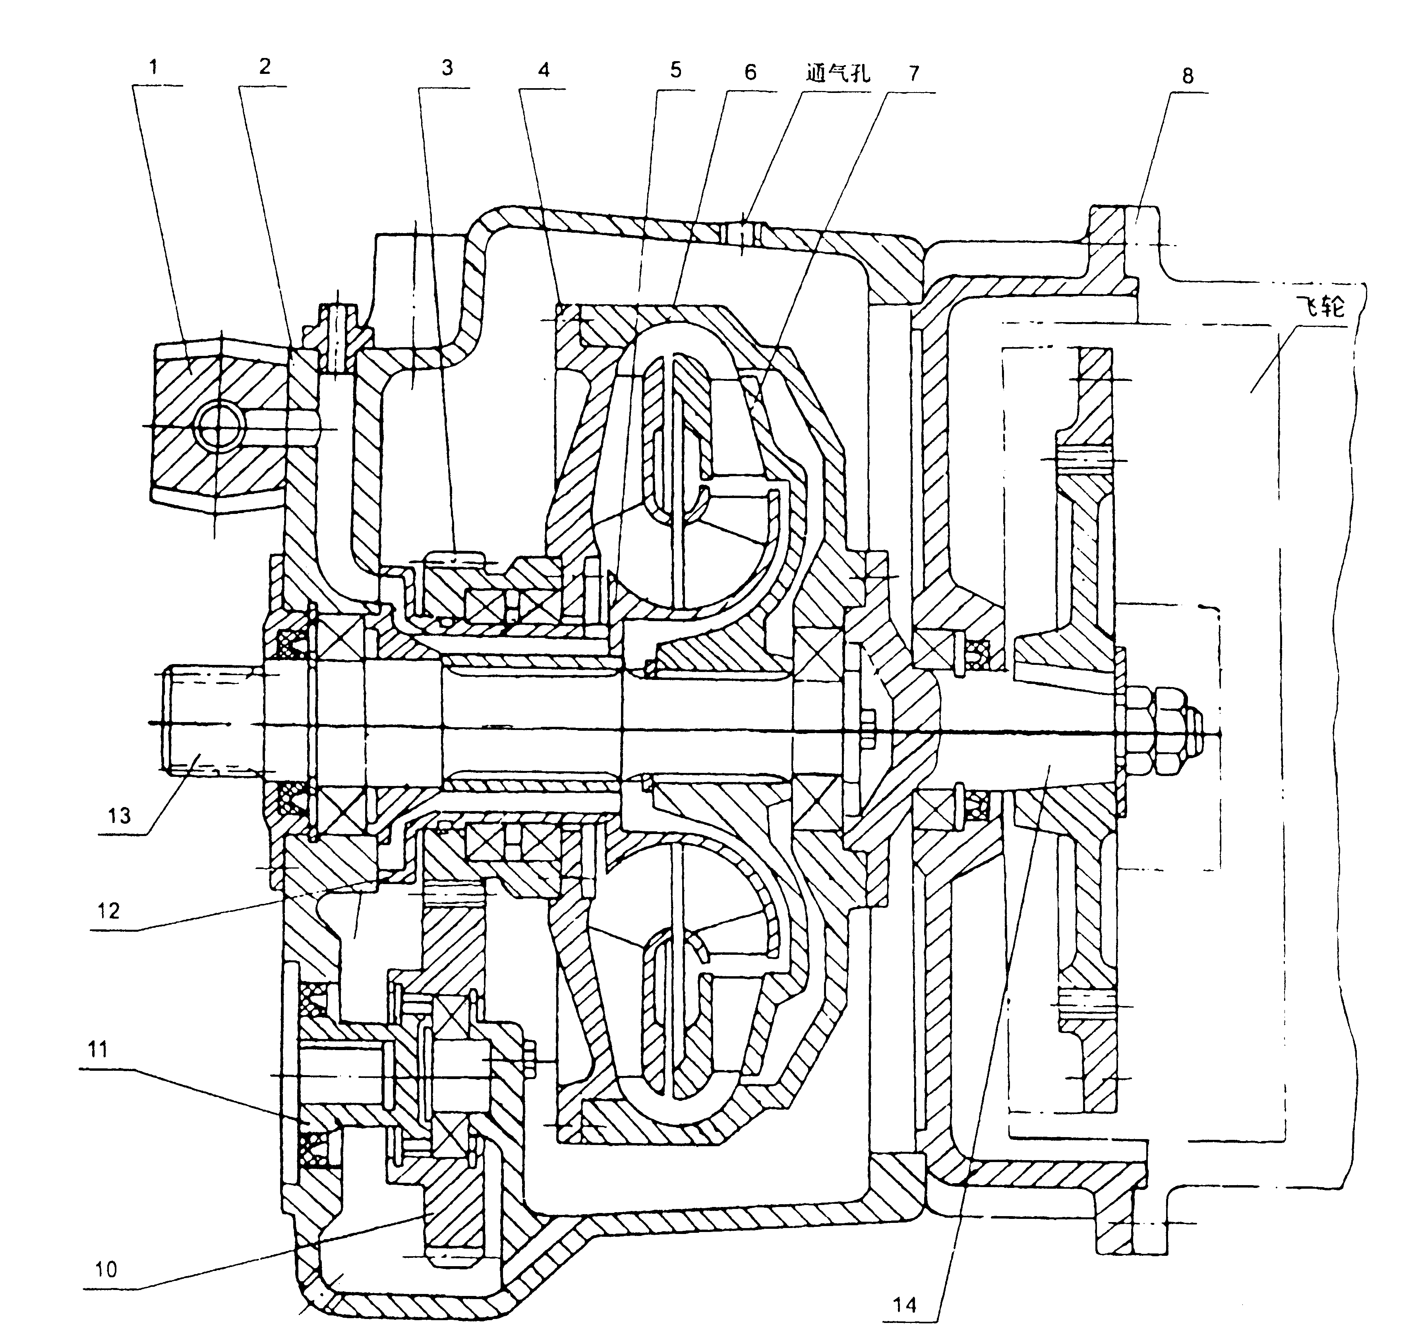

Рис .4.2-2 Гидротрансформатор

1．клапан возврата масла 2．корпус бака 3．шестерня
4．колесо насоса 5．направляющий 6．корпус насоса
7．трубина 8．соединительный корпус 9．корпус маховика двигателя 10．шестерня11．муфта включения 12．седло направляющего колеса
13．вал турбины 14．ведущая ось

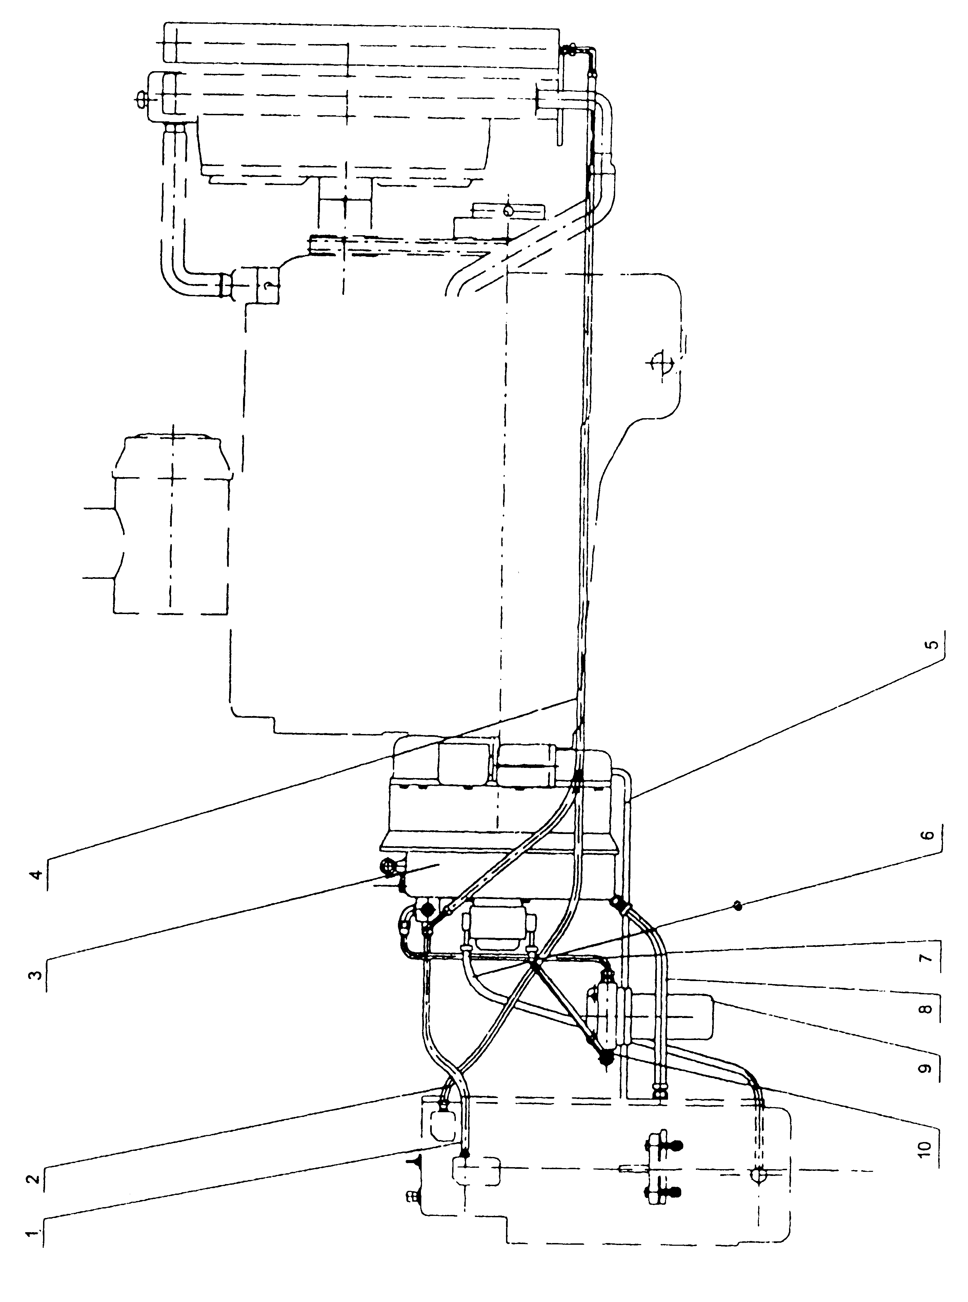
рис. 4.2-3
маслосистема гидротрансформатор-а и коробки переключения скоростей

1．маслопровод от клапана подачи масла к коробке переключения скоростей

2．маслопровод от радиатора к коробке переключения скоростей

3．гидротрансформатор
4．маслопровод от перепускного клапана к радиатору

5возвратный маслопровод корпуса маховика
6．маслопровод от фильтра грубой очистки к масляному насосу
7．精滤器至进油阀油管
8．变矩器回油管
9．精滤器
10．油泵至精滤器

7．маслопровод от фильтра тонкой очистки к клапану подачи масла
8．возвратный маслопровод гидротрансформатора
9．фильтр тонкой очистки
10．от масляного насоса к фильтру тонкой очистки

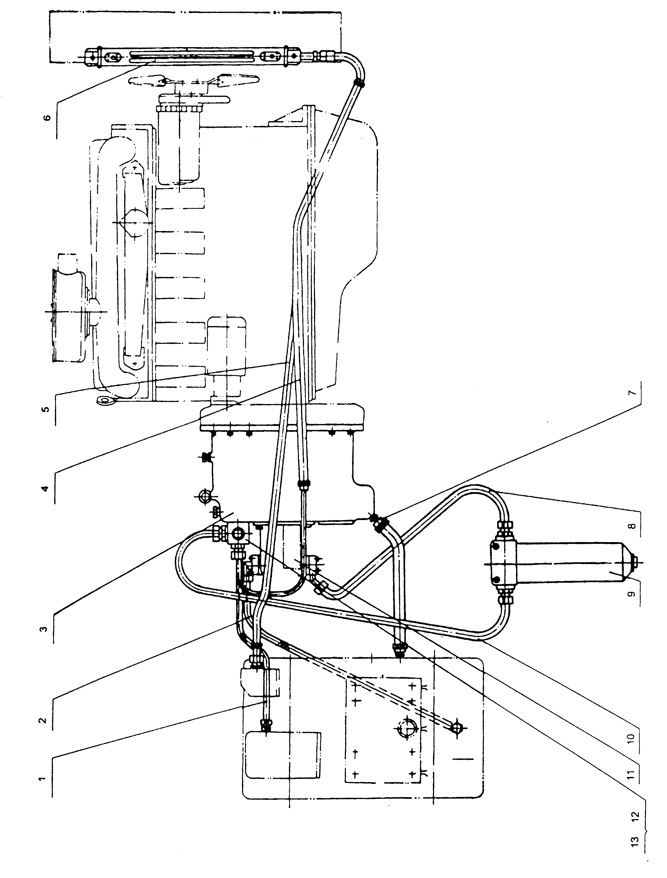
рис. 4.2-4
маслосистема гидротрансформатора и коробки переключения скоростей
1．маслопровод от клапана подачи масла к коробке переключения скоростей
2．маслопровод от фильтра грубой очистки к масляному насосу
3．гидротрансформатор
4．маслопровод от перепускного клапана к радиаторк
5маслопровод от радиатора к коробке переключения скоростей
6．散热器радиатор
7．变矩器回油管возвратный маслопровод гидротрансформатора
8．油泵至精滤器от масляного насоса к фильтру тонкой очистки
9．精滤器фильтр тонкой очистки
10．精滤器至进油阀油管маслопровод от фильтра тонкой очистки к клапану подачи масла
11．油泵масляный насос
12．进油阀клапан подачи масла
13．回油阀перепускной клапан

6．радиатор7．возвратный маслопровод гидротрансформатора
8．от масляного насоса к фильтру тонкой очистки9．фильтр тонкой очистки
10．маслопровод от фильтра тонкой очистки к клапану подачи масла
11．масляный насос12．клапан подачи масла13．перепускной клапан

④Компенсационное давление масло должно обеспечивать рабочее давление гидротрансформатора0.39-0.49MPa(4-5kgf／cm2), противодавление составляет 0.196-0.245MPa(2-2.5 kgf／cm2), слишко малое давление будет вызывать авитационную эрозию рабочего колеса, уменьшение эффективности; при слишко высоком давлении утечка масла будет больше,повышение темп. будет быстрее, уплотнительные детали быстрее разрушаются. Данное давление управляется при помощи перепускного клапана, при выдаче с завода уже отрегулировано, потребителю нельзя произвольно изменять
.⑸ Проверьте герметичность соединенных частей , во избежание
попадания воздуха и утечки масла ；
⑹ При монтаже после демонтажа и проверки , следует сначала вводить определенное количе сво масла, затем отверните пробку , распложенная над картером бака гидротрансформатора около маслянного клапана , после заправки , заверните пробку заново .
( Ⅲ ) Каробка передач
(1)общее положение коробки переключения скоростей：
На данной машине применяема коробка передач с параллеными валами ,
с нормально - сцепленным гидравлическим переключением передач , ресурс шестерней внутри корочки , кострукция становится более сжатой в результате гидравлического переключения передач и , коробка характеризуется быстротой , легкостью , ровностью и , отсутствием звучания от удара в процессе переключения передач .
Конструкция коробки передач показана на рис . Рис . 4.3-1 , которая состоит из таких основных частей как вал передач вперед и назад , вал обратной передач , вал промежуточной передачи , вал передач Ⅰ и Ⅱ , Ⅲ , вал выхода , клапан передач и корпус бака .
При переключении передач масляный насас маслосистемы гидротрансформатора-коробки переключения скоростей питает напорное масло1.47-1.86MPa(15-19 kgf／cm2), которое через распределительный клапан, клапан передач впускает в муфты сцепления передачи, позволяет муфтам сцепления выполнять переключение передач.(см. рис.4.3-1).
(2)Процесс силового привода в котобке передач
Коробка передач осуществляет переключение трех скоростей вперед и трех скоростей назад , внизу показан путь силового привода ( см . рис . 0 - 2 Схема системы привода ) ：
Вперед ：
передача Ⅰ ：вал ввода коробки передач идет вперед , муфта
сочетаестя → Z₁ → Z₂ → сочетание муфты передач Ⅰ → Z₈→ Z₉→ Z₁₀→ Z₁₁
передача Ⅱ ：вал ввода коробки передач идет вперед , муфта
сочетаестя → Z₁ → Z₂ → Z₆→ Z₇ → сочетание муфты передач Ⅱ → Z₁₀→ Z₁₁
передача Ⅲ ：вал ввода коробки передач идет вперед , муфта
сочетаестя → Z₁ → Z₂ → Z₃ → сочетание муфты передач Ⅲ → Z₁₀→ Z₁₁
Назад ：
передача Ⅰ ：вал ввода коробки идет назад , муфта сочетаестя → Z₄ → Z₅ → Z₆→ сочетание муфты передач Ⅰ → Z₈→ Z₉→ Z₁₀→ Z₁₁
передача Ⅱ ：вал ввода коробки идет назад , муфта сочетаестя → Z₄ → Z₅→ Z₆→ Z₇ → сочетание муфты передач Ⅱ → Z₁₀→ Z₁₁
передача ：вал ввода коробки идет назад , муфта сочетаестя → Z₄→ Z₅ → Z₆→ Z₂ → Z₃→ сочетание муфты передач Ⅲ → Z₁₀→ Z₁₁
(3)конструкция и прицип гидровлической муфты
В коробке передач расположены 5 муфт сцепления гидровлического
переключения скоростей , которые имеют одинаковые конструкции ( см . Рис . 4.3-1 ) Муфта сцепления состоит из корпуса цилиндра, поршня, ведущего диска, ведомого диска, прихватки, накладки, волнистой пружины, зубчатого венца и др. Когда рукояткой управляют клапаном передач, напорное масло входит в цилиндр и продвигает поршень, чтобы ведущий диск и ведомой диск муфты сцепления сопрягались и передавали крутящий момент, движущую силу передают от шестерни, при выключении маслоканала напорного масла поршень возвращается в исходное положение под действием волнистой пружины, ведущий диск и ведомой диск разделяются друг от друга.
Муфта сцепления переднего хода и заднего хода имеет ведущие диски и ведомые диски по 8 шт., муфта сцепления первой передачи имеет ведущие диски и ведомые диски по 13 шт., муфта сцепления второй передачи имеет ведущие диски и ведомые диски по 11 шт., муфта сцепления третьей передачи имеет ведущие диски и ведомые диски по 6 шт., ведущие диски и ведомые диски изготовлены из стали 20, поверхность ведомого диска покрыта металлокерамическим слоем на основе меди 0,5mm.

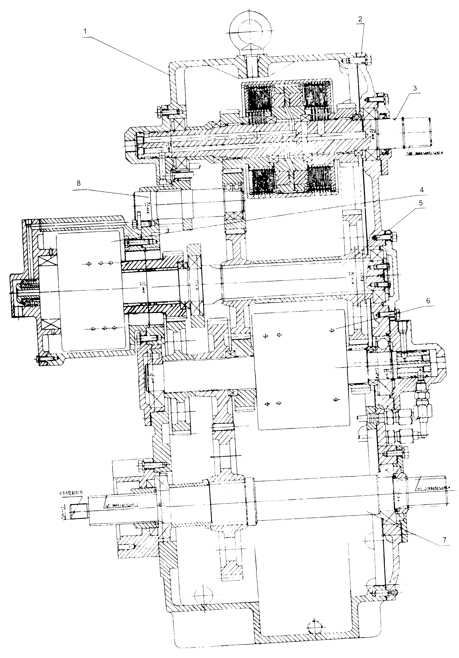

Рис . 4.3-1 Схема конструкции коробки передач
1 . блок бака коробки предач 2.крышка для корочки передач
3 . комплект вперед и назад 4. комплект передач Ⅰ
5 . комплект промежуточного вала 6 . комплект передач Ⅱ , Ⅲ
7 . комплект вала выхода 8. вал назада

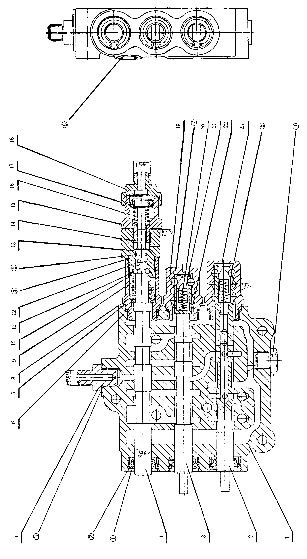

Рис . 4.3-2 клапан передач
1 . корпус клапана 2 . Рычаг клапана передач 3 . Рычаг клапана направления 4 . Рычаг клапана разрузки торможения 5 . Соединитель манометра 6 . Кольцо 7 . Муфта включения для рычага торможения
8 . Втылка -ограничитель 9 . Пружина начала возврата для рычага торможения 10 . кольцо 11 . болт 12 . гильза плунжера 13 . плунжер 14 . стержень поршеня 15 . направляющая рубашка стержения поршеня 16 . Пружина возврта стержня поршеня 17 . резиновая манжета 18 . Соединяющая крышка для поступления воздуха 19 . Рычаг клапана направления и рычаг клапана передач 20 . Пружина передач 21 . Конусный ограничитель для стальной дроби 22 . стопорная шайба 23 . Рычаг передач

(4)Клапан передач и клапан распределительный
После накладывания , клапан распределительный и клапан передач установлены на основании на правой стороне в верхней части коробки передач , нагнетательное масло с давлением 1.47-1.86MPa(15-19 кг /m m ² ) , от клапана подачи масла гидратрасформатора , паступает сначала в клапан распределительный , который производит контроль
расхода потока и выполняет функцию стабилизации давления .
Клапан передач состоит из корпуса клапана , рычага управления направлением , рычага управления ступенями передач , соединяющей крышки для постуления воздуха ( см . Рис . 4.3.2 ) . При управлении рычагом направления или рычагом ступеней передач , в зависимо сти от положения рычага клапана , нагнетательное масло , поступившее в корпус клапана , направляется в муфту сцепления передачи вперёд и назад , или в муфты сцепления каждой ступени передач и ,толкает поршень , чтобы муфта сочеталась и , погрузчик осуществил функцию езды вперёд и назад , или переключения скоростей . При торможении , воздушное давление от тормоза действует на пневмацилиндр клапана отключения , поршень двигается , отключается маслоканал для муфты напраления и ступеней передач ,который соединен с каналом для возврата масла, исчезает дадление у муфты сцепления , фрикционные диски отсоединяются друг от друга , динамическая сила отключается . См. рис.4.3-3 принципиальная схема маслопроводов гидротрансформатора
и коробки переключения скоростей
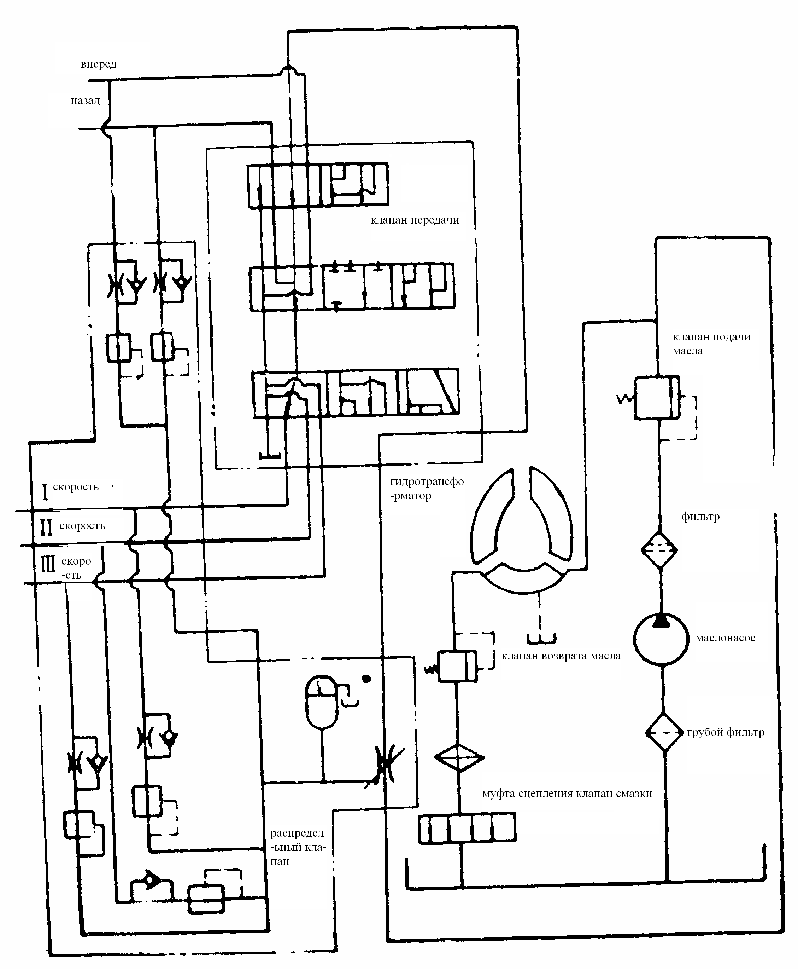

Рис . 4.3-3Схема принципа для маслаканала гидротранформатора и коробки передач

(5)Обслуживание и уход коробки передач
①Периодически проверить уровень масла коробки переключения скоростей согласно предусмотрениям периодического обслуживания, добавлять или заменять масло, при работе необходимо применять масло для паровых турбин или гидравлическое трансмиссионное масло предусмотренной марки.
⑵ Периодически очистите фильтры в болке бака , при обнаружении загрязнения масла смените немедленно новым , содердание металлических примесей в большом количестве подлежит должному вниманию , тщательно проверяйте и убедитесь в отсутствии повреждения деталей ；
③Если давление переключения скоростей снижено слишко сильно, т.е. ниже 1.28MPa(13 kgf／cm2), следует проверить выходное давление регулирующего клапана, утечку и повреждение трубы и уплотнительных колец, наличие заглушки клапана передач, при наличии устранить.

(Ⅳ)Ведущий мост

Динамическая сила от вала выхода коробки передач проходит через передний и задний валы приводного кардана , доходит до переднего и заднего ведущих мостов и 。При необходимости поворота напередней и задней трансмиссионной оси установлена выдвижная трансмиссионная ось.
Для данной машины применяется четырехколесный привод, т.е.задний и передний мост является ведущим мостом, таким образом увеличивается тяговая сила, повышается способность работы. Передний моста и задний мост отличается в том, что передний мост крепляется на передней каретке болтами, задний мост- на подвижной раме, можно производить полное биение ±12o.обеспечивает четыре колес контактировать с землей, выявить максимальную движущую силу, хотя погрузчик ездит на бугристой дороге, ведущее гипоидное направление переднего моста является правым, ведомое гипоидное направление переднего моста является левым, а задний мост как раз наоборот. Остальные строения одинаковы. Ведущйи мост состоит из корпуса моста, главного передатчика с диференциалом, полуоси, бортового редуктора и комплекса бандажа и других узлов, как показано на рис. 4.4-1, ведущий мост предназначен для того, чтобы в дальнейшем увеличивать крутящий момент двигателя, изменять направление и передавать колесам.
Основной привод представляет собой первичное торможение вентовой шестерни . Дифференциал состоит из перекрестного вала , зубчатого конического колеса с прямолинейными зубьями и корпуса дифференциала , большой винтавая шестерня установлена на корпусе дифференциала . Динамическая сила после первичного торможения от основного привода , доходит до бортовой передачи через левую и правую полуось .
Для бортов ой передачи применяется планетарная шестерня , внутреннее зубчатое кольцо соединяется с опорным валом обода с помощью шлица , опорный вал креплен на корпусе моста . Динамическая сила доходит до солнечной шестерни через полуось и , приведет в действие планктарную шестерню вместе с рамой для планетарной шестерни , которая соединена на корпусе колес , таким образом , двигается и колесо ：
Для данной машины применяется широкобазовые шины низкого давления стипоразмером 17,5-25, ширина сечения большая, упругость прекрасная, удельное давление заземления малое, проходимость на мягкой дороге хорошая,буферность на бугристой твердой дороге замечательная.
обслуживание и регулирование переднего и заднего моста：
1.Выполняйте периодическую заправку и смену масле для основного привода и бортвой передачи согласно регламенту в разделе Смазки и , периодически заправьте смазкой для места баута кардана и подвижной рамы заднего моста , обратите особое внимание на смазку телескопического приводного вала , в протином случае , ворсование и задние теле скопического приводного вала принесет значительное повреждение для короби передач , приводного вала и ведущего моста
2．По требования, предусмотренному в разделе периодического технического обслуживания периодически проверить ослабление соединительных болтов, бесперебойность вентиляционной пробки, звук вращения, воздушное давление и износ шин, и т.д., отремонтировать и заменить.
3．При монтаже после проверки и ремонта или замене кардана , следует обратить внимание на это , чтобы вилка кардана у двух концев были в одной плоскости , при замене кардана новым на месте выдвижной вилки , следует корретировать внутреннюю сторону на верхней части вилки , чтобы сбеспечить угол отклонения в 4 напралениях более 2 2 , во избежание вмешательства верхней части вилки повороте на маленькие углы .
4.При необходимости снятия колеса в процессе обслуживания и ремонта, следует сначала проверить сохранность, ослабление или перелом 6 соединительных болтов разъемного бандажа. При необходимости снятия шины необходимо сначала выпустить воздух из шины во избежание несчастного случая.
5．Проверить все шестерни, оси, шлицы, резьбу и др. части на наличие трещин, царапин, впадин, оспенной коррозии и глубокого износа, при необходимости заменять.

6．Дифференциал дол жен свободно проворотиться , без явления заедания , зазор сцепления шестерни составляет 0.15～0.35mm .
7．Проверить прокладку полуосевой шестерни планетарной шестерни, при необходимости заменять, желательно одноврменно заменять, чтобы обеспечить согласованность регуляемого зазора шестеренной пары. Зазор(правый и левый, с двух сторон) между опорной поверхностью полуосевой конической шестерни и фрикционной шайбой должен в пределе 0,2-1mm, разница зазора такой же шестерни не должна более 0,2 mm.

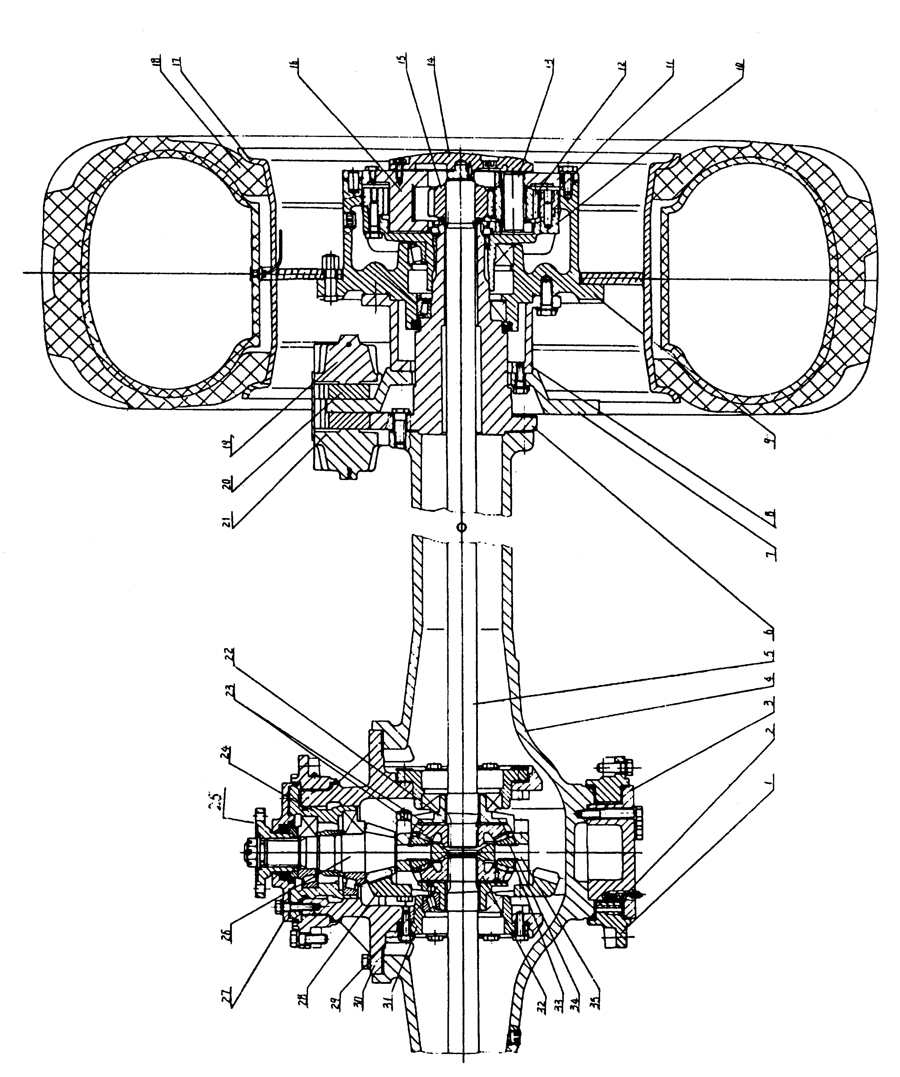

1．Заняя подпора 2．Найдоновый хомут3．Фланец 4．Корпус заднего моста
5．полуосьния обода 7．диск торможе 6．опорный вал 7．диск
торможения 8.анкер 9．Обечайка колеса10．Опор зубного колеца
11．планетарная шестернявнутреннее зубчатое кольцо
12．планетарная шестерня 13．планетарная вал
14．Накладка рамы планетарной колеса
15．Солнечное кольцо16．Рама планетарной колеса 17．Стальное кльцо18．Пневматик
19．Вспомагательные щипцы-мост20．Подушка тормоза21．Главный щипцы-мост22．Корпус
23．Прокладка регулирования24．базис подшепника25．фланец 26．Ведощая вертовая шестерня
27．Задняя крышка 28．Ведомая вертовая шестерня
29．Корпус дифференциала30．бракет31．базис подшепника32．Шестерня полуоси
33．Подкладка 34．Планетный шестерня конусная

Рис . 4.4-1 Ведущий мост
10．При контрольном ремонте и монтаже необходимо обеспечить определенное предварительные натяжения конического роликового подшипника. Для конического роликового подшипника главной передачи после поджатия вращающаяся коническая шестерня должна иметь крутящий момент 0.98-3.43N.m, регулирование предварительных натяжений подшипника ведущей конической шестерни производится путем увеличения или уменьшения кол. регулирующих шайб со страны распорной втулки. Потом затянуть желобчатую гайку моментом затяжки 196N.m. При затяжке гайки необходимо вращать ведущую коническую шестерню, чтобы ролик подшипника находился в правильном положении между внутренней и наружной поверхностями подшипника, предварительные натяжения для поддерживания подшипника диференциала обеспечиваются путем целесообразного увеличения или уменьшения кол. шайб с двух сторон.
11．Ведомая коническая шестерня закреплена болтами и гайками на корпусе диференциала, момент затяжки 118N.m.
12．Зозар зацепления коническая шестерни в главной передаче должен отрегулирован в пределе 0,25-0,35 mm, его контактный отпечаток по длине и высоте зуба более 50%, и должен находится в середине профиля головки и чуть приближаться к меленькому концу, а не сосредочивать на одном концу или вершине зуба. Регулирование зазора и контактного отпечатка осуществляется путем увеличения или уменьшения кол. регулирующих шайб 23 седла подшипника и прокладки диференциала с двух сторон. Регулирование контактной зоны имеет большое значение для характеристику и ресурс службы, необходимо производить внимательно.
Метод регулирования неправильного отпечатка приведен на след. таблице.
Неправильные следы в ведомой винтовой конической шестерне и
методы регулирования
Местонахождение  следов |  | Методы регулирования | Направления  регулирования
вперёд | назад | Методы регулирования | Направления  регулирования
 |  | Сближьте ведомую коническую  шестерню к ведущей конической  шестерне, при маленоком зазоре в  сторне зубьев передвижьте  ведущую коническую шестерню наружу . | 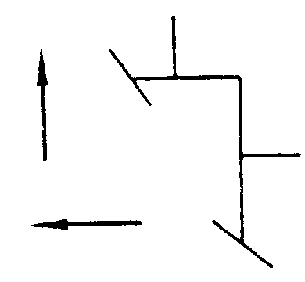
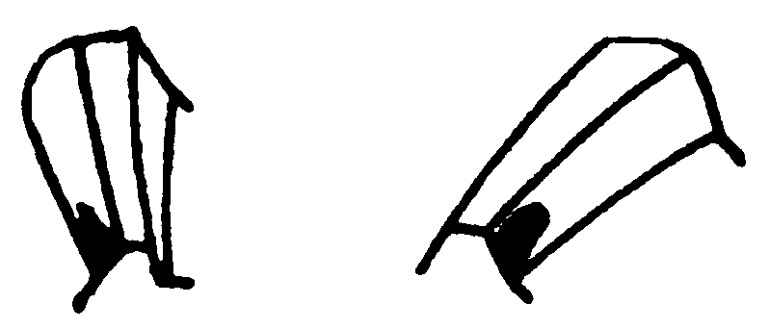 |  | Отведьте ведомую коническую  шестерню к ведомой конической  шестерне, при большом зазоре в  стороне зубьев передвижьте ведущую коническую шестерню внутрь . | 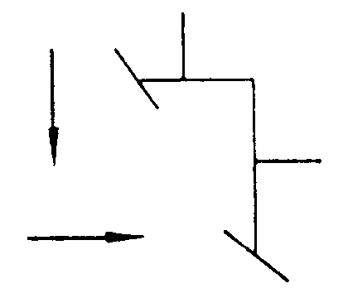
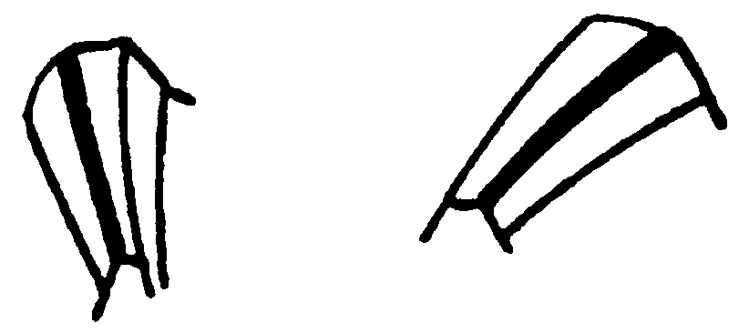 |  | Сближьте ведушую коническую  шестерню к ведомой конической  шестерне, при маленьком зазоре в  сторне зубьев передвижьте ведомую коническую шестерню наружу . | 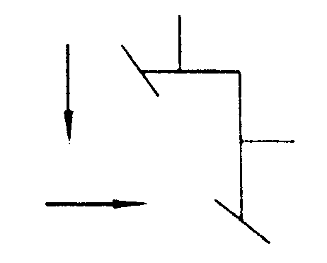
 |  | Отведьте ведущую коническую шестерню от ведомой конической шестерни , при большом зазоре в стороне зубьев передвижьте ведущую коническую шестерню внутрь . | 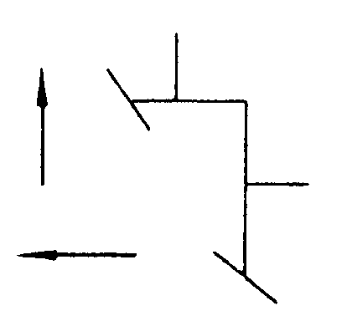

( Ⅴ ) Прворотная система
Для данной машины применяется полногидравлическая поворотная система, особенности изложено ниже：：(1)Маленький габарит элементов , конструкция сжата
(2)Нагнетательное масло автоматически выполняет смазку для всех элементов , ресурс увеличен(3)Управление легкое и удобное. Но после гашения двигателя очень друдно поворачивать, при вождении должно обращать внимание.
Поворотная система состоит из масляного насоса, рулевого механизма, агрегата обратного переливного буферного клапана, поворотного гидроцилиндра, трубопроводов и др. частей.(см.рис.4.5-1).4.5-1)。
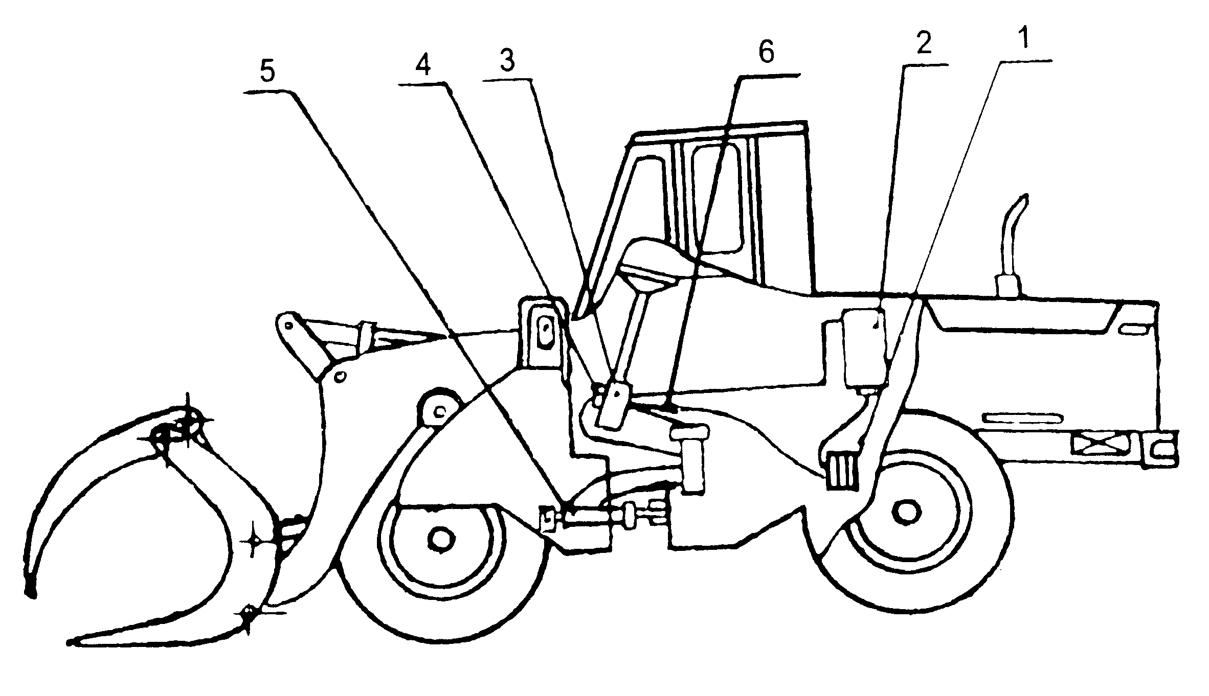

Рис . 4.5-1 Схема расположения поворотной системы для ZLM30-5
1. поворотный маслонасос 2.бак 3. гидравлический рулевой механизм
4.агрегат обратного переливного буферного клапана5. масляный цилндр поворота 6.одноканальный стабилизирующий клапан

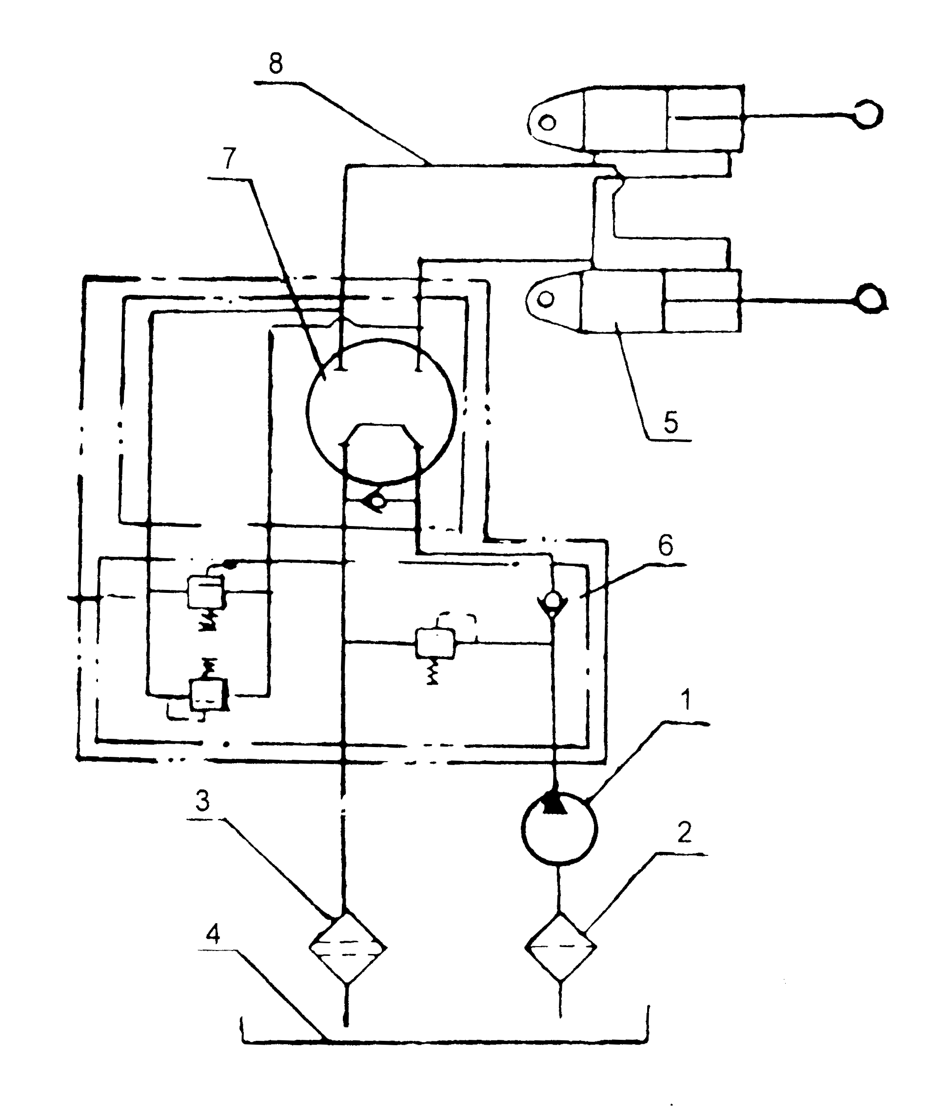
Бак гидровлического масла для поворота применяется совместно с рабочей гидровлической системой, в качестве масляного насоса применяется шестеренный насосCBG1A045, который монтируется в нижней части корпуса гидротрансформатора, его одит движущая сила, передачивающая от двигателя через гидротрансформатор, масляный насос накачивает напорное масло в агрегат обратного переливного буферного клапаначерезодноканальныйстабилизирующий клапан.
Переливный клапан отрегулирован при изготовлении и сборке, в работе нельзя произвольно регулировать.
Односторонний переливной и амортизаторный клапан состоит из клапана, одностороннего клапана, переливного клапана и двухстороннего клапана, односторонний клапан предотвращает обратное течение масла при повороте с задержкой сопротивления. Двухконтурный амортизаторный клапан установлен между двумя контурами цилиндра, в самом деле он окажется двумя предохранительным клапаном, которые предотвращают удар и порчу масляной системы при повороте высокой скоростью с задержкой сопротивления, двухконтурный амортизаторный клапан окажется нерегулируемым, переливной клапан установлен между входным масляным отверствием и выходным масляным отверстием регулируемым давлением 14Mpa, главно обеспечивает стабильное давление и предотвращает перегрузку и переливку при повороте. Стабильный клапан(FLD-F48H)обеспечивает стабильный дебит инфлектора при изменении скорсти оборота двигателя, удовлетворяет характеристики двигателя.
Переливной клапан уже регулируемый во время сборки, клиент не регулирует его без разрешения.
В качестве поворотного гидроцилиндра применяется гидроцилиндр типа двойного дествия, конструкция такая же, как рабочий цилиндр, в отверстии для нагеля поршневого штока монтируется откидной подшипник. поворотный цилиндр соединяется к передней и задней каретке. При поворачивании рулевого колеса цилиндр производит выдвижение и протягивает шарнирную каретку, и тем самым осуществляется поворот.
Гидравлический рулевой механизм является ключевым составляющей части поворотной системы, состоит из корпуса клапана 4, оболочки клапана 5, золотника 3, агрегата сцепления 6, маслораспределительного диска 7, колпачка статора 9, ротора 8, поводока 13, возвратной пружины 14 и других основных деталей.

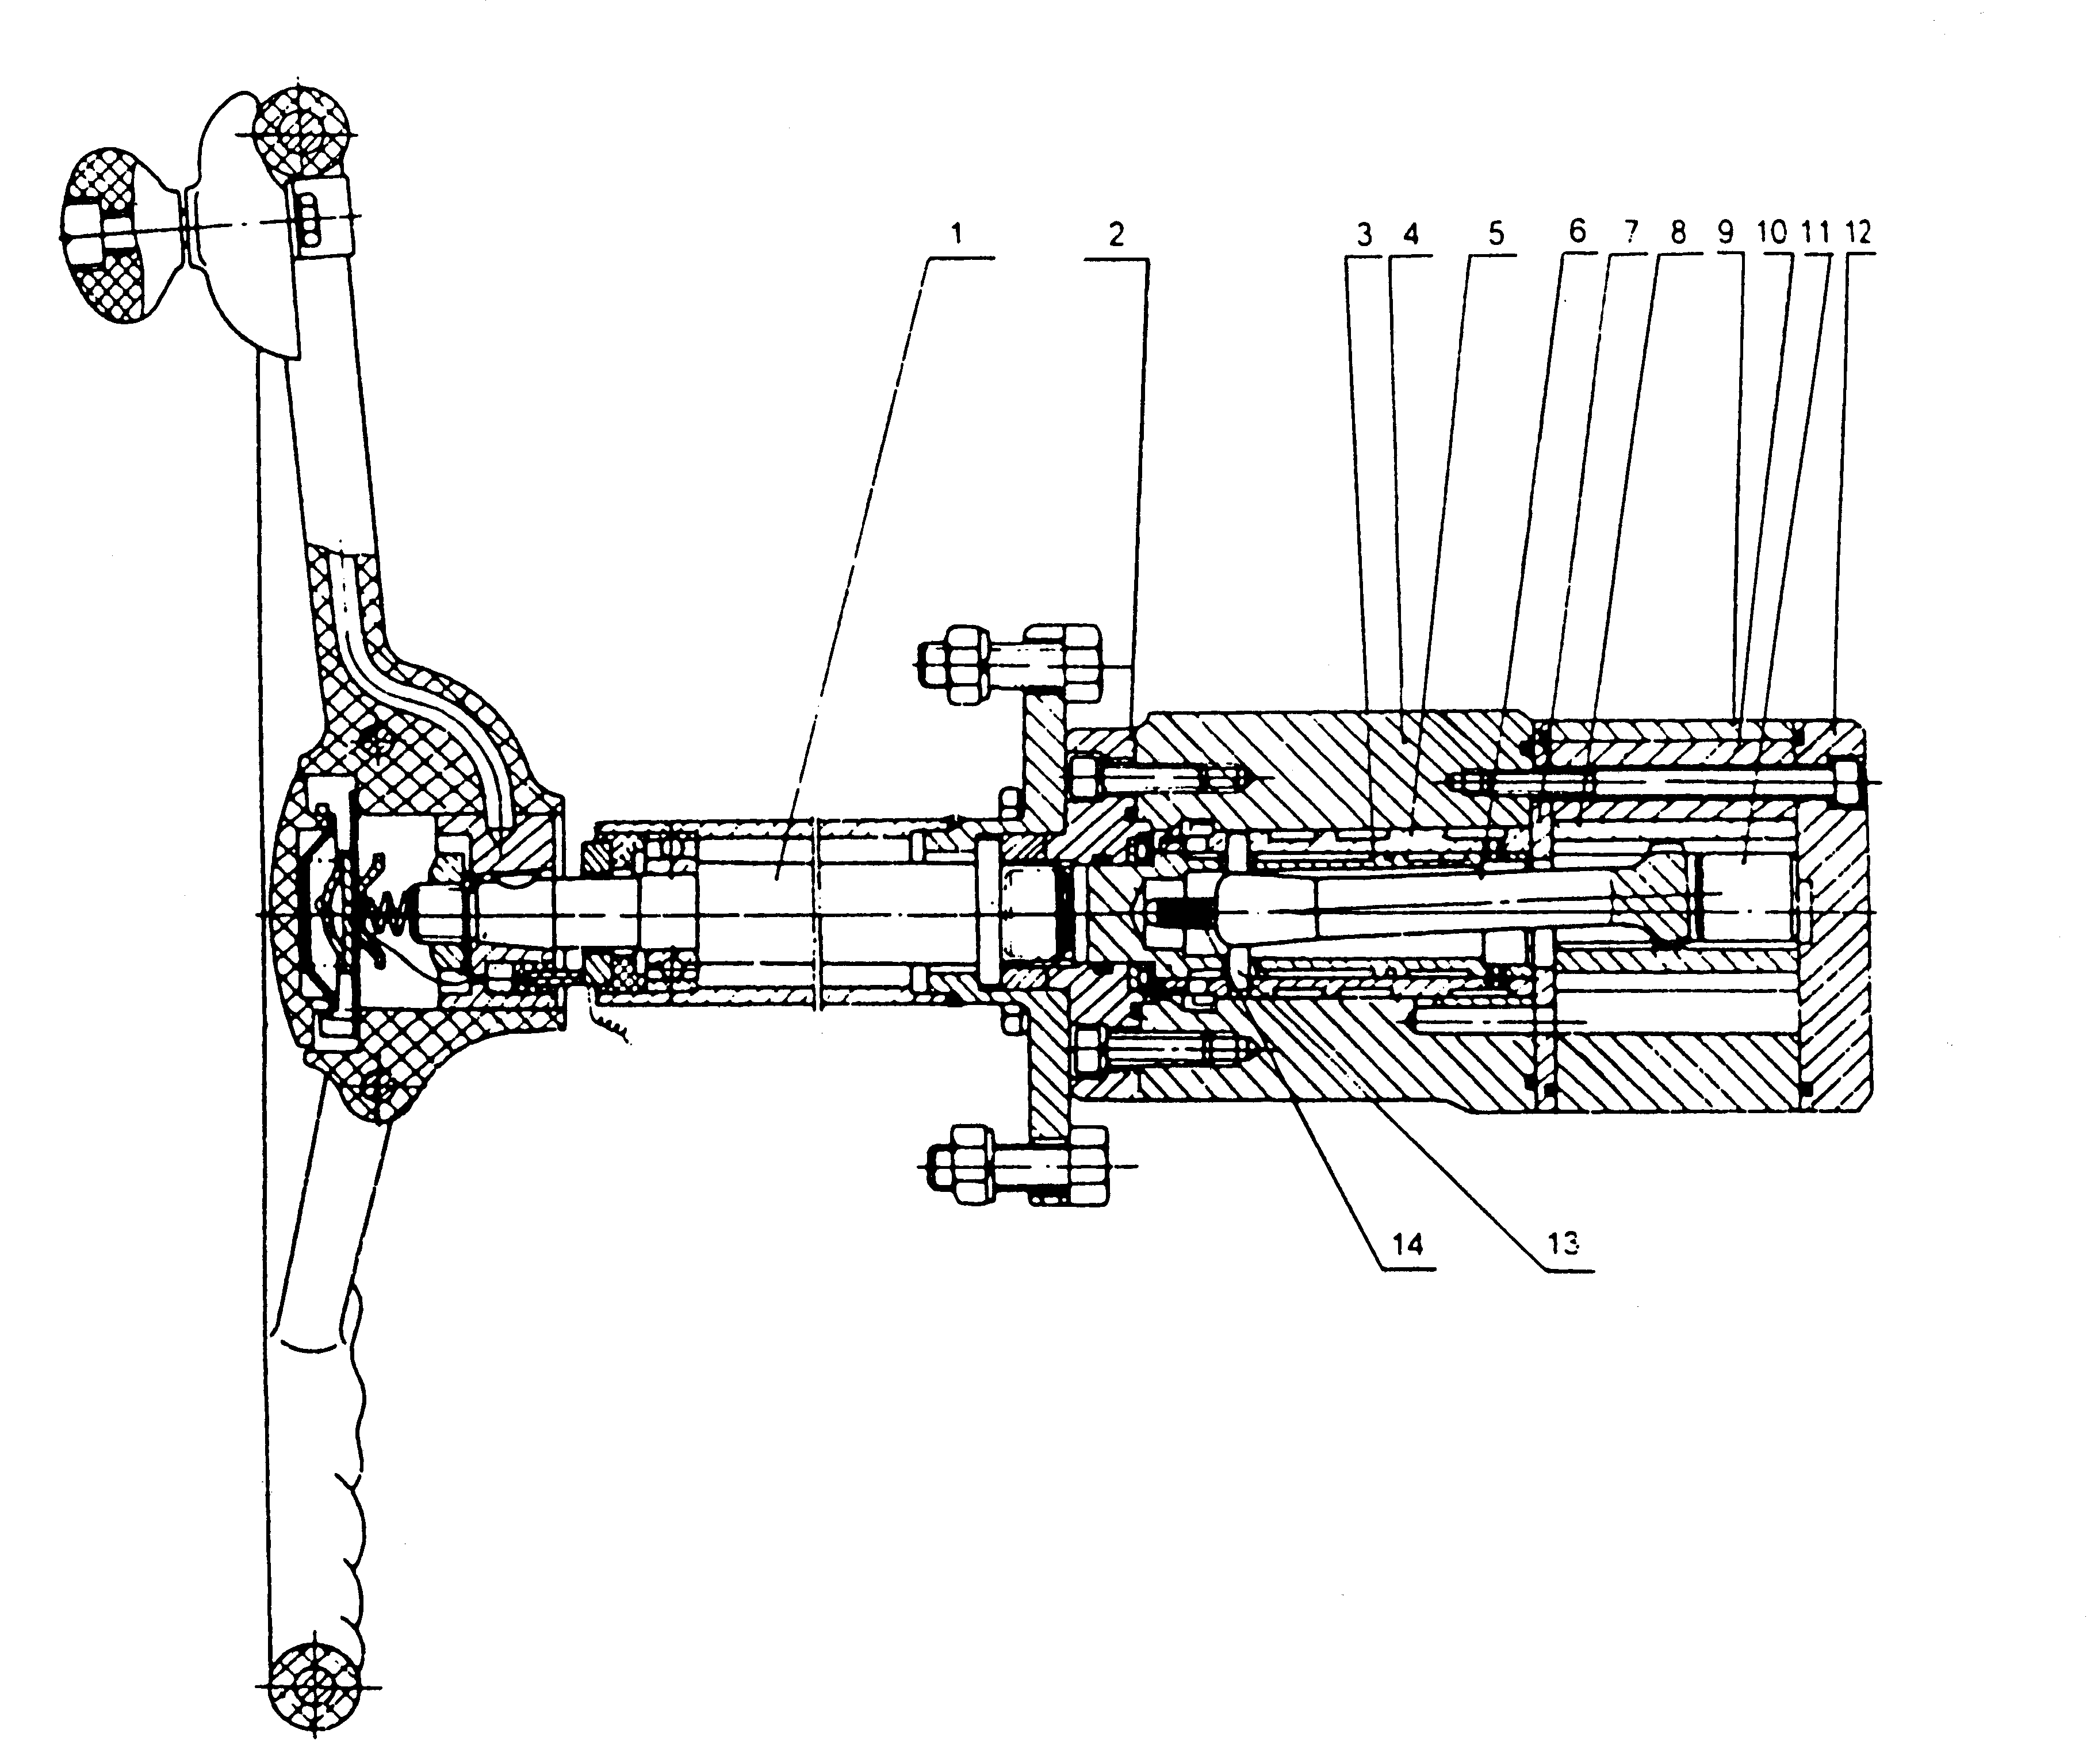

рис. 4.5-3 гидравлический рулевой механизм
1．поворотный вал 2．верхняя крышка 3．золотник
4．корпус клапана 5．оболочка клапана 6．агрегат сцепления
7．маслораспределительный диск 8．Ротор 9．колпачок статора 10．игольчатая шестерня 11．подкладка 12．нижняя крышка 13．поводок 14．возвратная пружина
Оболочка клапана 5 находится в внутренней полости корпуса клапана 4, её приводит ротор 8 через агрегат сцепления 6 и поводок 13, она может вращать в корпусе клапана 4, золотник 3 находится в внутренней полости оболочке клапана 5, её приводит в движение рулевое колесо через поворотный вал. Колпачок статора 9 и ротор 8 составляют дозаторный насос. Статор не двигает, имеет 7 зубов, ротор имеет 6 зубов, они составляют пару циклоидальную игольчатой сцепляющейся шестерни. Когда рулевое колесо не вращает, золотник и оболочка клапана находятся в нейтральном положении под действием возвратной пружины14. в корпусе клапана имеется 4 нарезной горловины для монтажа штуцера маслопровода, которые соответственно соединяются с двумя полостями гидроцилиндров подачи масла, возврата масла и поворота.
Рабочий процесс:
Статор не движется, при повороте ратор с рулевым колесом синхронно вращается, одновременно по радиусу дицентрации вращается вокруг статора. В любое время формуруются 7 закрытых зубчатых контуров.
Емкость 7 контуров изменяется в зависимости вращения ратора, смешивая течение из 7 масляных отверствий на клапане 4 и 12 масляных отверствий на кожухе клапана 5, чтобы половина масла подходит в контур зуба и другая половина масла подходит в цилиндр поворотной системы.
Рулевое колесо не движется, то кожух клапана 5 и сердечник клапана 3 находятся на нейтрольном положении под действием возвратной пружины 14, проход в контур ратора и статора цилиндра закрывается, масло подходит через сердечник клапана и верхнюю часть кожуха клапана в контур сердечника клапана, через верхний выход клапана ворнется в масляной бак, а масло в двух контаре не движется, так же поршень не движется, погрузчик ездит по прежнему направлению.
Когда рулевое колесо вращается, тогда поворотный вал приводит сердечник клапана 3 и кожух клапана 5, по причине тормоза ратора рулевое колесо временно не вращается, так же сердечник клапана и кожух клапана относительно вращаются, и постепенно открывают доступ контура ратора и кожуха статора, вместе с тем возвратные масляные отверствия сердечника клапана и кожуха клапана постепенно закрываются. Поступленное масло в ратор и кожух статор одновременно приводит вращение ратора, через муфту 6 и поводок 13 приводит вращение кожуха клапана 5 в рулевым колесом. Рулевое колесо вращается, и кожух клапана 5 вместе с сердечником клапана 3 по относительным углу синхронно вращаются. Относительный угол обеспечивает подачу масла в ратор. Масло буючатого контура кожуха статора приводит вращение ратора, одновременно подает масло в один контур цилиндра, масло другого контура через инфлектор вернется в масляной бак, рулевое колесо продолжает вращение, инфлектор подает масло рулевого колеса по определенной пропорции в цилиндр поворотной системы и приводит движение поршня, толкует поворот шасси. В этот момент, ратор как измеритель измеряет насос.
Если рулевое колесо не движется, то сердечник клапана 3 не движется, под действием кожуха клапана 5 и возвратной пружины 14 относительный угол сердечника клапана и кожух клапана незамедленно исчезнется, и инфлектор вернется на нейтрольное положение, так же погрузчик ездит по контрольному направлению.
Не нужно часто производить техническое обслуживание поворотной системы, регулярно заправить смазку в цилиндр. Во время разборки обращать внимание на: крестовый зуб муфты и поводка установлен на центральной линии желобы (рис.4.4-3), в ином случае испортить подачи масла и рулевое колесо не движется.
( Ⅵ ) Система торможения
Для данной машины , система торможения включает две подсистемы , то есть ручное торможение и ножное торможение .
1．Ручная тормозная система, см. рис.4.6-1.
Ручной тормоз в основном предназначен для остановки машины при таком случае, когда человет отходит из машины, также и аварийно применяется при разладке ножного тормоза. Для ручного тормоза применяется тип управления клещевого гибкого вала. Тормозной фланец и выходной вал коробки переключения скоростей соединяются и совместно вращают, тормозные клещи крепляются на коробке переключения скоростей, когда натягивают рычаг управления ручным тормозом, натягивающая сила передает тормозному коленвалу через гибкий вал, позволяет зажимные клещи зажать тормозной фланец, таким образом торможают вал передачи и достигают цели остановки машины. Данная система пригодится для уклона остановки машины 20%.
Что касается зазора между тормозными клещами и тормозным фланцем. Можно обеспечивать сумма зазоров двух сторон менее 0.4mm путем регулирования контровочной гайки на клещах
2．Ножное торможение
Для ножной тормозной системы применяется клещевой тип газовой шапки, состоит и насоса воздушного давления, баллона, тормозного клапана, тормозного форсажного насоса, тормоза, трубопроводов и др. частей. См. рис.4.6-2.
Насос воздушного давления монтируется на двигателе, при работе двигателя приводит насос воздушного давления в движение, сжатый воздух через трубопровод впускает в баллон, в баллоне монтируется предохранительный клапан, который управляет системой воздушным давлением 0.833-0.822MPa(8.5-9kgf/cm2),при превышении данного давления предохранительный клапан автоматически открывает и выпукает часть сжатого воздуха.
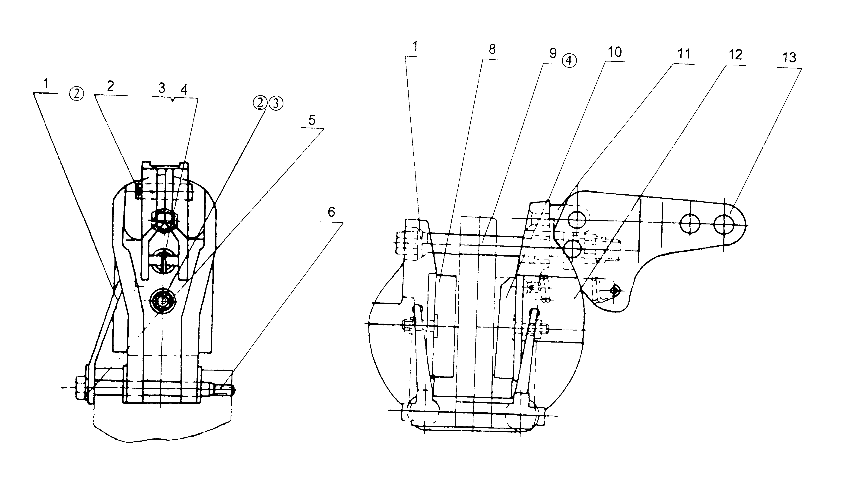

图4.6-1 рис. 4.6-1 ручной тормоз
1．возвратная листовая пружина 2．бурсок 3．натяжная рессора 4．натяжной палец пружины 5．стопортная подкладка 6．болт7．вспомогательные зажимные клещи 8．вспомогательная фрикционная плитка 9．болт тяги 10．главная фрикционная плитка 11．державка 12．главные зажимные клещи 13．тормозной коленвал

Тормозной клапан соединяется с баллоном трубопроводом, при нажатии тормозного листа клапан выходного воздуха открывает, сжатый воздух от баллона через тормозной клапан входит в пневмоцилиндры двух тормозных форсажных насосов, которые монтируются на передней и задней каретке, проталкивает поршень пневмоцилиндра, одновременно выталкиватель проталкивает поршень гидроцилиндра тормозного общего насоса, чтобы тормозное масло создало высокое давление в гидроцилиндре и вытекало через отходящее отверстие. Потому что площадь поршня пневмоцидиндра большая, а площадь поршня гидроцидиндра малая, поэтому при входном воздушном давлении 0,784Mpa(8kgf/Cm2), выходное масляное давление увеличивается до около 11.96Mpa(122kgf/cm2).т.е. давление увеличивается на 14.6 раз, см. 4.6-3. Тормоз монтируется на двух концах переднего и заднего моста, состоит из главного и вспомогательного клещевого моста, поршня, толкающего стакана, тормозной плитки и других деталей, при торможении масло высокого давления от тормозного общего насоса впускает в гидроцилиндр главного и вспомогательного клещевого моста, проталкивает поршень и толкающий стакан, чтобы тормозная плитка тесно зажала тормозной фланец, вращающий вместе с колесами, играет роль торможения.
3．Обслуживание и регулировка тормозной системы
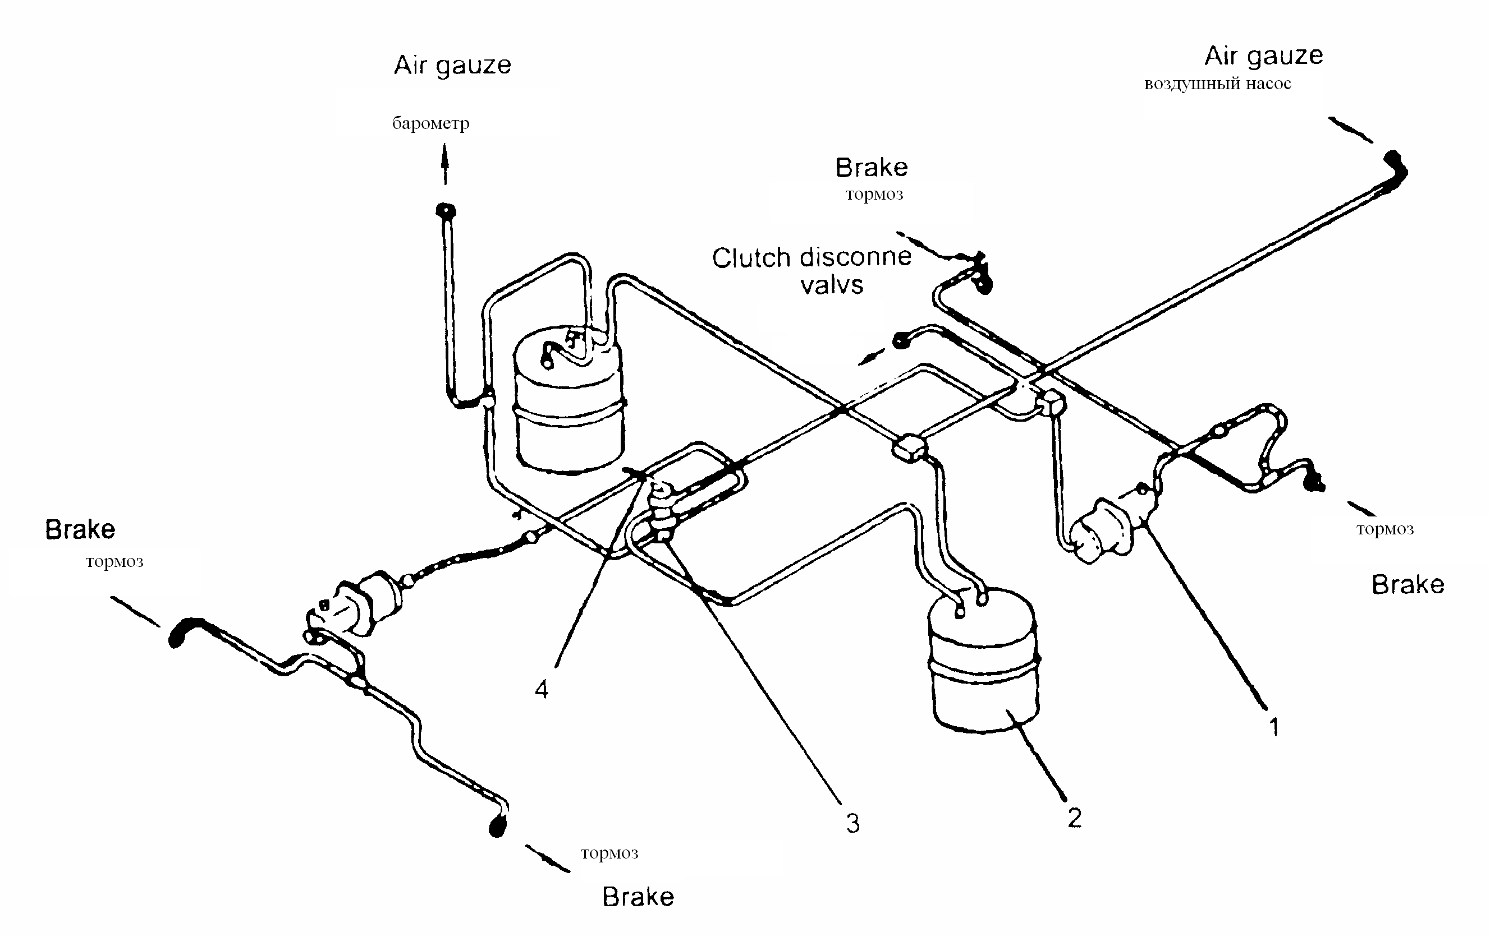

Рис 4.6-2система тормоза
1．Уситель 2．газобллон 3．Клапан тормоза 4．Педаль тормоза

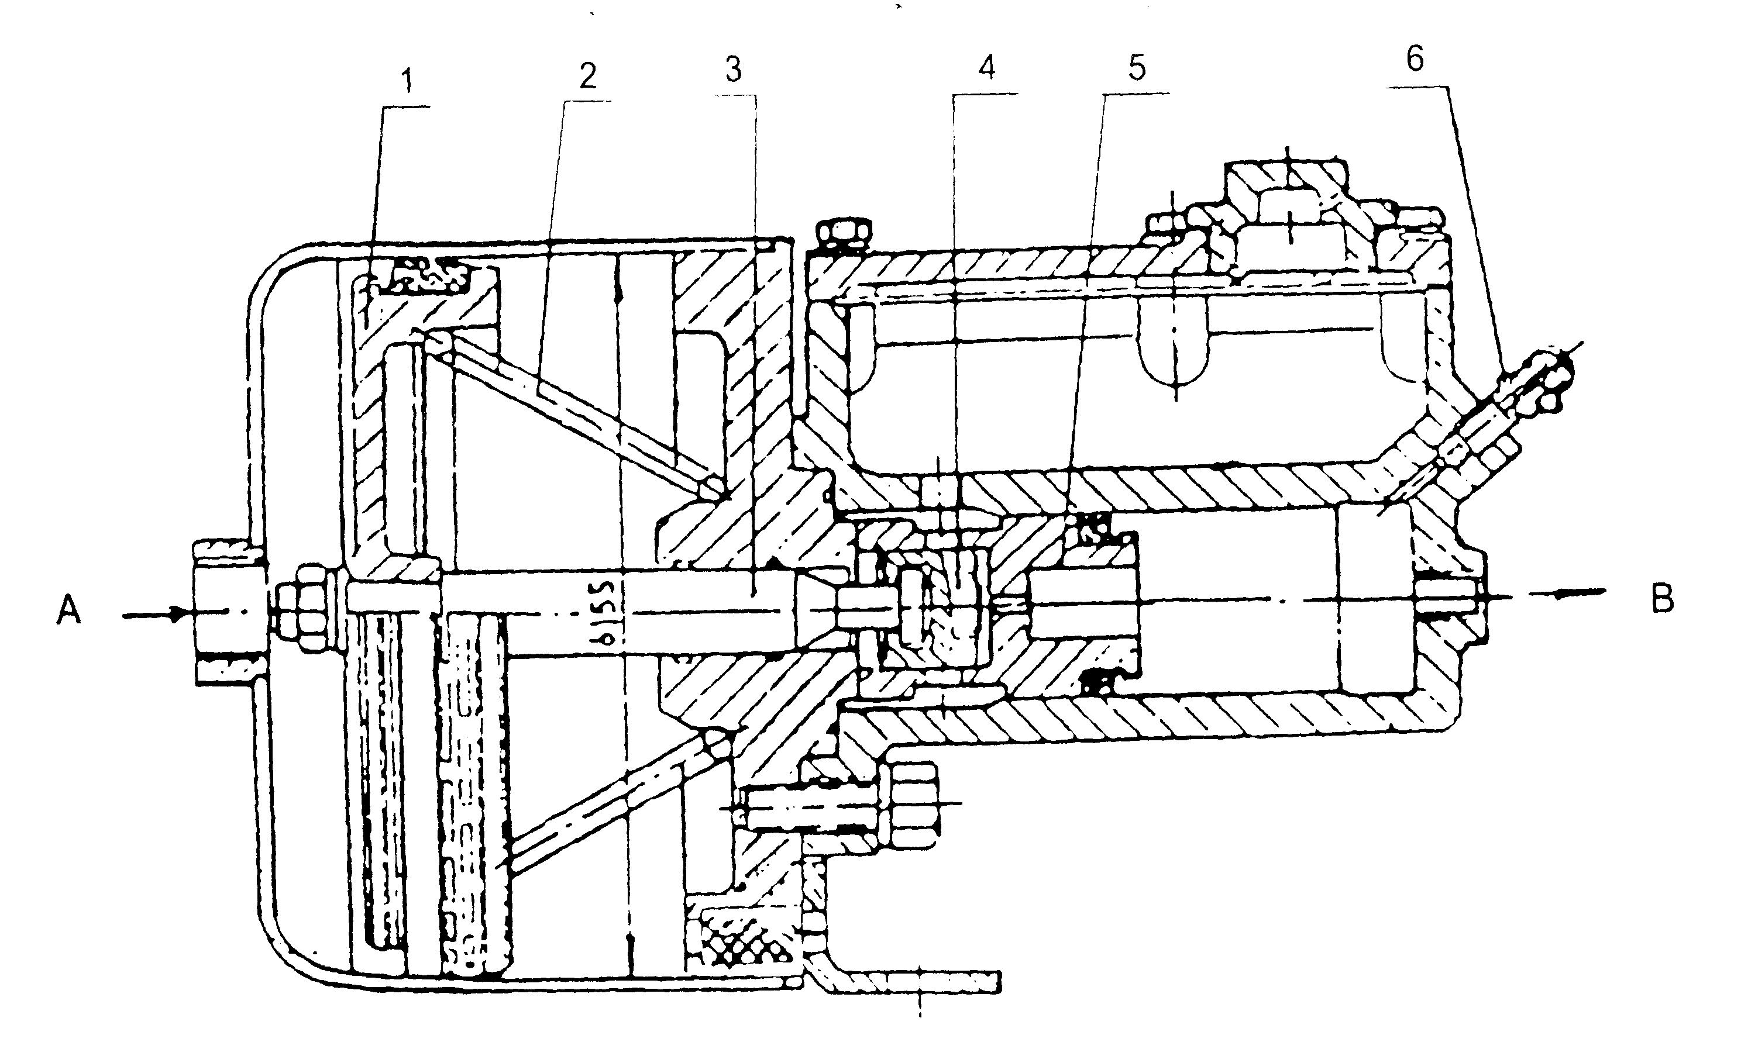

Рис 4.6-3 уситель и тормоз
1．поршень 2．пружина 3．талкатель 4．Клапан возврата масола
5．поршень 6．Клапан газопуска
Для надежной работы тормоза , необходимо производить тщательное обслуживание и уход тормозной системы , самое главное -устранкние утечки , почаще производить заправку и смену масла , а также выделение воздуха из гидравлической части торможения .
A．Каждые день перед отьездом производите тщательную проверку утечки в тормозн-ой системе . Методом для проверки утечки масла может быть непосредственное наблюдение , для проверки утечки воздуха, можете наблюдать барометр , если после запуска машины , давление воздуха повыщается медленно , а после останова двигателя , давление воздуха быстро падает , это доказывает о серьезной утечке воздуха . Можете намазать воздушные патрубки , воздушный клапан тормоза и выход воздуха мыльного водой для проверки и , устраните явление утечки ；
B．масляную ванну тормозного общего насоса должно заполнить тормозным маслом, во все время работы масло в масляной ванне должно выдерживать более половины, нельзя применять горное масло или метаторфизованное масло вместо тормозного масла, в противном случае будут разрушены резиновые уплотнительные детали тормозной системы. При обнаружении затемнения, наличия влаги и запаха тормозного масла, нехватки смазки (проверять рукой), в это время должно заменять тормозное масло, при замены масла следует опорожнить и промыть все гидротормозные трубопровода по следующему порядку:
a．Отпустить воздуховыпускной клапан тормоза.
b．Включить машину и непрерывно зарядить воздух, момнократно нажимать тормозной клапан до сих пор, пока не вытечет масло из воздуховыпускного отверстия.
c．Заливать спирт в масляную ванну тормозного общего насоса. Повторно нажать тормозной клапан, промыть трубопровод и тормоз до сих пор, пока не вытечет жилкости из каждого воздуховыпускного отверстия.
d．Добавлять новое тормозное масло, таким же образом промывать трубопровод и полность выпустить.
e．В конце концов повторно наполнить тормозным маслом и выпустить воздух
C．воздухо выпуск из тормозной гидравлической системы
Утечка системы и низкий уровень масла в общем насосе будут вызывать попадание воздуха в тормозное масло. Если в тормозном масле имеется воздух, то тормоз будет плохо торможать и отпускать, тормозной будет нагреваться, в это время следует выпускать воздух. Выпуск воздуха производит два оператора, одни из них нажимает тормозную педаль, другой открывает клапан для выпуска воздуха. Операционные стадии перечислены ниже:
a．Включить двигатель, заполнить баллон сжатым воздухом, потом выключить двигаель.
b．Вытереть заправочную крышку тормозного общего насоса, снять крышку, залить новое тормозное масло.
C．Затоптать тормозную педаль, вывинтить клапан для выпуска воздуха, выпустить воздух, повторять несколько раз до сих пор, пока пузыри воздуха не выделили; при выпуске воздуха следует добавлять тормозное масло.
d．Затянуть клапан для выпуска воздуха, залить тормозное масло.
D．Следует обеспечивать чистоту тормозной плитки и тормозного фланца, нельзя намасливать, когда подкладка тормозной плитки изношена дотолщины менее 5mm, следует заменять подкладку тормозной плитки.
E．После каждой смены следует вывинтить клапан для выпуска воздуха под баллоном, выпустить накопленную воду из баллона.
( Ⅶ ) Аппарат работы и его гидросистема
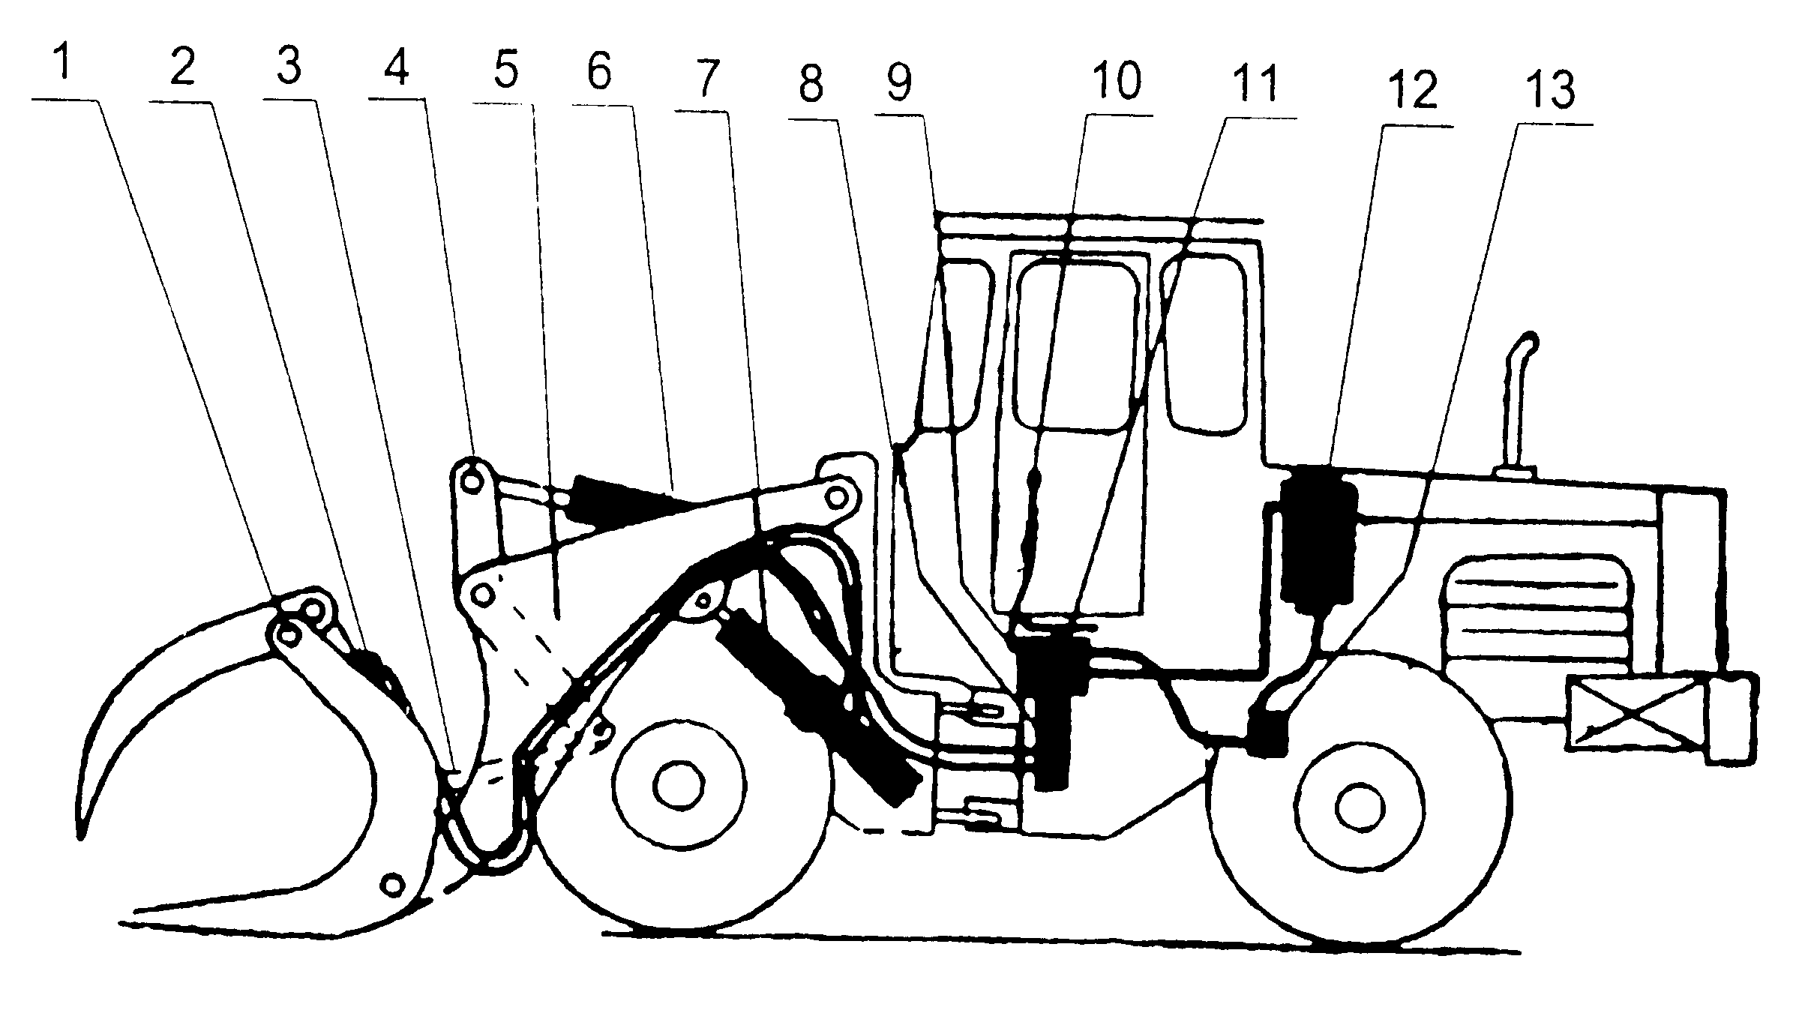

рис. 4.7-1 рабочее устройство и гидравлическая система
(1) Рабочее устройство данной машины монтируется на передней каретке, (см. рис.4.7-1), в основном состоит из стрелы крана 5, качалки 4, тяги 3 и инструмента(деревоудавливателя 1 или ковша, отвал и др.), когда инструмент горизонтально расположен на поверхности поля, в процессе подъема можно выдерживать горизонтальное положение инструмента; когда кошв находится в убранном состоянии, при подъеме можно выдерживать убранное состояние.
Рабочее устройство состоит из агрегата гидравлического управления, гидросистемы, шестеренного маслонасоса13, монтирующего на корпусе гидротрансформатора, рабочего бака 12 с маслофильтром и маслоуказателем, рукоятки управления кабины водителя 10, многоканального клапан переключения 11, соединительной пластинки 9, вюстита 8, подъемного гидроцилиндра 7, , цилиндра переворачивания 6, гидроцилиндров захвата 2 и других узлов.
Бак приведен на рис. 4.7-2, в верхней части бака имеются заправочное отверстие и фильтрующая сетка, нижняя масловыпускное отверстие ведет в шестеренный масляный насос, на передней и верхней стороне имеется возвратный маслопровод, на котором устраивается фильтр для тонкой очистки с магнитным тором, чтобы удалять посторонние предметы и загрязнения из масла, при периодической промывке и разборке фильтрующей сетки только нужно вывинтить 6 болтов крышки верхнего фильтра, снять крышку, вытянуть комплекс фильтра для тонкой очистки. На дне бака имеется масловыпускная пробка для периодической замены масла и очистки, минимум заменять масло раз в год.
(2) многоканального клапана переключения применяется сдвоенный или строенный золотниковый клапан(рис.4.7-3), в клапане устраивается предохранительный вентиль, который управляет рабочим давлением всей гидравлической системы, данное давление уже отрегулировано, потребителю нельзя произвольно изменять во избежание вызывания опасности.

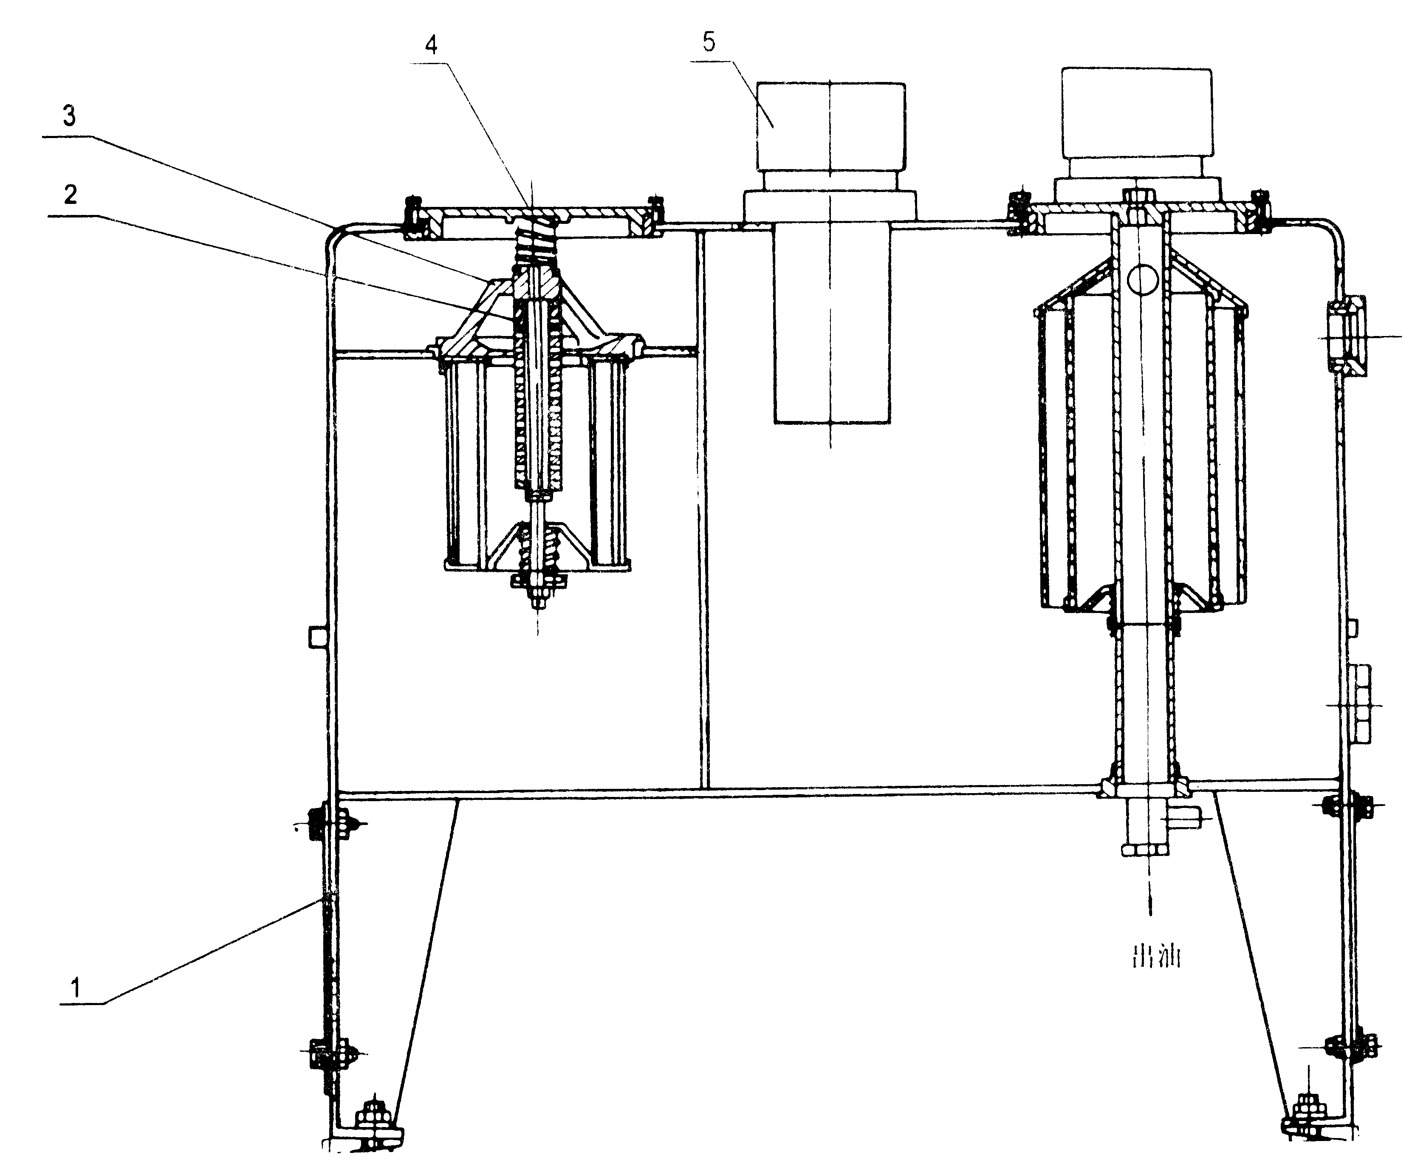

рис. 4.7-2 бак гидравлического масла
1．корпус бака 2．агрегат магнитного тора 3． комплекс фильтра для тонкой очистк
4．крышка фильтра для тонкой очистк 5．заправочное отверстие
В качестве масляного насоса применяется шестеренный насос CBG2100, рабочее давление составляет 13.7MPa(140kgf/cm2).

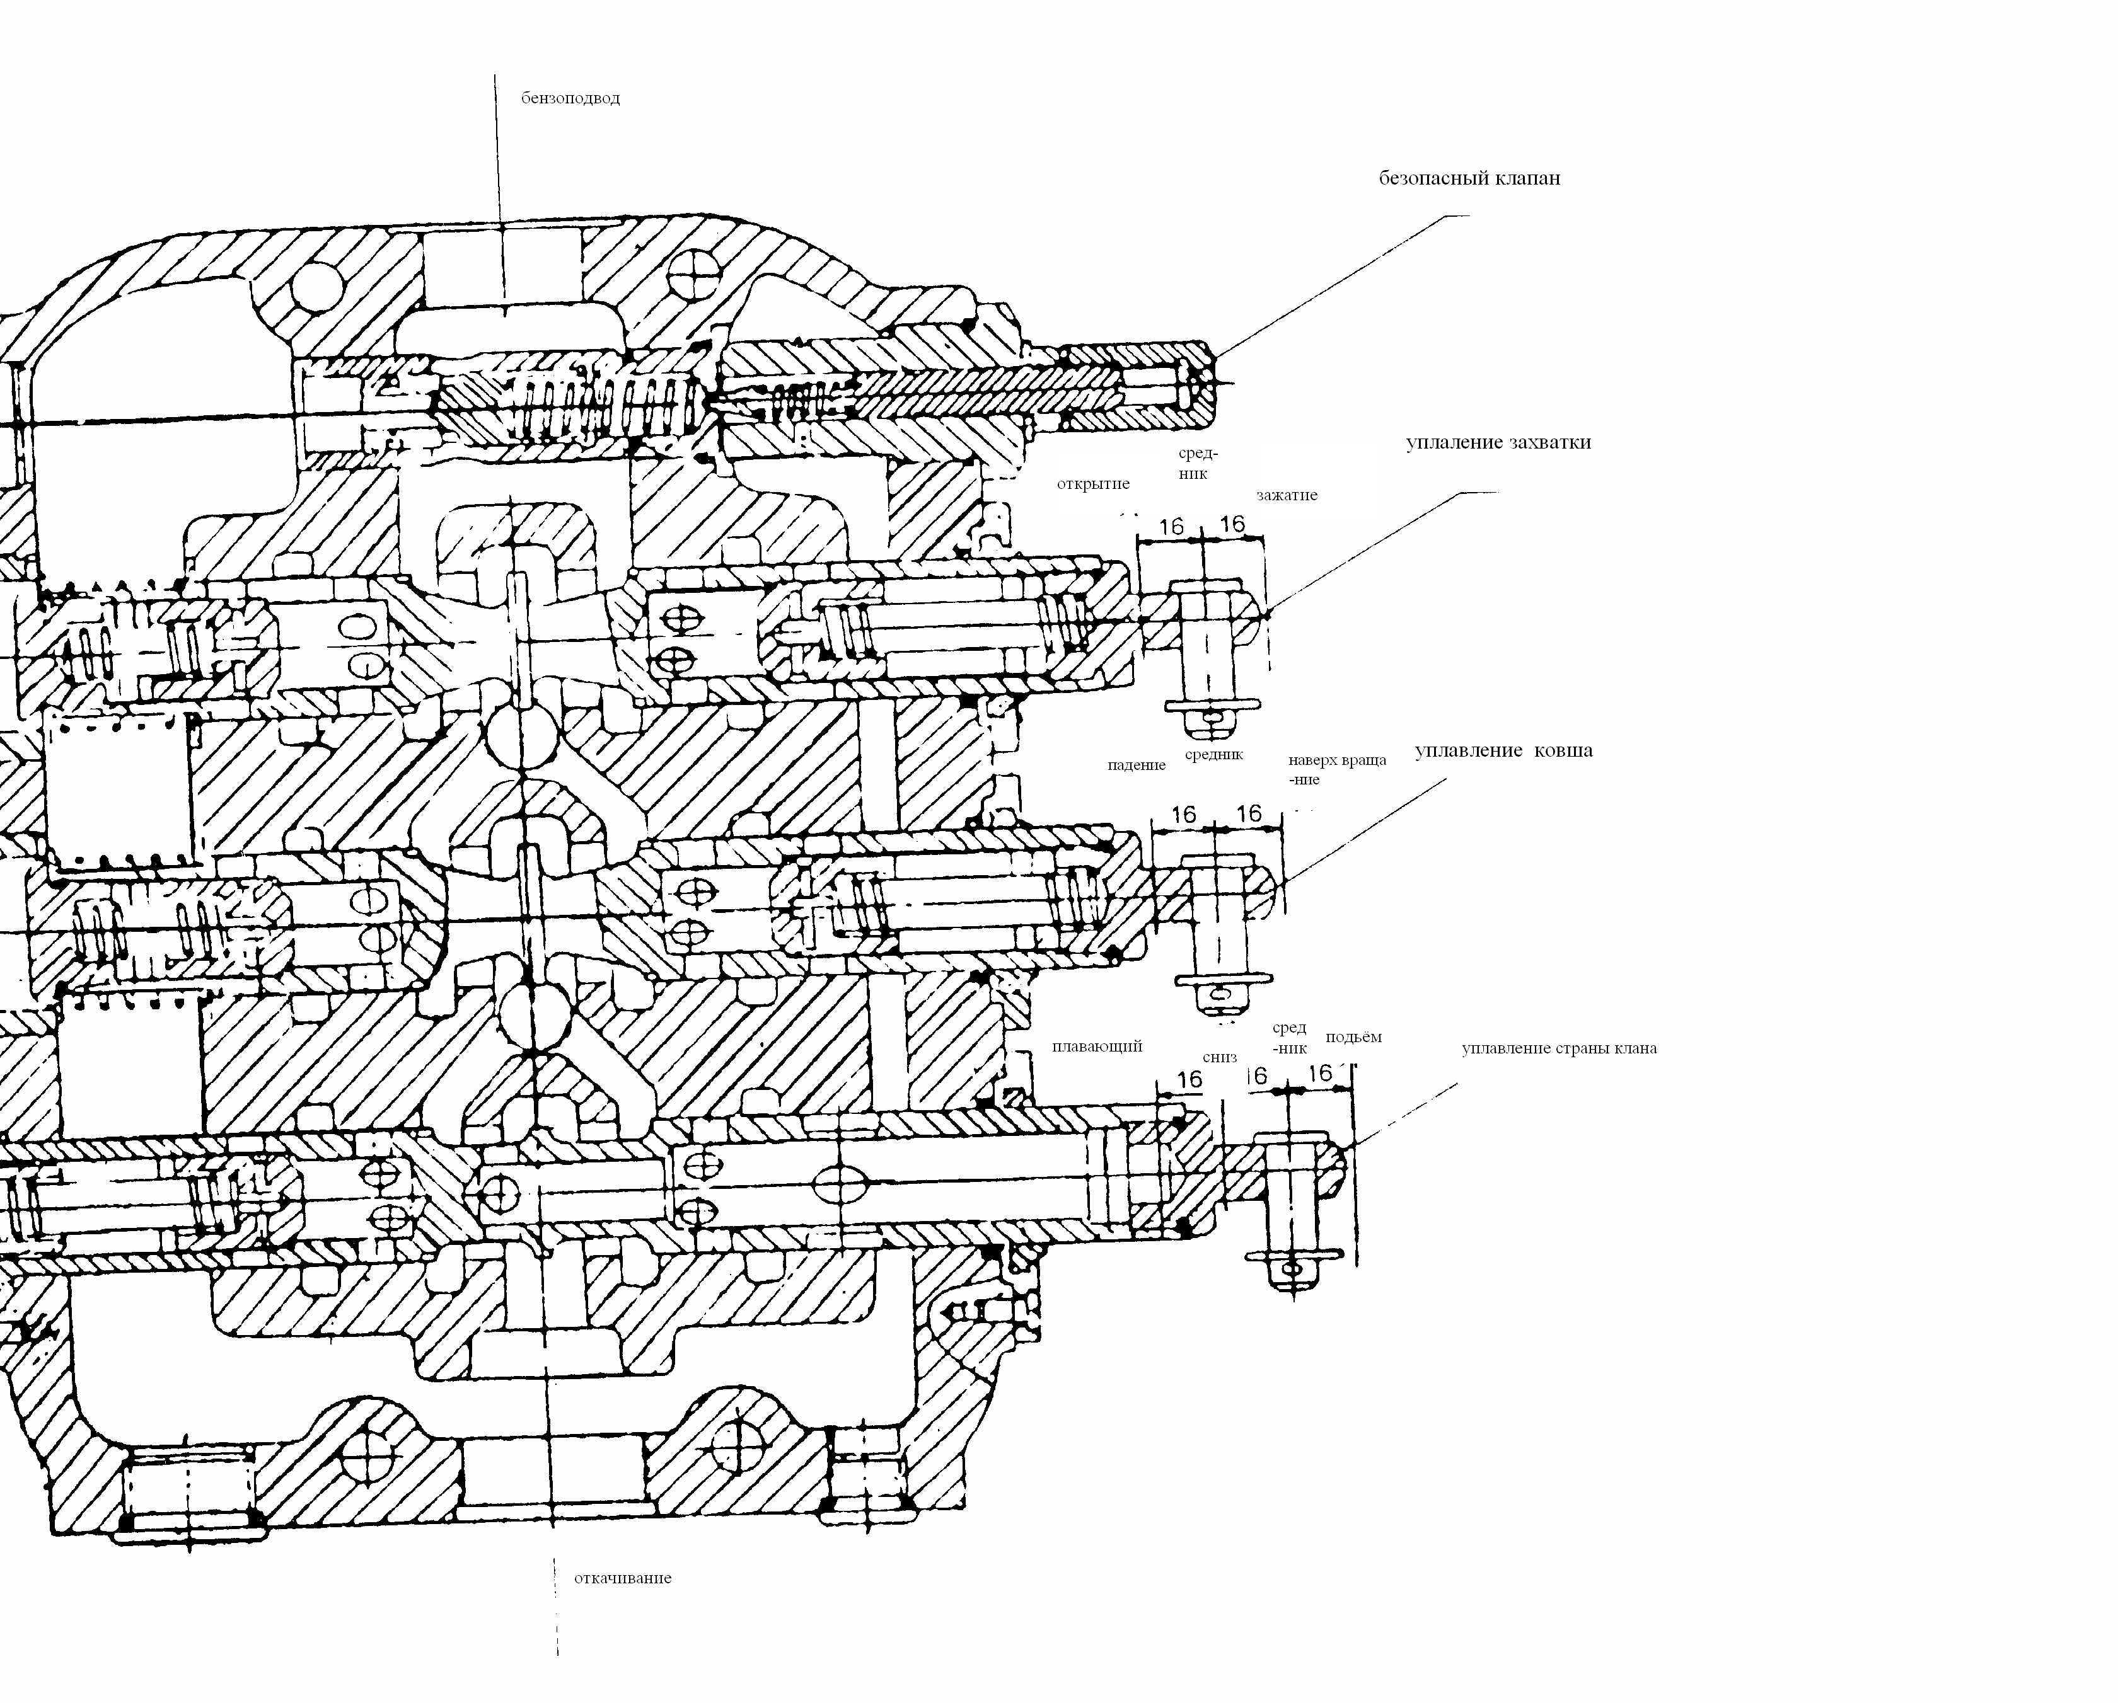
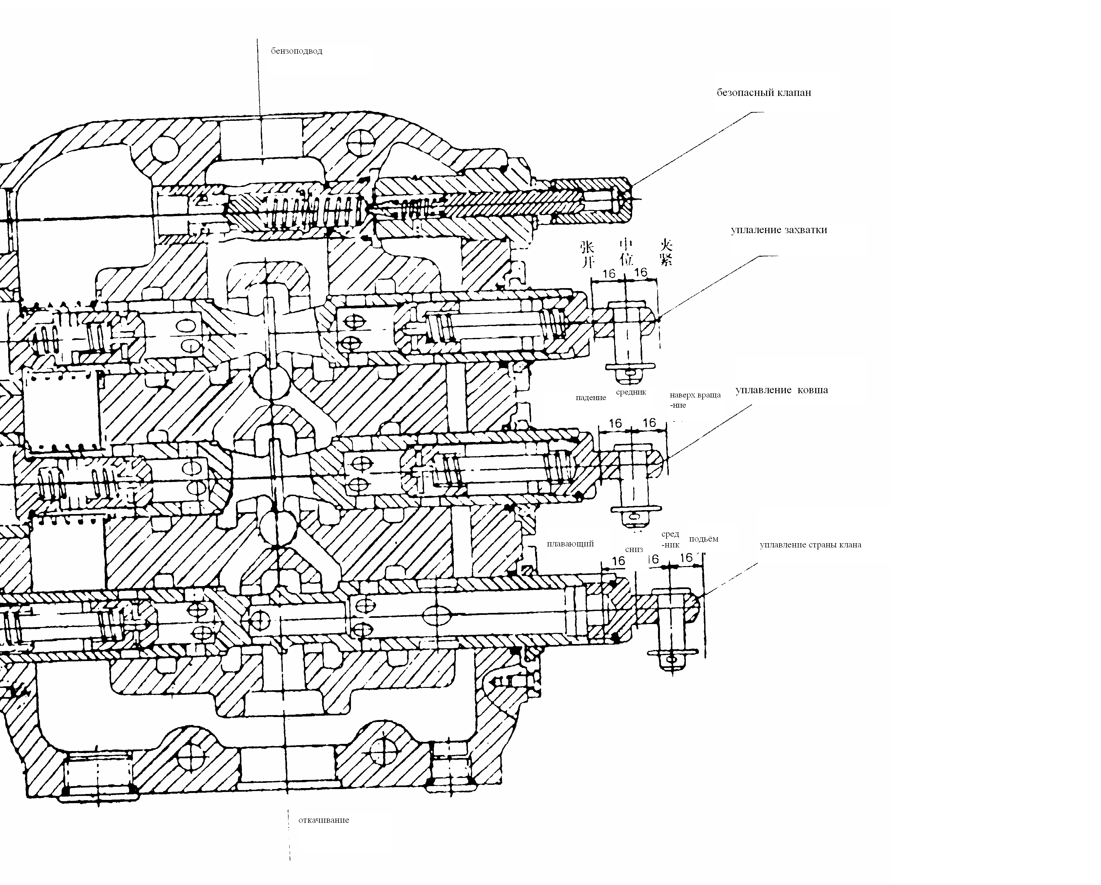
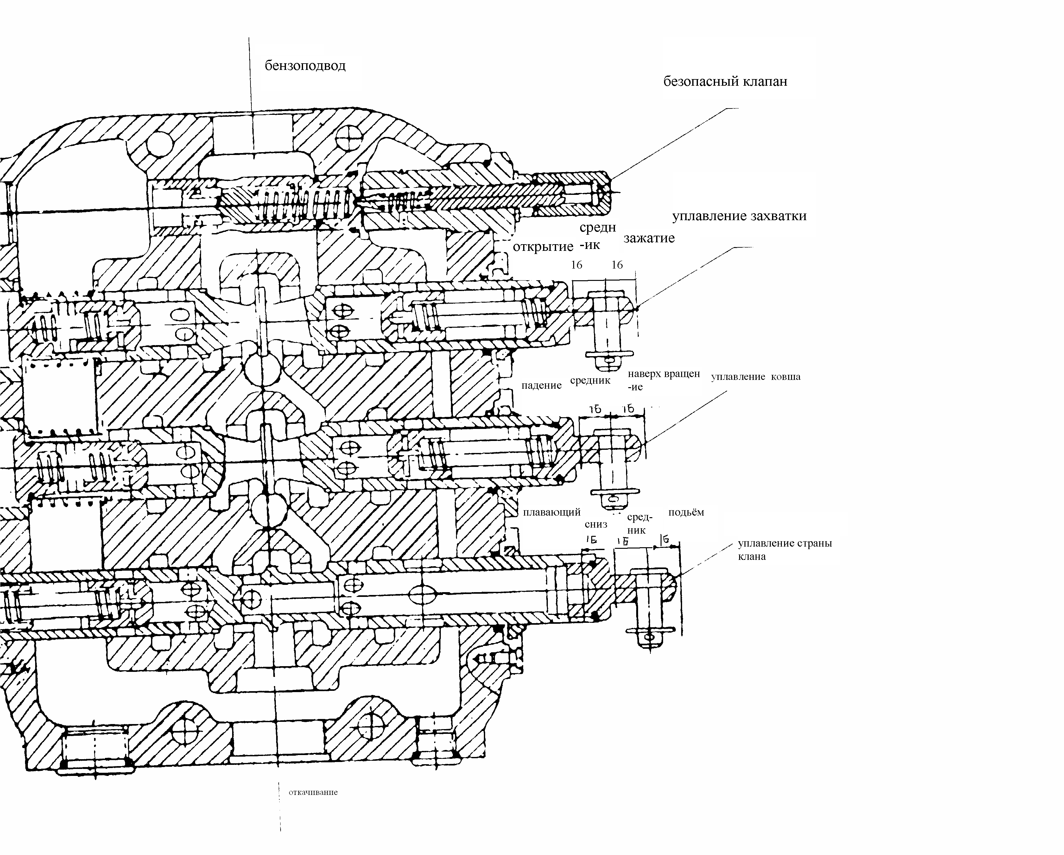

рис. 4.7-3 многоканальный клапан переключения

На 3 штоках клапана устраивается 5 обратного клапана, 2 штока клапана управления поворотным ковшем и захватом имеет по 3 положения, под действием пружины шток клапана часто автоматически выдерживать в нейтральном положении. Шток клапана управления стрелой крана имеет 4 положения, зафиксированные плужером пружины, когда находится в“плавающим”положении, две полости гидроцилиндра соединяются с трубой подачи масла и возвратной маслотрубой,чтобы стрела крана только подвергается силой тяжести, под действием другой внешней силы свободно плавает. Когда штоки клапана находятся в нейтральном положении, труба подачи масла и возвратная маслотруба непосредственно соединяются, в это время масляный насос находится в состоянии холостой нагрузки. Когда любой шток клапана перемещает, труба подачи масла и возвратная маслотруба прерваны, в это время масло течет в гидроцилиндр, как показано на рис., порядок расположения штока клапана:шток клапана захвата, шток клапана поворачивания, шток клапана подъема стрелы крана. Поэтому когда передний шток клапана находится не в нейтральном положении, а в рабочем положении, задний маслоканал прерван, в то время масло высокого давления не течет в цилиндр, хотя управляют задним штоком клапана, поэтому находится в покойном положении.
В основном конструкция нескольких гидроцилиндров одинакова(см. рис.4.7-4), является гидроцилиндром двойного действия. Для крепежного уплотнения поршневого штока и направляющей втулки применяется О-образное кольцо, для уплотнения на подвижном месте поршня и поршневого штока в основном применяетсяYx-образное кольцо,на поршне имеется нейлоновое опорное кольцо, поверхность поршневого штока обработана хромированием.
Вся система соединяется гибками и твердыми трубами, см. принципиальная схема рабочей гидравлической системы.

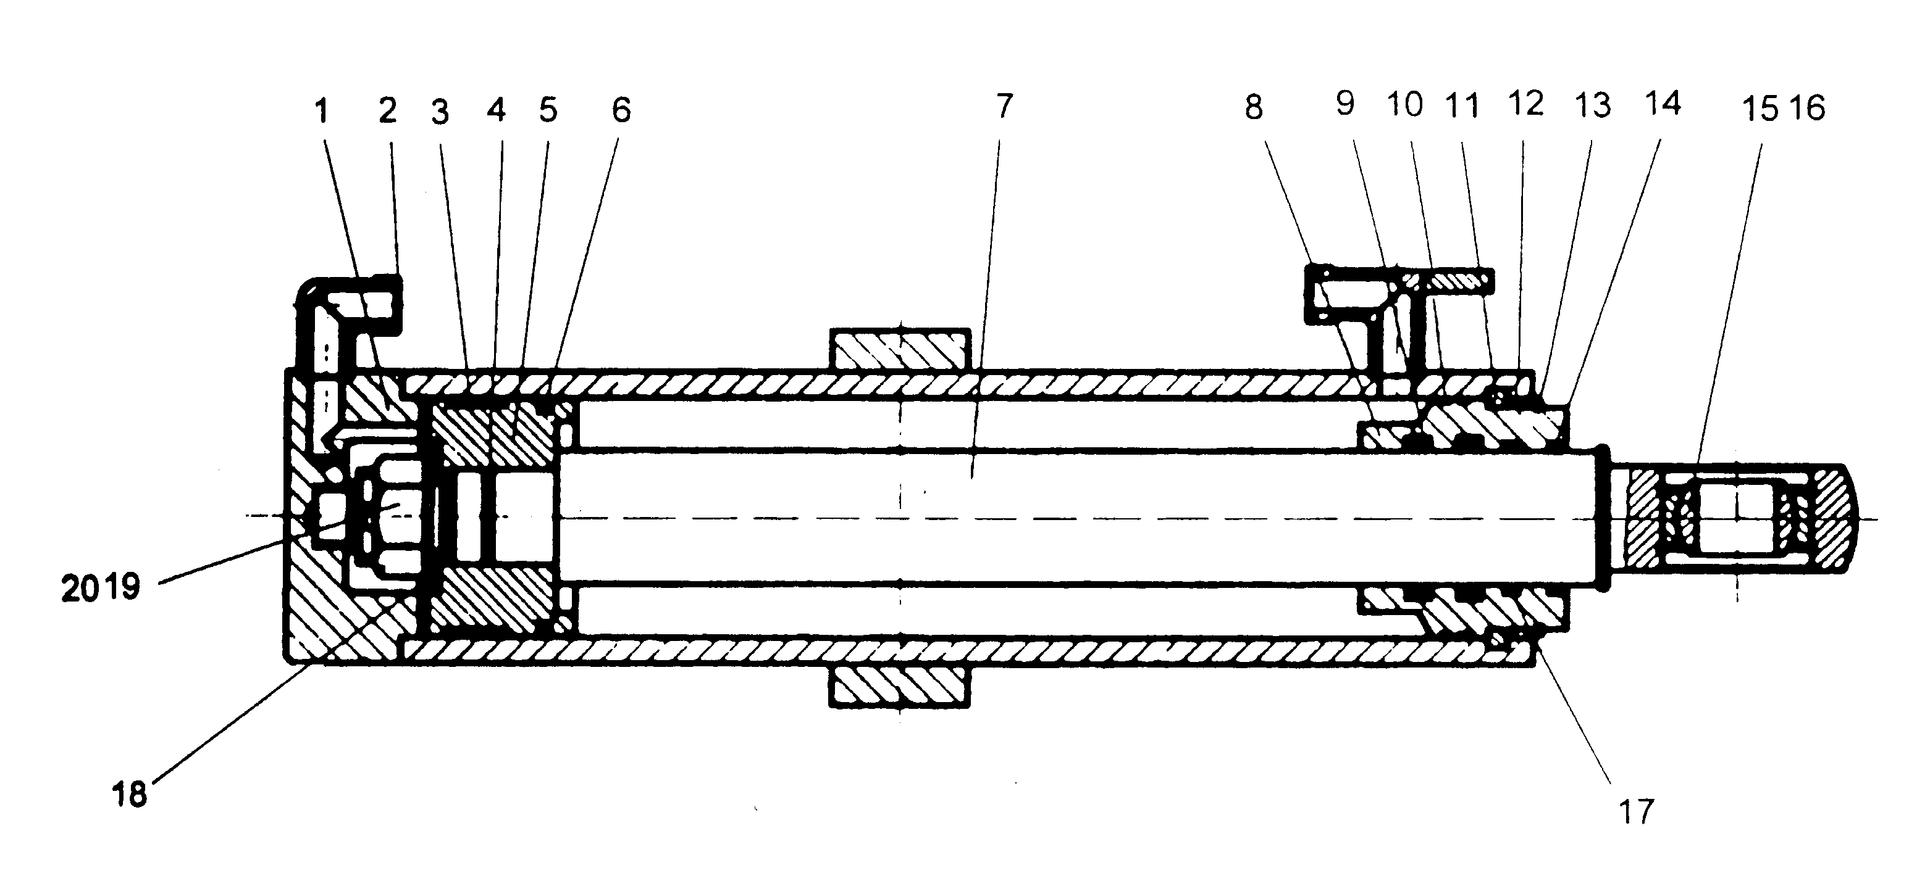

рис. 4.7-4 гидроцилиндр подъема
1．корпус гидроцилиндра 2．О-образное кольцо 3．опорное кольцо 4．О-образное кольцо 5．поршень 6．кольцо 7．поршневой шток8．направляющая втулка 9． Yx-образное кольцо 10．О-образное кольцо 11．шпонка 12．отражательное кольцо 13．стопортное кольцо 14．пыленепроницаемое кольцо15．откидной подшипник16．стопортное кольцо
17．О-образное кольцо 18．прокладка 19．гайка 20．разводный шплинт

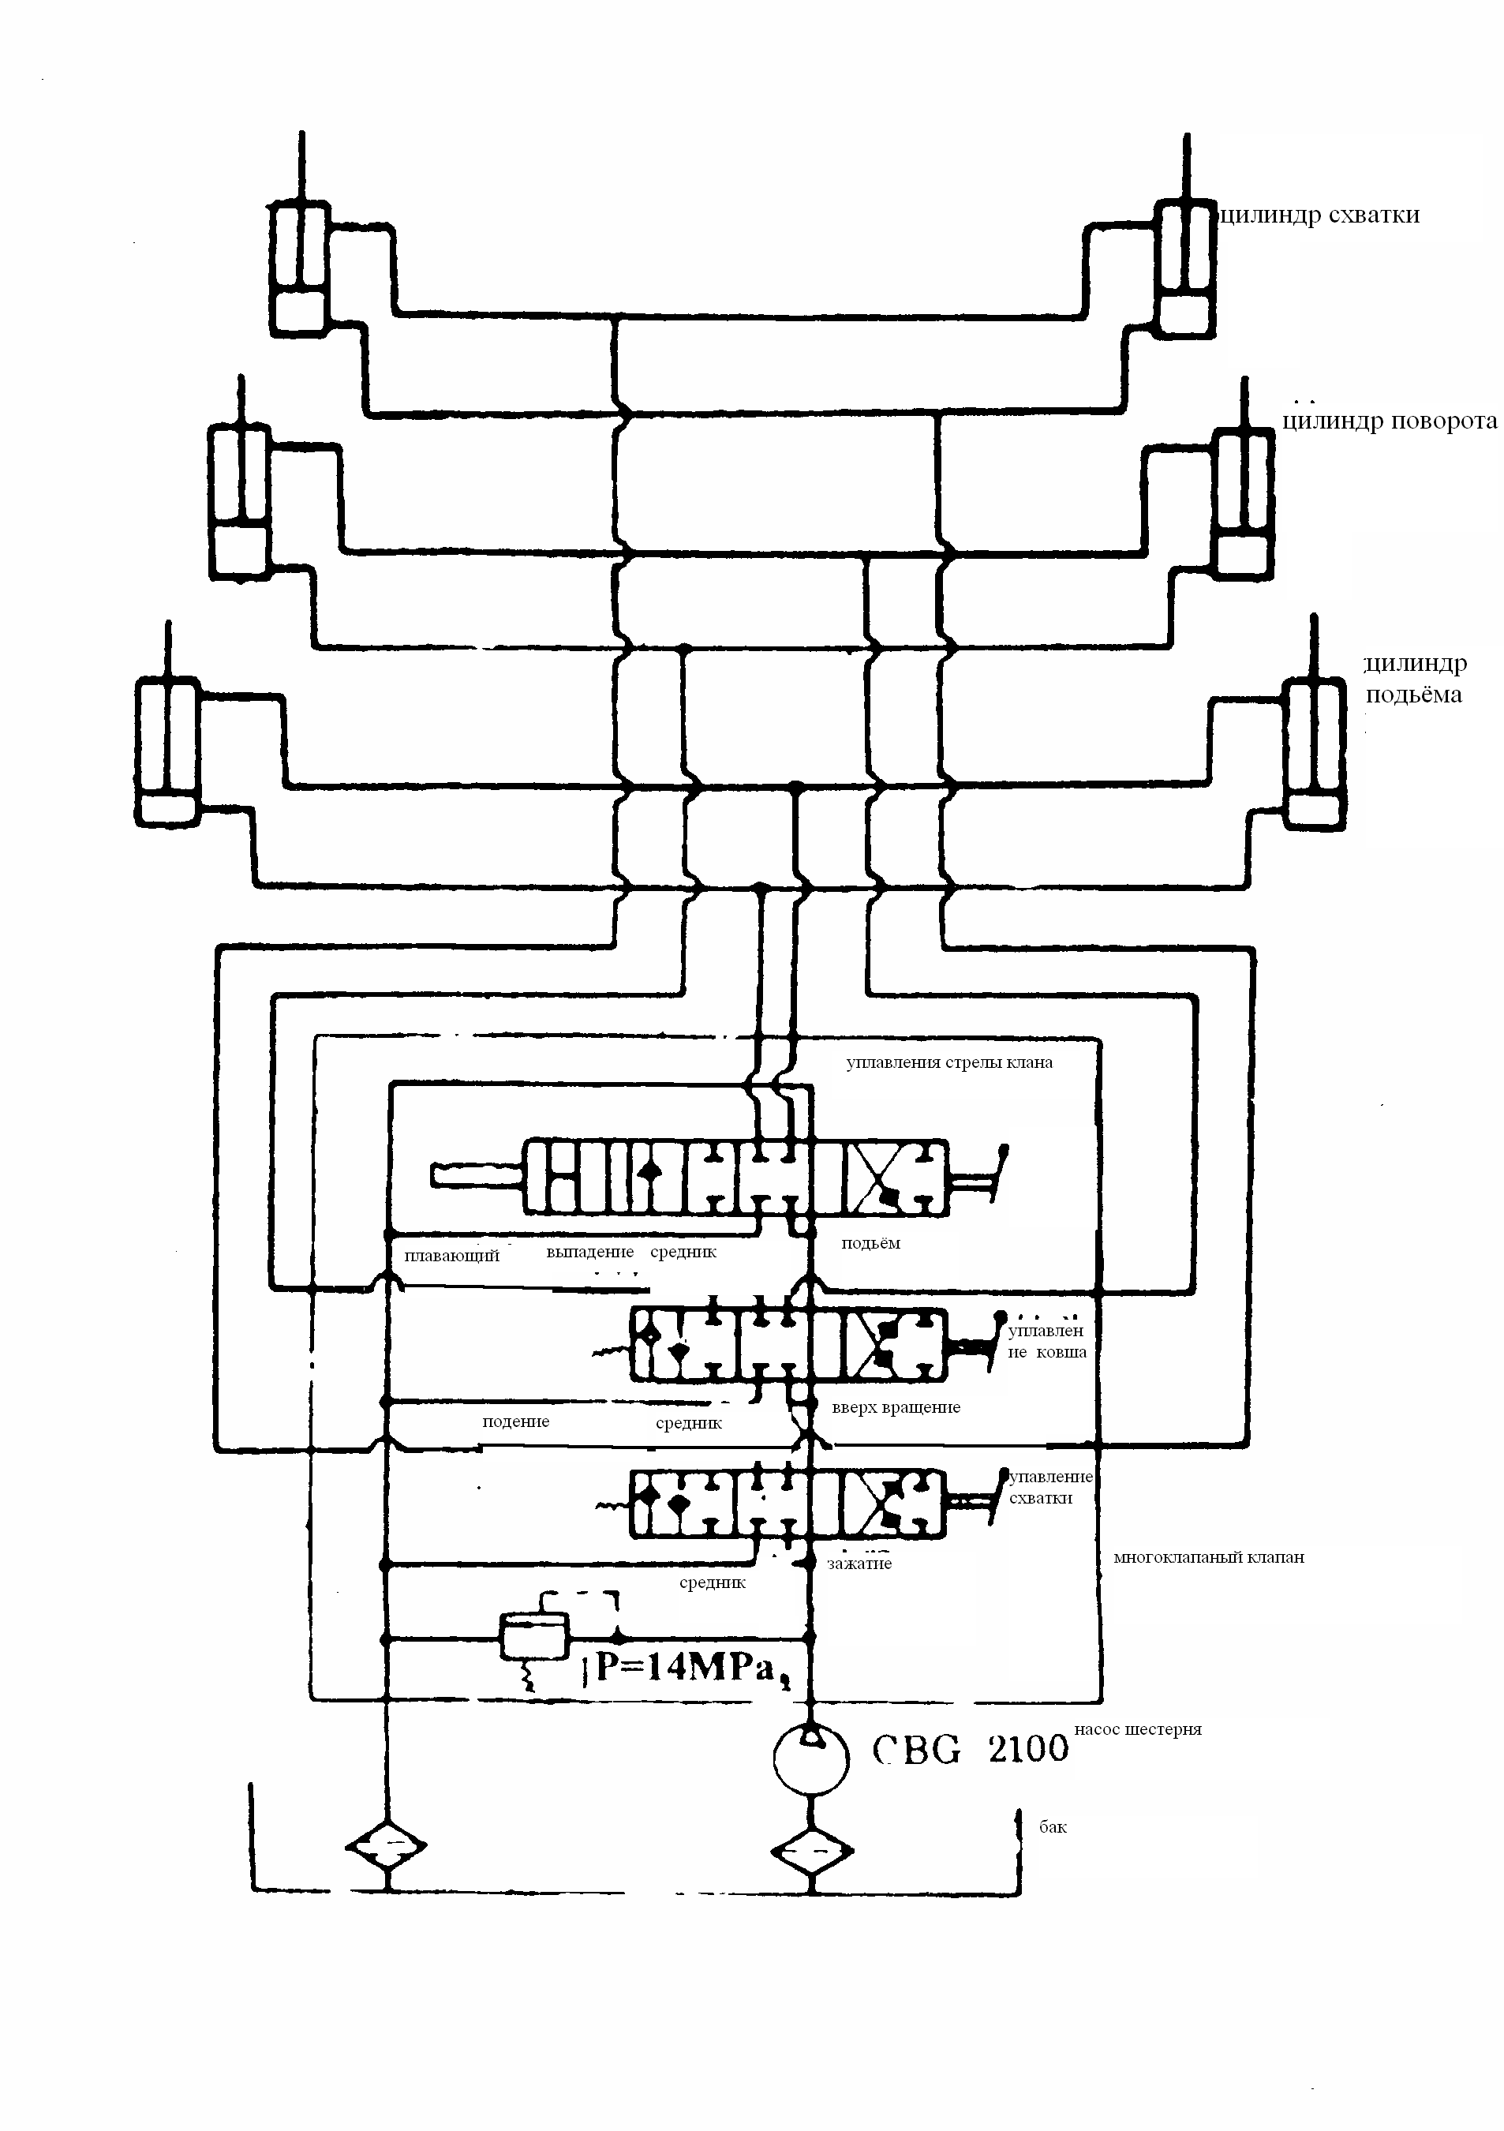

рис. 4.7-5 принципиальная схема гидравлической системы
(3)Обсуживание и уход
A．Должно часто проверить надежность соединения бурсков рабочего устройства, отрезаны ли крепежные болты, при разрушении должно своевременно отремотировать.
B．Проверить наличие серьезной деформации в опорной части, возникновение трещин сварочных швов, при обнаружении должно своевременно отремотировать.
C．Согласно схаме и таблице смазки периодически залить смазку.
D．Периодически залить и заменять масло, промывать фильтр согласно требованию, указанному на бирке бака, перед заменой масла следует полностью выпустить масло из бака, гидроцилиндра и маслопровода, пока горячий.
E．Желательно, темп. рабочего масла выдерживается в пределе 35-80℃, зимой должно предварительно вращать несколько времени, после повышения темп. масла начинается работа, летом при превышении нормальной темп. масла должно прекращать несколько времени, потом продолжать работу.
F．Нельзя произвольно повышать рабочее давление, при отказе предохранительного клапана или необходимости регулировать давление после контрольного ремонта следует сначала соединить манометр к подходящему трубопроводу корпуса клапана, потом регулировать давление с низкой величины до13.72MPa(140 kgf/cm2).
G．Проверить естественное осаждение.
Грузоподъемкость 3 тонны. Поворачивать вращающий ковш назад до упора, поднимать стрелу крана до верхушки, потом позволять двигатель вращать при холостом ходе, выдерживая 15 минут, измерять спад поршня гидроцилиндра, который должен не превышать 10mm, в противном случае должно проверять внутреннюю утечка масла и разрушение масляной заглушки.

☆При работе погрузчика запрешается бросаться в штабель с высокой скоростью.
С целью обеспечения безопасности, соблюдайте вышеупомянутое положение!

( Ⅷ ) Электрическая система
Схема электрической системы показана на рис . 4.8-1
Электрическая система данной машины представляет собой систему с напряжением 2 4 вольт с генератором , номинальная мощность которого составляет 750 ватт , ёмкость аккумулятора составляет 135 ампер – час( А Н ) .
Два аккумулятора установлены на двух сторонах задней каретки , в кабине предусмотрен рубильник для отключения электропитания .
Коробка предохранителя установлена над левой нижней стороной приборной доски , отключение рубильник электропитания может откючать целую электроцепь . Необходимо отключить рубильник для отключения электропитания перед произведением проверки и ремонта машины .
Для данной системы принята однопроводная система , отрицательный полюс заземляется ( металлиозация ) .

Описание о сиситеме
(1)Аккумуляторная батарея ( аккумулятор )
Для данной машины применяется две группы аккумуляторов типа 6QA-135, 12V, соединяющиеся последовательно, катод первой группы аккумуляторов и анод второй группы аккумуляторов соединяются, катод второй группы аккумуляторов замыкает на массу с выключателем рубильника электропитания, анод первой группы аккумуляторов(т.е. анод) через ключевой выключатель соединяется к предохранительной коробке, потом соединяется к электроприемникам, при этом анод аккумуляторов непосредственно соединяется к пусковому электродвигателю толстым проводом, после включения рубильника электропитания и открытия электрозамка можно питать электричество электроприемникам.
Следует обратить внимание на следующие пункты в процессе эксплуатации аккумуляторной батареи ：
A．Аккумуляторная батарея , установлены на двух сторонах задней каретки , должны быть надежно креплены , во избежание повреждения от тряски при езде машины , наконечники с полюсами аккумуляторной батареи должны быть в надежной смычке ；
B．Необходимо обеспечить чистоту и высушивание внешности аккумуляторной батареи во избежание натекания в серьезной степени ；
C．Необходимо затянуть пробку заливного отверстия во избежание перелива электролита при вибрации, обеспечивать бесперебойность вентиляционного отверстия пробки.
D．Через каждые 15 дней проверять уровень электролита в аккумуляторе, уровень электролита должен выше массовой пластинки на 10-20mm, при низком уровне электролита должно добавлять перегонную воду, нельзя добавлять сернокислый электролит.
E．Если энергетическая трата аккумулятора слишко большая, тем самым и удельный вес электролита сильно снижается, например,при удельном весе менее 1,18 следует немедленно зарядить, или снять и зарядить, нельзя длительно лежать во избежание сульфирования и разрушения массовой пластинки.
F．Необходимо завернить пробку на наливном лючеке во избежание вытекания электролизированного раствора при вибрации и , держите дренажное отверстие на пробке в состоянии незасорения ；
G．Перед выполнением любой работы на электрической системе , или пере снятием провода для аккумуляторной батареи , всегда сначала отключите рубильник электропитания для отключения электропитания , во избежание коротеозамыкания или пожара .
(2)Электромашина с кремнеуправляемым спрямлением потока и регулятор ：
Для данной машины применяется кремнеколлекторный электрогенератор типа JFZ2241, который является комплектующим изделием дизеля. Напряжение электрогенератора составляет 28 V, частота -750W, электропроводка электрогенератор придена на развернутой электросоединительной схеме
В нормальных условиях , генератор выполняет заряд для аккумуляторной батареи и , одновременно осуществляет электропитание на потребители .
Следует обратить внимание на следующие пункты в процессе эксплуатации генератора с ремнеуправляемым спрямлением потока ：
(A)Для соединения с генератором , отрицательный полюс аккумуляторной батареи должен быть зазамлен , не допускается обратное соединение , в случае обратного соединения , аккумуляторная батарея образует копоткозамыкание с помощью диода с разряжением , в результате чего будет пережог диода , а также пережог соответств-ующей электроцепи ；
(B)Для проверки изоляционного свойства генератора , в случае использования переменного тока 2 2 0 вольт или мегаметра , следует отсоединить провод диода от разных частей , в противном случае , разрешается произведение проверки только на степени высокого сопротивления авометра .
(C)Через каждые 1200 часов работы генератора , следует разобрать генератор для проверки . Содержание ：
a． Очи стите внешнюю и внутреннюю часть генератора и , удалите масляную грязь ；
b． Очи стите и провеняйте подшипник и скользящее кольцо , замените подшипник новым в случае ослабления и , очистите скользящее кольцо марлей класса “00” ；
C．Про веряйте изнашивание щетки , замените её новой в случае серьёзного из нашивания ；
d．Про веряйте щеткодержатель и , убедитесь в изоляции между ним и корпусом . Замените её новой в случае отсутствия упругости в пружине щетки ；
e．Выполняйте проверку всех диодов один за другим на степени высокого сопротивления состовляет примерно 1 0 ом и , значание обратного сопротивления или чрезмерно большая разница между ними , это говорит о повреждении диода , следует заменить его новым ；
f．Про веряйте и убедитесь в надежности контакта всех наконечников внутри генератора .
(3) Стартер - мотор
Модель пускового электродвигателя дизеля: ST614. Для пусковой системы пускового электродвигателя электромагнитный выключатель PC604, поставляемый вместе с электродвигателем.
Следует обратить внимание на следующие пункты в процессе эксплуанации стартер - мотор ：
(A) Часто проверяйте надежность электроводки и крепление присоединительных винтов ；
(B) Сохраните чистоту в процессе эксплуатации и убежайте поступления водяного пара ；
(C) Следует производить периодическое обслуживание для стартера - мотор а , которое можете выполнять во время ремонта мошины , очистите масляное пятно бензином извнутри , зачистите коллектор и точку сопроикосновения для электромагнитного выключателя шкуркой класса “0” .
(4) Световое устройство
На данной машине установлены такие светильники как передняя и задняя фара , рабочая лампа , хвостовой фонарь , поворотный светильник , тормозной светильник , индикаторная лампа о езде назад , потолочный светильник в кабине , лампа для освещения приборной доски , индикаторная лампа о повороте , индикаторная лампа о торможении и т .д .
☆ В случае необходимости проведения сварочных операций на погрузчике, следует выключить рубящий выключатель, кроме того, еще следует вынуть разъем из КПП с электронным управлением, в противном случае, может привести к пережогу электрических компонентов и системы управления КПП, что приводит к экономическим потерям.

С целью обеспечения безопасности, соблюдайте вышеупомянутое положение!
五 . Периодическое техническое обслуживание
При условиях обычной работы , переиодическое техническое обслуживание подразделяется на такие 6 видов как дневное ( 8 - 10 часов ) ,недльное ( примерно 5 0 часов ) месячное ( примерно 200часов ) квальтальное ( примерно 6 0 0 часов ) ,
полугодовое ( примерно 1200 часов ) .В каждом году( около 2400 часов) , предприятие может выполнять работы обслуживания по работы , также от технического состоянтя машины .
Шланги, манжеты, пылезащитные кольца и отделочные материалы, используемые в данном погрузчике, могут быть использованы при температуры окружающей среды -40℃. При замене деталей, пожалуйста, следует их закупить на официальном снабженческом пункте Chanlin. В случае необходимости использования других деталей, следует удовлетворить данные требования.
( Ⅰ ) Дневное техническое очслуживание ：
1 . Проверьте уровень машиного масла в коробке коленчатого вала , в случае нехватки заправьте до шкалы маслоизмерителя ；В случае черезмерно высокого уровня масла и постепенной разбавки , следует выяснить причины и устранить ；
2 . Проверьте уровеннь топливого бака и как можно побольше заправьте ；
3 . Проверьте крепление , герметичность двигателя и механизма перемены
моментов , топливного насоса , гидровлического механизма поворота и ,
убедитесь в отсутствии явления перегрева ；
4 . Проверьте и убедитесь в отсутствии утечки в масляных , водяных , воздушных трубах ；
5 . Проверьте крепежные болты для приводного вала и бурска и , убедитесь в отсутствии явления потери и ослабления которых ；
6 . Производите необхдимые работы очистки , удалите масляные пятна пыль примести и т . д . из машины
7 . Проверьте и убедите сь в отсутствии необычных звучаний и других неисправных явлений при работе агрегатов .
( Ⅱ ) Недельное техническое очслуживание ：
Выполните техническое следующие пункты работ , тех для дневного технического обслуживания ：
1 . Выполняйте заправку и смену по Рис . и таблице смазки
2 . Очистите фильтр трубой очистки машиного масла . Фильтр трубой очистки топлива и воздушный фильтр двигателя ；
3．проверить натяжение ремни вентилятора и отрегулировать;
4．проверить уровент элекролита и наконечники, наконечники должны намазаны тонким слоем вазелиновым маслом;
5．проверить износ тормозных кладок дискового тормоза, выпустить воздух;
6．Проверить систему рычагов управления дросселем, ручным торможением, переключением скоростей, ход и зазор педалей.
( Ⅲ )Месячное техническое обслуживание
Выполните еще следующие пункты работ , кроме тех для дневного и недельного технического обслуживания ：
1．промывать воздушный фильтр;
2 . Проверьте воздушное даление и изнашивание пневматига , воздушное давление п невматика должно б ыть в пределах 0．275～0．294Mpa (2．8～3．0кг / mm ² ) , в мягком состоянии на земле , воздушное давление должно быть пониже ；
3．очистить фильтры рабочего гидравлического масла и масла коробки переключения скоростей;
4．залить смазку в подшипник водяного насоса, валы передачи и рычаги управления;

5 . Проверьте уровень масла в основом приводе и боротвой передаче , заправьте до установленного уровня ；
6 . Проверьте и подкрепите болты крепления для корпуса колеса переднего и заднего мостов и тормоза ；
7 . Проверьте и убедитесь в отсутствии трецины в таких местах как передняя и задняя каретка машины и аппараты работы , а также каждый сварочный шов несущий ；
( Ⅳ ) Квартальное техническое обслуживание
Выполните еще следующие пункты работ , кроме тех для месячного дневного и недельного технического обслуживания ：
1 .Очистите систему охлаждения двигателя ；
2．смазывать зарядогенератор и пусковой электродвигатель;
3 . Проверьте зазор вентиля двигателя , при необоходимости урегулируйте ；
4. . Проверьте качество и давление впрыска топлива форсунки , при необоходимости очистите урегулируйте ；
5 . Проверьте и очистие дренажное отверстие для основного насоса торможения и переднего - заднего мостов , коробки передач , механизма перемены моментов
6. Заправьте выдвижной приводной вал смазкой ；
7 .Выполняйте смену машинным маслом для коробки коленчатого вала и топливного насоса ；
8 . Проверьте утечку в воздухонапорном насосе , газобаллоне клапане тормоза и воздушных трубах .
( Ⅴ ) Полугодовое техническое обслуживание
Выполните еще следующие пункты работ , кроме тех для полугодового месячного дневного и недельного технического обслуживания ：
1．Выполняйте всесторонную смазку , очистку и смену маслами по смехе и таблице смазки ；
2．проверить износ тормоза и фрикционной плитки ножного тормоза, при необходимости заменять;
3．Проверьте все приборы и светильники ；
( Ⅵ ) Годовое техническое обслуживание
1 . Производите проверку и ремонт дизельной машины согласно иструкци двигателя ；
2 . Производите демонтаж и проверку коробки передач , механизма перемены моментов , переднего –заднего мостов , дифференциала , бортовой передач , восстановите или замените поврежденные детали ；
3．проверить рулевой механизм и его угол поворота, зазора холостого хода, отрегулировать;
4 . Производите демонтаж и проверку всех агрегатов системы торможения , восстановите или замените поврежденые детали ；
5.Путем проверки величины естественного осаждения рабочего гидроцилиндра проверить герметичность многоканального клапана и гидроцилиндра, если виличина осаждения превышает 20mm в 15 минут, то значит, что внутренняя утечка большая, должно разобрать и проверить гидроцилиндр и многоканальный клапан.

6．Проверьте и убедитесь в отсутствии деформации , разрома , повреждения аппарата работы и каретки ,которые должны быть немедленно ремонтированы

6.замечания использования огнегасителя
Можно куомплектовывать сухой огнетушитель по требованию потребителя.(чертеж 4.10-1).Фосфатный аммиачно-соляной сухой огнетушитель(ABC сухой дуст)--сухой огнетушитель нового типа.применяет новейшую технику всесиликатированной влагозащиты.Он имеет следующие особенноти：хорошая жидкоплавкость,длинный период хронения,не легко сыреть и окусковывать,хорошая изолированности и т.д.Можно подавить пожар от разного масла.огнеопасного жидкости.горючего газа и электроаппаратуры.И можно эффективно подавить пожар твердого вещества A класса, в том числе дерево, бумака, волокнит и т.д.
1．параметр качаства
норма | Доза огнегасительного вещества(Kg) | Время эффективного впрыска(s) | дальнобойность(m) | Выдержка впрыска(s) | Коэф избытока впрыска(%) | Температура использования (℃) | Рабочее давление(Mpa) | Опытное давление (Mpa) | Класс огнетушения огнегасителя
MFZL2 | 2 | ≥8 | ≥3 | ≤10 | ≤15 | -20℃～＋55℃ | 1.2 | 2.1 | 1A/3B
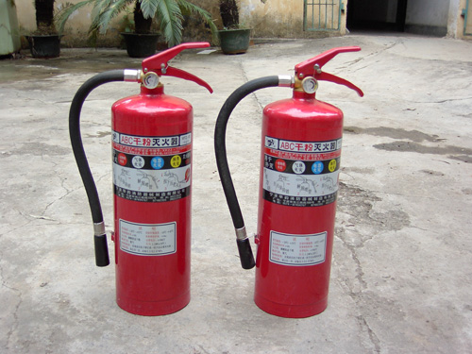
Чертеж 4.10-1 сухой огнетушитель
2．О использовании
Надо использовать переносный сухой огнетушитель в 5 метра от пирофорного пункта,если на улице надо занимать наветренное расположение.Надо перевернуть огнегаситель прежде использования чтобы сухой порошок в огнегасителе рыхлела.Надо сохранять огнегасителе отвесным.нельзя лежать и использовать обратно.
1).Поднять огнегаситель и вырвать чеку.(как на фиг)
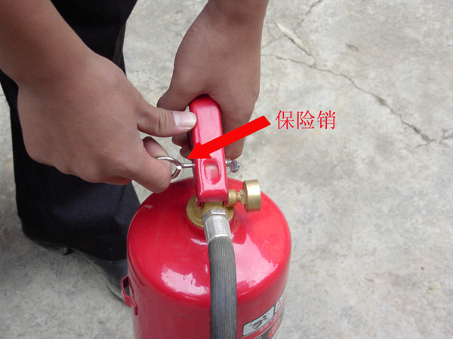
2).Зажать резиной рукав дюзы левой рукой,нажать пневмоаппарат правой рукой.брызгать сухой порошок в корень огня для огнетушения.(как на фиг)
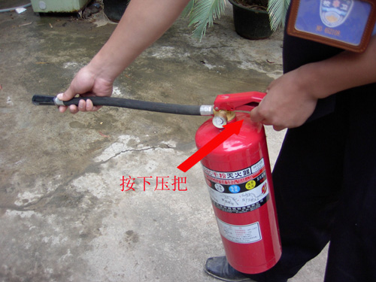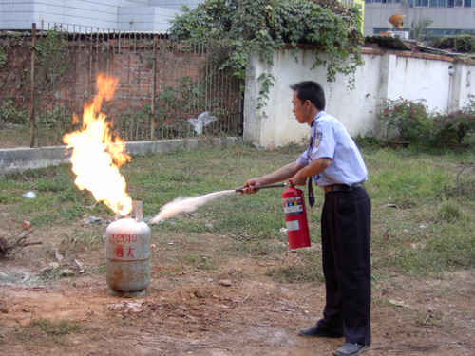
3)Внимания
①Надо положиить огнегаситель на сухое и вентиляционное место,защищать от солнца и дожди.далеко от въедчивого вещества.
②Регулярно проверять огнегоситель.Если рука манометра показывает ниже чем зеленый район,надо рекомендовать вовремя.
③Обязательно снова зарятить огнегаситель каждые 2 года.Прежде зарятить, огнегаситель нужен проводить пробу 2.5Mpa водонапора и использовать при пригодности.
④Надо зарятить назначенное нашим поведением сухое огнегасительное вещество и проведет специальная фирма, которую утверждает и одобрит управление пожарной профилактики страны.(Вступить в контакт с нашими дилерами)

Ⅶ Часто всречающиеся отказы и методы устранения
Место | Признак отказа | Возмозные причины | Методы устранения
Ⅰ.неисправность целой машины | Дизель не запускается. | 1. электроэнергии в аккумуляторе не хватает.  2. дизельное масло в топливном баке мало.  3. пусковой электродвигатель отказался, шестерня не вращает или ненормально вращает.  4.наконечник электропровода оторвался.  5.дизель отказался. | - зарядить.  - добавлять новое масло.  - снять и проверить, отрегулировать пусковой электродвигатель или заменять на новый.  - проверить, соединить.  5. см. раздел“отказ и метод устранения”инструкции дизеля
Ⅰ.неисправность целой машины | Дезель вращает, а машина не ездит. | 1. не утановлена передача.  2. масло в баке коробки переключения скоростей слишко мало, ниже нижней метки маслоуказателя.  3. воротник сальника на вале муфты сцепления разрушен.  4. шток клапана торможения и разгрузки в клапане передач не возвращается в исходное положение.  5. масляный насос отказался. | 1. временно уменьшать нагрузку или прекращать работу.  2.выпускать или добавлять согласно уровню, предусмотреннему маслоуказателя.  3. промывать радиатор.  4.заменять фрикционный диск муфты сцепления.  5. снять и промывать. Производить притирку, при необходимости заменять.
Ⅰ.неисправность целой машины | Движущей силы нехватает, скорость продвижения не большая. | 1.двигатель работает бессильно.  2. ручной тормоз не отпущен или газовой тормоз не нормально работает.  3. давление масла коробки переключения скоростей мало, муфта сцепления буксует.  4. кол. масла в коробке переключения скоростей не хватает.。 | 1. проверить и устранить согласно инструкции дизеля.  2. отпустить ручной тормоз или выпустить воздух бортовоготормоза.  3.проверить муфту сцепления переключения скоростей, регулировать давление масловпускного клапана гидротрансформатора.  4.добавлять новое масло
Ⅱ .  Гидр-атра-нсфо-рмат-ор и  коро-чка  пере-дач | Высокая темпер-атура масла и пер-егрев систе-мы коробки пер-едачи трасформ -атора | 1 . Долговременная работа с большой нагрузкой или езда с большой скоростью  2 . Чрезмерно высокий или  низкий уровень масла в коробке передач ；  3 . Загрузнение  радиатора  масляного для гидротра-нсформатор а ；  4 . Деформация и верпован-ие Фрикционных дисков  муфты , вытирание и тепл –ообразование из - за зат-руднения отсоединения друг от друга ；  5.поршень передач не возращается полностью. | 1 Снимите нагрузку временно или остано-вите машину на перерыв ；  2 . Заправьте маслом согласно уровно по маслоизмерителю ；  3 .Очистите радиоатор；  4 . Замените фрикционн-ые диски муфты новыми ；  5 . Снимите и очистите ,  замените при  необходимости .
Место | Признак отказа | Возмозные причины | Методы устранения
Ⅱ .  Гидратрансфор-матор и  корочка  передач | Передача не имеет давление, нет передачи или давление передачи слишко мало. | 1. уровень масло коробки переключения скоростей низкий.  2. маслопровод не чистый, фильтр грубой и тонкой очистки или распределительный клапан заглушен, золотник распределительного клапана заел.  3. стабилизационный золотник распределительного клапана заел или дроссельное отверстие заглушено.  ４. Низкое давление регул ировки клапана подачи масла для гидро-трансформатора ；  5.золотник сервоклапана распределительного клапана заел или О-образное кольцо разрушено.  6.утечка из корпуса клапана передач.  7. воротник сальника на вале муфты разрушен.  8. масляный насос отказался. | 1. добавлять новое масло.  2.снять фильтр грубой и тонкой очистки, распределительный клапан, промывать чистым бензином, выпустить масло из коробки переключения скоростей, промывать и заменять на новое масло.  3. снять и промывать.  4. регулировать пробку масловпускного клапана. Увеличить давление сжимаемой пружины.  5.промывать распределительный клапан,заменять О-образное кольцо.  6.заменять корпус клапана.  7. заменить воротник сальника.  8. заменять масляный насос.
Ⅱ .  Гидратрансфор-матор и  корочка  передач | Давление передач меняется сильно, машина ездит нестабильно. | 1. в систему маслопроводов всасывает значительный воздух, образует гидравлическое ударное колебание. | 1. проверить трещины трубопровода, выпустить воздух.
Ⅱ .  Гидратрансфор-матор и  корочка  передач | Копание бессильно, передача не точна, машина ездит нестабильно. | 1. положение рычага управления передачами относительно штока клапана передач не точно.  2. темп. масла слишко высока. | 1. регулировать положение рычага управления передачами относительно штока клапана передач, затянуть крепежные гайки.  2. решить методом устранения высокой темп. масла.
Ⅱ .  Гидратрансфор-матор и  корочка  передач | При работе или езде машина вдруг остановилась. | 1. ведущий, ведомый фрикционный диск муфты какой-то передачи заел.  2. воротник сальника на вале какой-то муфты разрушен, поэтому в две передачи одновременно входит напорное масло, или масло передачи течет в охлаждающее отверстие. | 1. снять коробку переключения скоростей, заменять фрикционный диск.  2. заменять воротник сальника.
Ⅲ .  передний и  задний  мосты и  приводной вал  ведущий мост | Биение колес  при езде | 1 .Большой зазор оси  колес .  2 . Неправильный монтаж  колес .  3 . Ослабление крепежных  болтов для колес . | 1 . Регулируйте осевой  зазор  2 . Выполните  правильный монтаж ；  3 . Подкрепите боты .
 | Нагревание | 1 .Маленький зазор при монтаже подшипника и шестерни ；  2 . Слишком много или мало  смазки ；  3 . Загрязнение в отверст-нии дренажа ；  4 . Повреждение деталей  уплотнительных и утечка  масла . | 1 .Регулируйте заново  2 . Производите слив или заправку маслом  как следует ；  3 . Очистите отверстие  дренажа ；  4 . Замените детали  уплотнительные и  заправьте мслом .
 | Ненормальное  звучание | 1. крепежные болты и гайки потерялись или ослаблены.  2 . Вытирание из- за нехват-ки смазки ；  3.сортимент смазки неправильный, или существует посторонние примеси.  4. зазор ведущей и ведомой винтовой конической шестернинеправильно отрегулирован. | 1 . Подкреппите или  замените  2. залить смазку на требуемые места.  3. заменить на годную смазку.  4. перерегулировать контактное пятно, контактный отпечаток более 50% по длине и высоте зуба.
 | Наличие утечки в лобовой части главной передачи, на сопрягаемой поверхности бортовой опорной оси, ступицы и других местах. | 1. в мостовой полости шестеренное масло слишко много.  2.масляная заглушка каркаса разрушена.  3. на сопрягаемой поверхности имеется зернение, неровность.  4. О-образное уплотнительное кольцо деформируется или разрушено. | 1. выпустить излишное масло.  2. заменять масляную заглушку каркаса.  3. шлифовать поверхность.  4. заменять О-образное уплотнительное кольцо.
Ⅳ .  Поворотная  система | Число оборотов поворота увеличивается, поворотного момента не хватает. | 1. уровень масла в баке рабочего гидравлического масла.  2. утечка трубопровода, уплотнение разрушено.  3. внутренняя утечка гидроцилиндра, расхода не хватает.  4.ротор релевого механизма изношен.  5.темп. воздуха низкая, вязкость масла большая, или марка применяемого масла не правильна.  6.давление релевого клапана слишко низко. | 1. заправлять масло по предусмотрениям.  2. заменять уплотнительные детали.  3. заменять уплотнительные детали.  4.заменять.  5.заменять применяемое масло по предусмотрениям.  6. отрегулировать давление до 9.8MPa.
Ⅳ .  Поворотная  система | Поворот не работает или отказался. | 1. ротор и статор заели, между золотником, корпусом и оболочкой клапана имеется заедание.  2. сцепной палец разломили.  3. пластинчатая пружина разрушена.  4. поворотный масляный насос не работает. | 1. разобрать, проверить, промывать и шлифовать, или заменять детали.  2. заменять.  3. заменять.  4. заменять..
Ⅴ .  Система  торможен-ия | Утечка масла | 1. на каком-то месте резиновое уплотнительное кольцо разрушено.  2. сопрягаемая поверхность не ровная, или шайба разрушена. | 1. заменять резиновое уплотнительное кольцо.  2. ремонтировать или заменять шайбу.
Ⅴ .  Система  торможен-ия | Нехватка силы  торможения | 1. воздушное давление слишко низкое.  2.изношено уплотнительное кольцо поршня форсажного насоса.  3.впуск воздуха в тормозной клапан медленный.  4. утечка воздуха из выпускного клапана тормозного клапана.  5. течет масло из тормозного гидравлического трубопровода и клещевидного тормоза.  6. в тормозном гидравлическом трубопроводе имеется воздух.  7. тормозного масла не хватает.  8. прокладка тормоза изношена.  9. прокладка тормоза промочена маслом. | 1. выявить причину утечки воздуха, устранить.  2. заменить.  3. проверить размер открытия тормозного клапана, отрегулировать.  4.отремонтировать.  5.проверить и отремонтировать.  6.выпустить воздух.  7.добавлять масло.  8.заменить.  9. заменить.
Ⅴ .  Система  торможения | Тормоз не  отсоединяется | - выход воздуха тормозного клапана заглушен.  - форсажный насос плохо работает.  - в тормозной гадравлической системе имеется воздух.  4. подрубочный поршень монжеты тормозв заедал.。 | - промывать  - проверить форсажный насос.  3. выпустить воздух.  4. проверить и заменить маслянную заглушку.
Ⅴ .  Система  торможения | Давление воздуха повышается медленно при вращении двигателя. | 1.воздушный компрессор работает не нормально.  2. соединитель трубопровода ослаблен.  3. пропускает воздух из газобаллона. | 1. проверить воздушный компрессор.  2. затянутьсоединитель.  3. проверить каждые места газобаллона.
Ⅴ .  Система  торможения | Давление воздуха резко снижается после остановки машины.。 | 1. водовыпускной клапан, предохранительный клапан газобаллона негерметичны.  2.требопровод разрушен или соединитель ослабен.  3. впускной клапан пневмотормозного клапана заел загрязнениями или разрушен. | 1. проверить, отремонтировать или заменить.  2. отремонтировать.  3. нажать несколько раз тормозную педаль, обдуть загрязнения, при разрушении заменить.
Ⅵ .  Рабочаа  гидросистема | Скорость движения рабочего устройства маленкая, подъемной силы не хватает. | 1. предохранительный клапан отрегулирован не правильно.  2. внутреняя утечка шестеренного насоса серьезная, зазор корпуса клапана большой, внутреняя утечка серьезная.  3. фильтр бака заглушен.  4. уровень масла низкий, марка масла не отвечает тебованию.  5. внутренняя утечку в гидроцилиндре. ； | - отрегулировать до нормальное давление.  - заменять масляный насос, отремонтировать зазор между золотником и корпуса клапана.  - промывать.  - добавлять годное масло до предусмотренного уровня масла.  5.проверить систему на герметичность по величине естественного осаждения.
Ⅵ .  Рабочаа  гидросистема | Слишком много  пузырей в масле | 1 . Некачество масла ；  2 . Низкий уровень масла | 1 . Смените масла новыи  2 . Заправьте маслом .
Ⅵ .  Рабочаа  гидросистема | Большой шум в  маслонасосе | 1 . Загрязнение в трубке подачи масла или в  фильтрах ；  2 . Много пузырей в масле | 1 . Очистите маслобак и трубки всасывания  масла ；  2 . Заправьте и смените
Ⅵ .  Рабочаа  гидросистема | Нестабильное  действие масля-ного цилиндра с  вибрацией | 1 . Низкий уровень масла в маслобаке с поступлени-ем воздуха ；  2 . Загрязение в фильтрах для маслобака . | 1. заправлять, выпустить воздух.  2. очистить или заменить.
Ⅶ .  Электрическая система | Генератор не выработает ток, или зарядный ток слишко маленький(т.е. величина заряда аккумулятора не достаточна). | 1. ремень передачи ослаблена, буксует.  2. регулятор отказался. | 1. отрегулировать натажение ремни.  2. когда дизель вращает с низкой скоростью, проводом закоротить“зажигание”и“магнитное поле”двух клемм регулятора, проверить выключающую искру, если возникает искру, также манометр показывает заряжение, значи, что регулятор отказался, надо заменить.。
Ⅶ .  Электрическая система |  | 3. электрогенератор отказался | 3.(1) манометром постоянного тока проверить работу электрогенератора, соединить (+) манометра к клеммной колонке“якорь” электрогенератора, (-) манометр соединить к оболочке электрогенератора. Если при вращении генератора манометр показывает, что напряжение аккумулятор повышается на около 28V, значит, что генератор нормально работает, если показание манометра не изменяется, значит, что генератор не работает.  (2) проверить работу генератора:сначала снять провод с клеммной колонки“якорь” электрогенератора, потом соединить линию огня машинной лампы(напрмер, осветительная лампа приборного щита) к клеммной колонке“якорь” электрогенератора, другую клемму не надо соединить(замыкает на массу), если лампа светится при вращении двигателя с низкой скоростью, то значит, что генератор работает; а то значит, что генератор отказался, надо разобрать и отремонтировать
Ⅶ .  Электрическая система | электроэнергия в аккумуляторе быстро расходует. | 1.при езде ключ длительно не находится в положении“включено”.  2. продолжительность работего цирка погрузочика слишко короткий, а эффективного заряда аккумулятора не хватает.  3. утечка тока в цепи. | 1. следует переключить в положение“включено”.  2.производить вспомогательную работу для заряжения аккумулятора, или снять и зарядить.  3. выяснить и отремонтировать, обеспечить чистую и сухую поверхность электропитания.
Ⅶ .  Электрическая система | Дизель трудно запускать. | 1. электроэнергии в аккумуляторе не хватает.  2. соединительный наконечник пускового мотора ослаблен.  3. щетка сильно изношена или контакт плохой.  4. пусковой выключатель разрушен.  5. существует обрыв провода и плохой контакт. | 1. зарядить или заменять электропитание.  2. затянуть винты.  3. проверить или заменить на новую щетки.  4.заменить на новый выключатель.  5. проверить и отремонтивать.
Ⅶ .  Электрическая система | Колебание стрелки ампрметра слишко большое | 1. контакт щетки двигателя плохой.  2.контакт регулятора плохой. | 1.снять и отремонтировать.  2. снять и отремонтировать.
Ⅶ .  Электрическая система | зарядный ток слишко большой | 1. регулировочное напряжение регулятора слишко высокое.  2.контакт регулятора перегорел.  3. конец обмотки регулятора оторвался, потерял функцию регулирования. | 1. следует перерегулировать до предусмотренной величины.  2. следует разобрать, проверить или заменить на новый.  3.открыть регулятор, снова сварить.

七 Транспортировка и сохранение погрузчика
(Ⅰ ) Транспортировка погрузчика ：Дальная перевозка осуществляется с помощью поезда , крупной платформы тяжеловоза или парохода . Следует выполнять следующе работы кроме того , чтобы соблюдать установления от ведомства транспортировки ：
(1)Намажьте антикоррзийным маслом открытые движущиеся места , во избежание
желтения
(2)Подлените трегольное дерево под переднюю и заднюю сторону у каждого колеса , запрете каретку на замок , крепите переднюю и заднюю сторону каретки вкревкой или проволокой , во избезание скольжения
(3)Натянуть тормоз при помощи ручного тормозного рычага.
(4)Спустить стрелу крану до самого низкого положения, расположить погрузчик и захват горизонтально на пол вагона.
(5)Выключить общий выключатель электропитания, установить рукоятки в нейтральное положение, электроаппараты и приборы упаковать влагопрочной бумагой во избежание отсыревания.
(6)При перевозке в морозный район следует выпустить полностью охлаждающую воду, машинное масло и топливо из двигателя.
(Ⅱ)Вывешивание
⑴ Перед вывешивание м следует запереть переднюю и заднюю каретку замками для карет с левой и правой сторон ；
⑵ При вывешивании с помощью веревки или проволочного троса на передней и задней подвесной серьге , следует обратите внимание на то , чтобы сила приложена была на центр тяжести , во избежание поверждения соответствующих мест машин от натяжения проволочным тросом или царапины , как показано на рис .7- 1 .

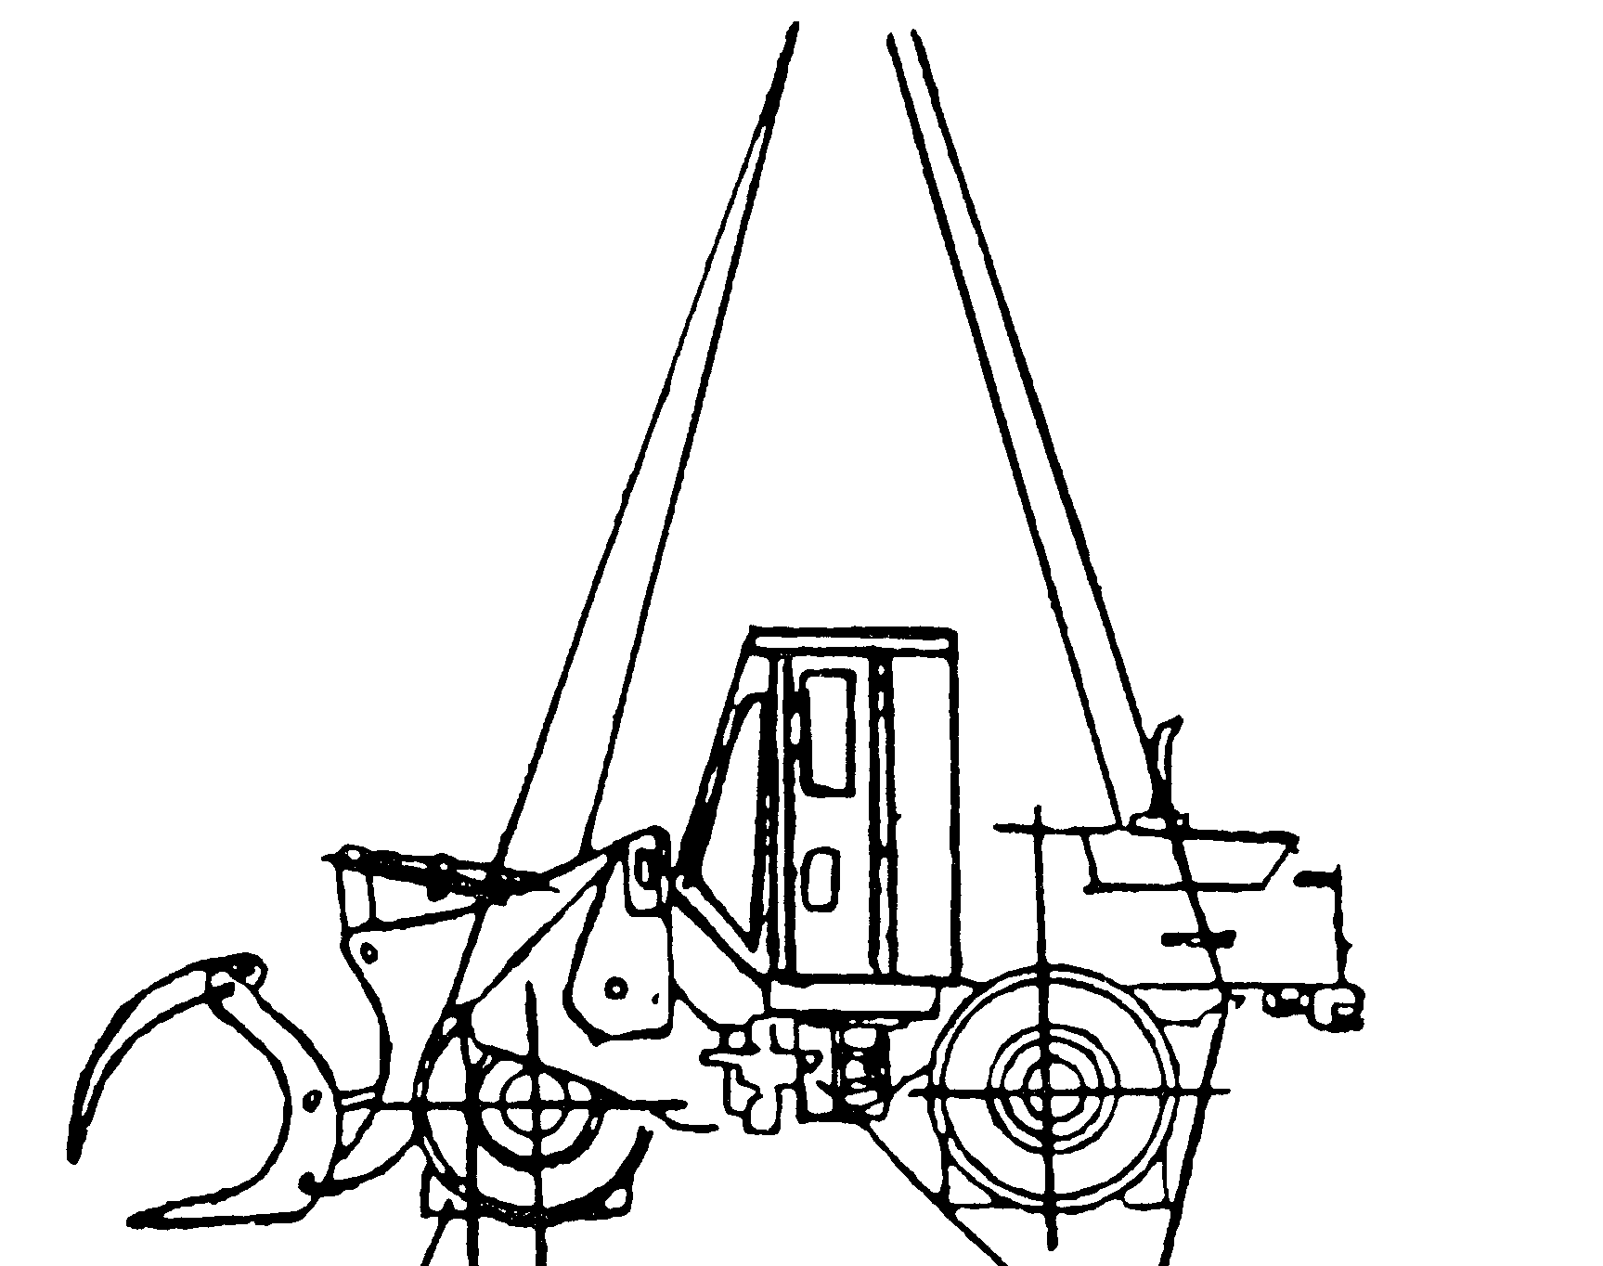

рис .7- 1 Вывешивание

(Ⅲ) Сохранение погрузчика
Для долговременного сохранения погрузчика , следует выполнить подготовительные работы , во избежание ущерба , обратите внимание на следующие пункты ：
(1)Погрузчик должен хранять в сухом и вентиляционном депо, при хранении под открытым небом следует подложить машину, чтобы шины подвешивали в воздухе, покрыть плащ-палаткой.
(2)Очистить масляную гразь, грунт от машины, производить сплошной контроль, промывать каждые точки смазки, добавлять новое смазочное масло.
(3)Пусть двигатель вращает при легкой нагрузкой, пока горячий, выпустить остаточное масло из каждого места, выпустить полностью охлаждающую воду.
(4)Все ручки управления должны быть в нейтральном положен ии , ковш на полу положен ровно ；
(5)Намажьте антикоррзийным маслом открытые металлические места ；
(6)В срок хранения через каждый месяц запускать и работа при холостом ходе.
(Ⅳ)Восстановление на работу погрузчика
для погрузчика, который длительно храняет, перед пуском следует расупаковать по следующим предусмотрениям：
(1)Удалите антикоррзийное масло из открытых поверхностей ；
(2)Кстановите аккумулятор заряженный и ,настройте ремень вентилятора ；
(3)Закрыть все водовыпускные отверстия. Проверить, заполнить маслом и водой по предусмотрению.
(4)Проверяйте повреджение пневматиков и , производите заряд воздуха до установленного давления ；
(5)Производить пуск по предусмотрению о пробном ходе и подготовке перед ездой, указанному в разделе Ⅲ.
5. Замечания перед зимним хранением и весенним пользованием
(1) Перед зимним хранением:
Если продукт будет храниться на зиму, необходимо принять следующие методы, с целью обеспечения восстановления использования в минимальный период технического обслуживания.
Система двигателя
- Дозаправлять моторное масло в масляный картер двигателя.
- Дозаправлять антифриз с точкой замерзания -45℃ (можно выбирать антифриз Mobil, антифриз Suzhou YX-III).
- Антифриз представляет собой огнеопасное вещество, следует обратить внимание на пожарную безопасность.
Система КПП
- Дозаправлять гидравлические и трансмиссионные масла в КПП и преобразователь крутящего момента.
Гидравлическая рулевая система
- Дозаправлять гидравлическое масло в гидравлический бак.
- Смазывать наружный хромированный поршневой шток цилиндра, хромированные детали внутри кабины мазью. Следует обращать внимание на накопленные капельки воды на поверхности поршневого штока гидравлического цилиндра, эти капельки воды должны быть полностью уничтожены, в противном случае, капельки воды и поршневой шток будут замерзать вместе, при использовании цилиндра, это приведет к повреждению масляного кольца цилиндра.
В кабине
- Снять эфирный резервуар и другие элементы и их оставить в кабине.
- Переключить рычаг переключения передач в нейтральное положение, также тормозить стояночным тормозом.
Замечания по электрической системе и погрузчику
- Аккумулятор может быть не снят.
- Полностью удалить грязь и воду из кузова погрузчика, оставить погрузчик на бетонный или твердый грунт, если не невозможно, можно оставить ее на доску, с целью предотвращения замерзания элементов с грунтом.
- Оставить рабочие устройства на землю, давление в шинах 2.3кг/см², следует проверить давление в шинах каждый месяц.
- Покрыть погрузчик антиультрафиолетовой, дожденепроницаемой покрышкой.
- В период хранения, следует запускать двигатель и водить погрузчик на определенные расстояния один раз в месяц, с целью образования нового масляного слоя на поверхности деталей. Перед эксплуатацией рабочих устройств, следует вытирать масло из гидравлического поршневого штока.
(2) Перед весенним пользованием:
Перед повторным вводом в эксплуатацию, следуйте инструкциям ниже.
Система двигателя
- Вынуть сливные заглушки из масляного картера и других маслобаков, затем слить мутную воду.
- Снять фланец маслопровода из масловпускного отверстия турбонаддува, добавить моторное масло от 0,5 до 1 литра, затем осторожно установить фланец, потом запускать двигатель, оставить двигатель работать, убедить в том, что масло разливает с отсутствием впрыска масла и падения давления, далее ввернуть фланец, запускать двигатель.
- После запуска двигателя, следует оставить двигатель работать до полного прогрева двигателя.
Рулевая система, рабочая гидравлическая система
- Снять головку цилиндров и достаточно смазать разные клапаны и шарнирные соединения, а затем проверить работу клапанов.
- Следует выпустить воздух из гидравлического цилиндра или гидравлических трубопроводов. Следует оставить двигатель работать на частоте вращения холостого хода и провести следующие операции.
  - Произвести выпуск воздуха из гидравлического цилиндра от 4 до 5 раз, каждый раз следует остановиться на 100мм от полного хода.
  - Далее провести выпуск воздуха из каждого цилиндра от 3 до 4 раз на полный ход.
Если в самом начале оставить двигатель работать на высокой частоте вращения, или цилиндр передвигается на полный ход, внутри цилиндра воздух может привести к повреждению поршневых прокладок и т. д.
Примечание: данные замечания учитываются в характеристиках альпийско-арктическому климату, прилагаются замечания по техническому обслуживанию. При проведении технического обслуживания см. руководство по эксплуатации.
Ⅷ.приложение

1.спецификация главной детали комплектации

номер | тип | наименование | норма | Кол. | Производительный  завод
1  2  3  4  5  6  7  8  9  10  11  12  13  14  15  16  17  18  19  20 | LR6108G6F  GS-30  ST-614  17.5-25  CBG2100  CBGIA032  CBGIA045  JB 1885-77  JB 1885-77  HG4-549-67  T138B  120-3506085A4  CL20  FX-1  DHF-8  30-2201026  120-2201023  120-2201047  120-2201022 | дизель  радиатор воды  радиатор масла  мотостартер  вездеходная шина  насос шестерня  насос шестерня  насос шестерня  каучуковая труба (в)  каучуковая труба (в)  каучуковая труба подачи масла  водлушный клапан  Шланг тормоза  Комплект усителя  Безопасный клапан  Клапан слива вады  Комплект кардана  Бортовая вилка  Вилка пробуксовки  кардана-вилка | 92kw/2300r/min  5.6kw  давление0.275-0.32MPa  против страны часы  против страны часы  против страны часы  16-Ⅱ  19-Ⅱ  Φ16、Φ19、Φ32、Φ51 | 1  1  1  1  4  1  1  1  1  4  3  2  2  7  6  1  4 | Завод трактора ЛэТо  Гидромехани-  ческий  завод ЦЗИНАНЬ

2. спецификация подшепника
Но-  мер | тип | наименование | Кол | норма | Место монтажа
 |  |  |  | калибр×  берцдлите  льность | Место монтажа
1  2  3  4  5  6  7  8  9  10  11  12  13  14  15  16  17  18  19  20  21  22  23  24  25  26  27  28  29  30  31 | GB276-85  GB276-85  GB276-85  GB276-85  GB276-85  GB276-85  GB276-85  GB277-85  GB277-85  GB276-85  GB276-85  GB283-85  GB259-89  GB297-84  GB297-84  GB297-84  GB297-84  GB298-64  GB298-64  GB301-89  GB301-89  GB301-89  GB304-85  GB304-85  GB304-85  GB304-85  GB308-89  GB308-89  GB308-84  Q/21-66  Q/21-66 | Подшепниккачкния104  Подшепниккачкния107  Подшепниккачкния111  Подшепниккачкния207  Подшепниккачкния209  Подшепниккачкния210  Подшепниккачкния211  Подшепниккачкния309  Подшепниккачкния50210  Подшепниккачкния50308  Подшепниккачкния1000918  Подшепниккачкния42309  Подшепниккачкния4074918  Подшепниккачкния7511  Подшепниккачкния7515  Подшепниккачкния2007119  Подшепниккачкния2007122  Подшепниккачкния27311  Подшепниккачкния27313  Подшепниккачкния8109  Подшепниккачкния 8110  Подшепниккачкния8111  сочленовныйПодшепник UC40  сочленовныйПодшепникUC30  сочленовныйПодшепникUC50  сочленовныйПодшепникUC60  стальная дробь 8  стальная дробь 10  игла5×50  Подшепниккачкния 9243/55  Подшепниккачкния29243/55 | 1  2  1  3  1  2  2  1  1  1  2  1  1  2  4  4  4  2  2  1  2  7  2  2  4  2  10  12  276  5  2 | 20×42×12  35×62×14  55×90×18  35×72×17  45×85×19  50×90×20  55×100×21  45×100×25  50×90×20  40×90×23  90×125×18  40×100×25  90×125×35  55×100×25  75×130×31  95×145×30  110×170×36  55×120×29  65×140×33  45×65×14  50×70×14  55×78×16 | инфлектор  вал назада  трансформатор  трансформатор  вывозной вал  вывозной вал  вал турбины.промежуторчныйвал  вал сцепления 2 ,3 скорости  промежуторчныйвал  вал турбины  солнечное колесо  вал сцепления 2 ,3 скорости  вал сцепления 1скорости  вывозной вал  главная трансмиссия  вал опора  ведущая вентовая шестерня  ведущая вентовая шестерня  Сцепление  Вводный вал  сцепление  шток цилиндра для схватки  шток цилиндра для поворота  шток цилиндра для ковша и подьёма  артикуляция для тележки  клапан скорости.рычаг управления  планетарное колесо  планетарное торможение  Вводный вал 、вал 2,3 скорости  Сцепление 1 скорости

3. Спецификация сальника главного

Но-  мер | тип | Наименование  и норма | Кол | Место монтажа
1  2  3  4  5  6  7  8  9  10  11  12  13  14  15  16  17  18  19  20  21  22  23  24  25  26  27 | GB1235-76  GB1235-76  GB1235-76  GB1235-76  GB1235-76  GB1235-76  GB1235-76  GB1235-76  GB1235-76  GB1235-76  GB1235-76  GB1235-76  GB1235-76  GB1235-76  GB1235-76  OB1235-76  GB1235-76  GB1235-76  GB1235-76  GB1235-76  GB1235-76  GB1235-76  OB1235-76  GB1235-76  GB1235-76  GB1235-76  GB1235-76 | O-лабиринт 8×1.9  O-лабиринт 8×1.9  O-лабиринт 14×2.4  O-лабиринт 16×2.4  O-лабиринт 20×2.4  O-лабиринт 22×2.4  O-лабиринт 24×2.4  O-лабиринт 25×2.4  O-лабиринт 28×3.5  O-лабиринт 30×3.1  O-лабиринт 32×3.5  O-лабиринт 35×3.5  O-лабиринт 35×3.1  O-лабиринт 38×3.5  O-лабиринт 40×3.1  O-лабиринт 40×3.5  O-лабиринт 45×3.1  O-лабиринт 45×3.5  O-лабиринт 50×3.1  O-лабиринт 50×3.5  O-лабиринт 51×3.1  O-лабиринт 55×3.1  O-лабиринт 60×3.1  O-лабиринт 60×5.7  O-лабиринт 75×3.1  O-лабиринт 90×3.1  O-лабиринт 95×3.1 | 13  12  16  34  27  79  8  8  8  7  12  23  2  1  2  4  2  1  2  4  1  5  7  2  6  1  2 | Тормоз воздушного、рама、кабина  Клапан скорости ,Тормоз воздушного、  система гидромеханическая  Тормоз воздушного  трансформатор、расплетительный клапан、  тормоз、задний и передний мост  2,3 скорости、расплетительный клапан、Клапан скорости、  система поворота  расплетительный клапан、реверсивный клапан  трапсформатор、каробка передачи  расплетительный клапан, фильтр, реверсивный клапан  система поворота  клапан поворотный、железо квадратное  система поворота, расплетительный клапан, Клапан  скорости  гидромеханическая система、железо квадратное、анкер  расплетительный клапан、расплетительный клапан、  система поворота、гидромеханическая  система  гидромеханическая система  гидромеханическая система  гидромеханическая система  маслоуказатель、реверсивный клапан  фильтр  система поворота  система поворота  система поворота  система поворота  система поворота、реверсивный клапан  цилиндр поворота、гидромеханическая система  вывозной вал  цилиндр поворота、гидромеханическая система  фильтр  поворот

3. Спецификация сальника главного

Но-  мер | тип | Наименование  и норма | Кол | Место монтажа
28  29  30  31  32  33  34  35  36  37  38  39  40  41  42  43  44  45  46  47  48  49  50  51  52  53 | GB1235-76  GB1235-76  GB1235-76  OB1235-76  GB1235-76  GB1235-76  GB1235-76  GB1235-76  GB1235-76  GB1235-76  HG4-692-76  HG4-692-76  HG4-692-76  HG4-692-76  HG4-692-76  HG4-692-76  HG4-335-66  S-55044  S-55044  S-55044  S-55013  S-55013  S-55013  Q/ZB249-77  GBI0708.1-84  GBI070811-84 | O-лабиринт 100×3.1  O-лабиринт 105×5.7  O-лабиринт 110×3.1  O-лабиринт 125×3.1  O-лабиринт 130×5.7  O-лабиринт 155×5.7  O-лабиринт 185×5.7  O-лабиринт 200×5.7  O-лабиринт 220×5.7  O-лабиринт 230×5.7  консервация PG50×80×12  консервация PG55×80×12  консервация SG18×30×12  консервация SG50×70×12  консервация SG65×90×12  консервация SG130×160×15  Y-консервация95×125×15  Консервация 0750  Консервация 100  Консервация 125  консервация 0400  консервация 0550  консервация 0700  Yx-консервация d50  KY-консервация d55  KY-консервация d70 | 4  1  4  4  1  2  1  4  2  2  3  2  3  1  4  4  2  1  1  1  1  1  1  2  2  2 | гидромеханическая система  фильтр  гидромеханическая система  подьём、цилиндр ковша  бак гидромеханической системы  главная трансмиссия  гидромеханическая система  бак гидромеханической системы кабина  задний мост  задний мост  трансформатор  трансформатор  клапан скорости  каробка передачи  каробка передачи  задний и передний мост  уситель  система поворота  гидромеханическая система  гидромеханическая система  гидромеханическая система  гидромеханическая система  гидромеханическая система  гидромеханическая система  гидромеханическая система  гидромеханическая система

4.Спецификация главного электроаппарата и прибора

Но-  мер | Наименование | тип | Производительный завод
1  2  3  4  5  6  7  8  9  10  11  12  13  14  15  16  17  18  19  20  21  22  23  24  25  26  27 | аккумулятор  мотор  амплидин-генератор  бъединённая лампа  поворотная лампа  задняя лампа  генератор-зуммер  гуток  датчик температурыводы  датчиктемпературымасла  термоводы  температула масла  Приборная лампа  Лампа поворота  Указательная лампа  Рабочая лампа  Верхняя лампа  вентилятор  кондиционер  реле  включатель лампы тормозы  включатель лампы назада  общая включатель  включатель передной лампы  включатель задной лампы | 6QA-135  ST-614  JF2311Z  YD/XH8-3  ND-134-2  XH7-1  ND-134-1  24V  DL229G  WG-1  WG-1  DW-2CA  DW-2CB  DL-3  NZ2-1  DHI6-3  DHI6-2  NDI34-2  NZ1-4  FZY-2  JFT2471C  SD56B  JN-150  JK-942  JK-406  JK-106  JK-107 | Завод электроаппарата и машиныШанхай  Завод электроаппарата и машиныШанхай  Завод электроаппарата и коммуникации  Шанхай Дуни  Шанхай Дуни  Шанхай Дуни  Шанхай Дуни  Шанхай Дуни  Шанхай Дуни  Завод электроаппаратанизкого давлнения  Завод электроаппарата и коммуникации  Завод торможения и машины Шанхай  Завод электроаппарата и машиныШанхай  Завод электроаппарата и машиныШанхай  Заводэлектроаппаратанизкогодавлнения  Заводэлектроаппаратанизкогодавлнения

4.Спецификация главного электроаппарата и прибора

Но-  мер | Наименование | тип | Производительный завод
28  29  30  31  32  33  34  35  36  37 | Включатель поворотной лампы  Включатель вентиляторы  Включатель стеклоочистели  Включатель рабочной лампы  Стеклоочистель  Куметр давление мосла  Куметр воздушного давления тормоза  рубильник  датчик двления масла  таймограф | JK-802A  JK-107  JK-114  JK-106  ZD2330  YT-202C  DT-2CB  JK-861  YG2CA  JS-1 CSSD-37 | Шанхай Дуни  Шанхай Дуни  Шанхай Дуни

Ⅸ.приложение 1: поставляемые рабочие устройства

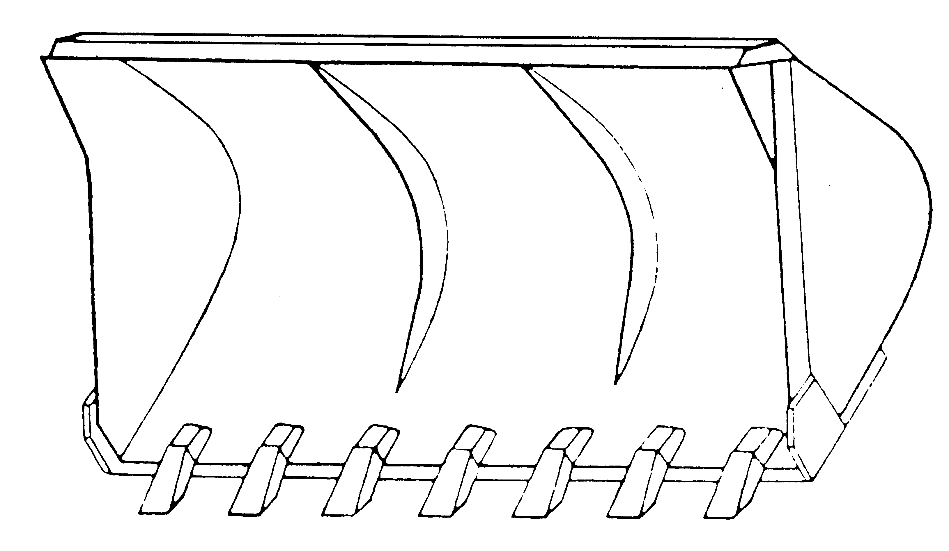

Наименование: универсальный ковш
Особенность и назначение: является нормальным ковшем для погрузчика ZLM30-5, пригодится в загрузки многих материалов, песчаника, грязи и др. с удельным весом1.5-2.0, обладает большой вставной силой и самой широкой универсальностью.
Основные технические параметры：
вместимость ковша 1.5M3
полная ширина ковша 2510mm
глубина ковша 940mm
высота ковша 1000mm
масса 600kg

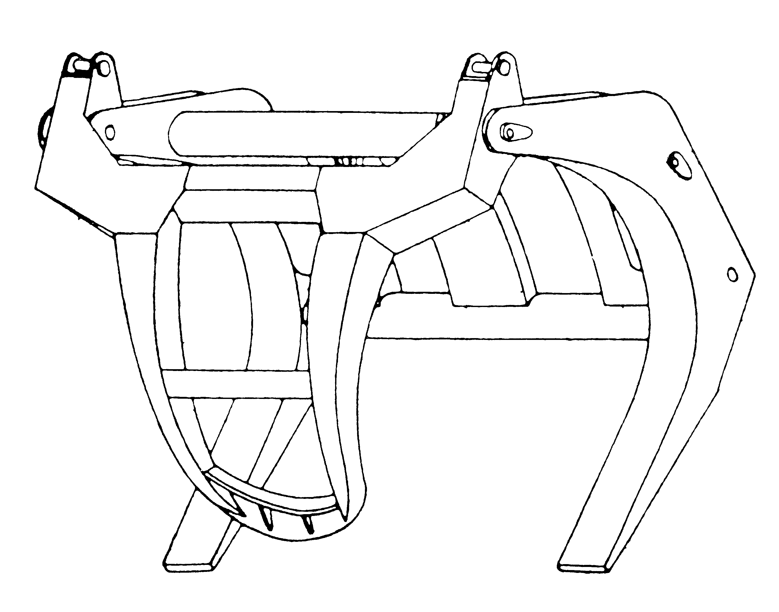

наименование: универсальное грузозахватное устройство
Особенность и назначение: является нормальным ковшем для погрузчика ZLM30-5, применяется для загругки и разгрузки, перевозки и штабелевания бревна и сырого прута различных сортиментов, также и отгрузки длинных материалов и конструктивных элементов. Может производить прямое и обратноезахватывание, обладает большей универсальностью.
основные технические параметры：
максимальный зажимной диаметр 1000mm
минимальный зажимной диаметр 400mm
максимальный открытый размер 1650mm
ширина грузозахватного устройства 1600mm
глубина грузозахватного устройства 960mm
масса 530kg

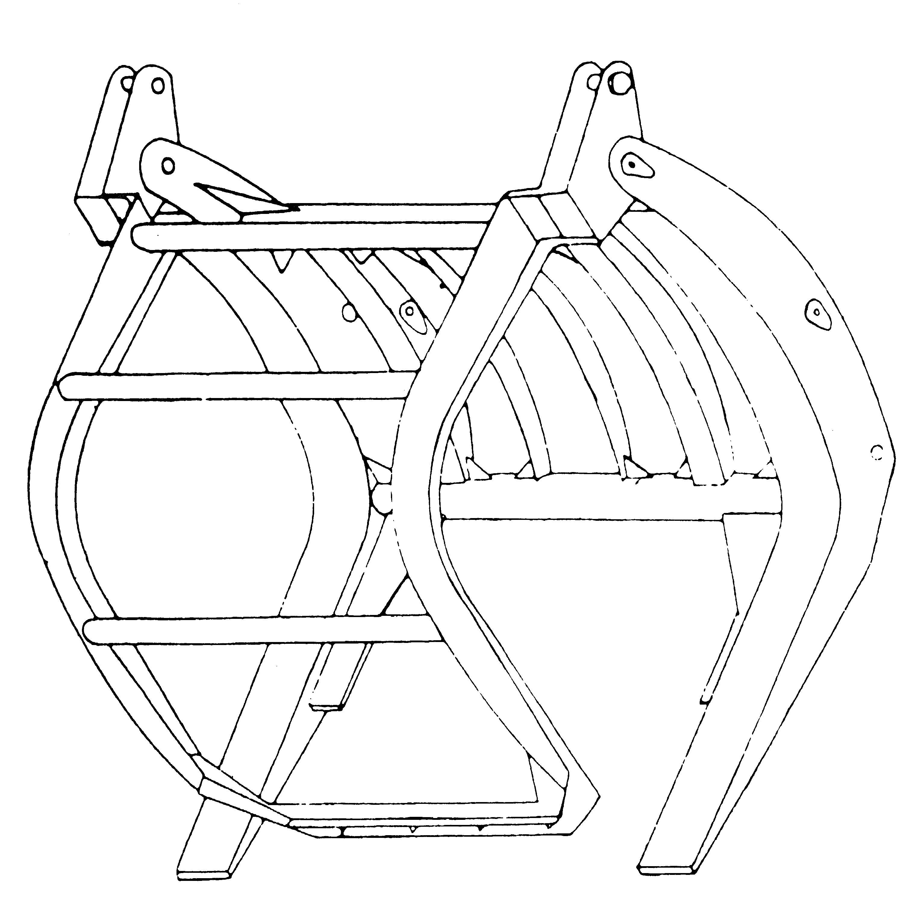

наименование: многоемкостное грузозахватное устройство
Особенность и назначение:данное грузозахватное устройство обладает большой охватывающей площадью и большим открытым размером, осебенно пригодится для загругки и разгрузки короткого бревна и ядерно-магнитных материалов длиной 1,5-3m. По сравнению с универсальным грузозахватным устройством качество работы повышается на 50%. Кроме этого, еще можно применять для листов, шпалы, контейнеров и др.
основные технические параметры：
охватывающая площадь 1.45m2
замкнутый диаметр 1250mm
максимальный открытый размер 2040mm
максимальная высота подъема 3870mm
ширина грузозахватного устройства 1620mm
номинальная масса 2800kg
масса грузозахватного устройства 750kg

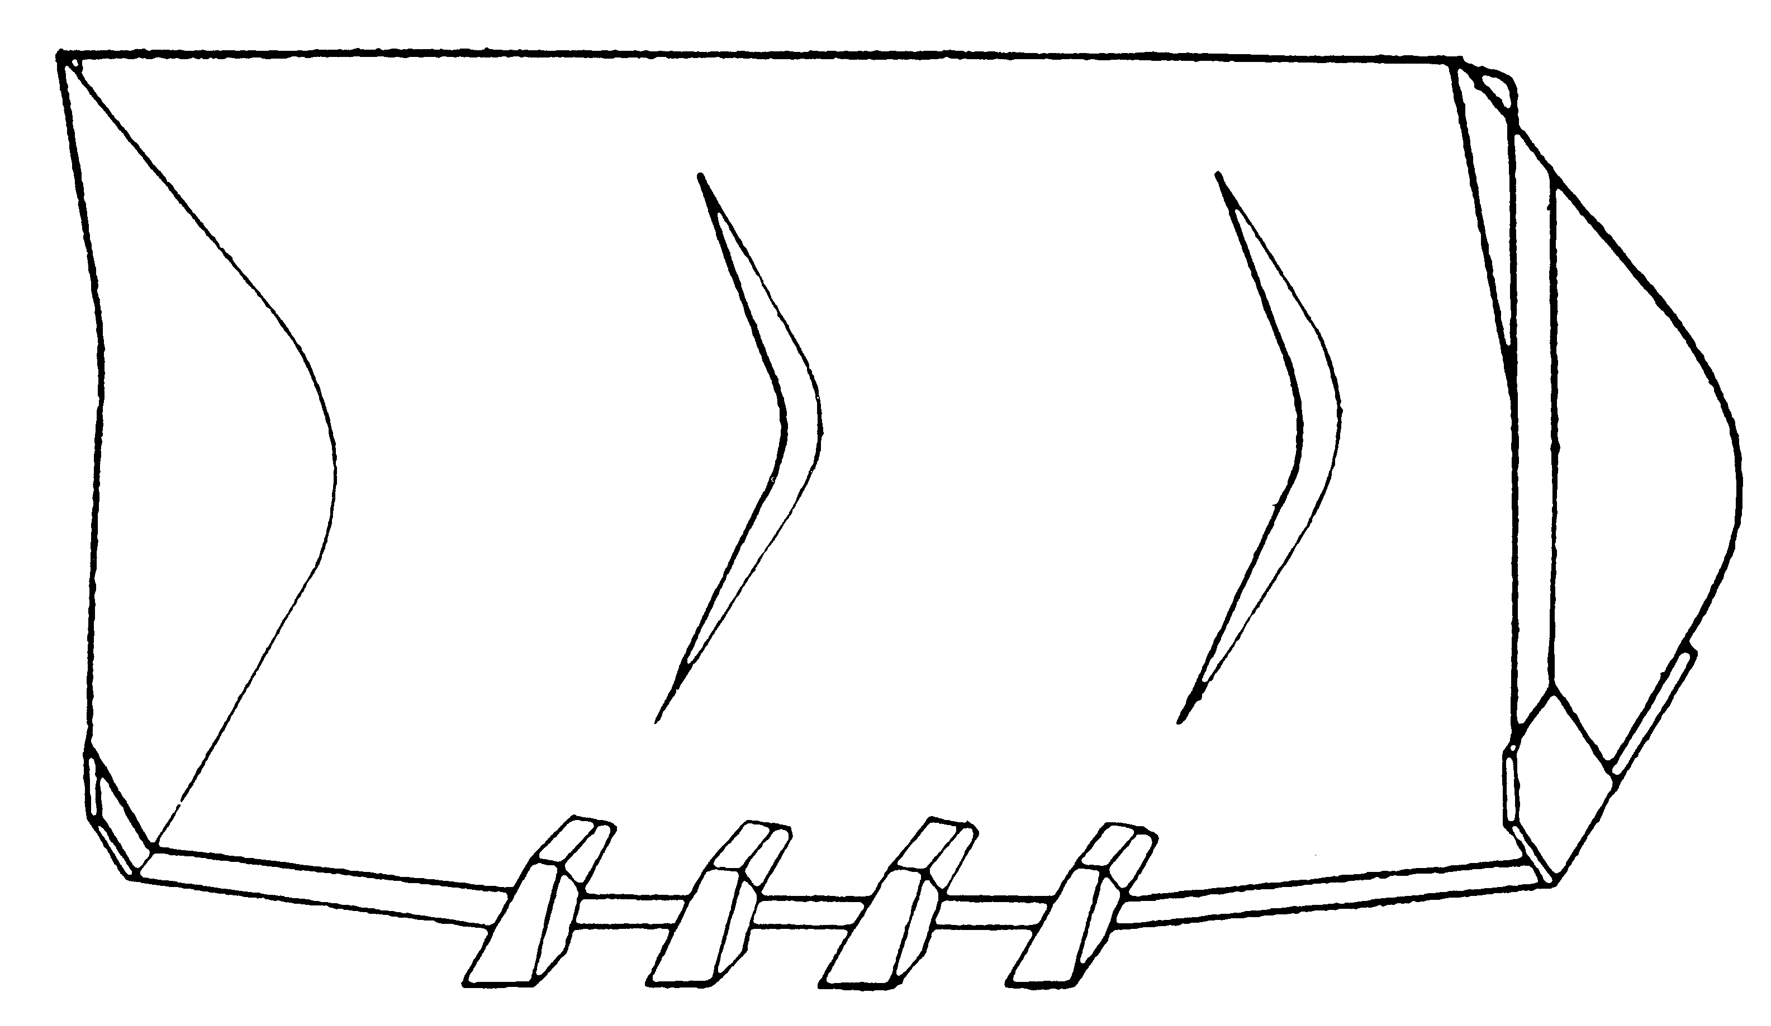

наименование: ковш с V-образной кромкой
Особенность и назначение: емкость уменьшается, но вставная сила больше, пригодится для загрузки материалов с удельным весом выше2,0, например, руды, чугун, грунта и др.
основные технические параметры：
емкость ковша 1.2m2
высота ковша 950mm
глубина ковша 680mm
полная ширина ковша 2400mm
масса 510kg

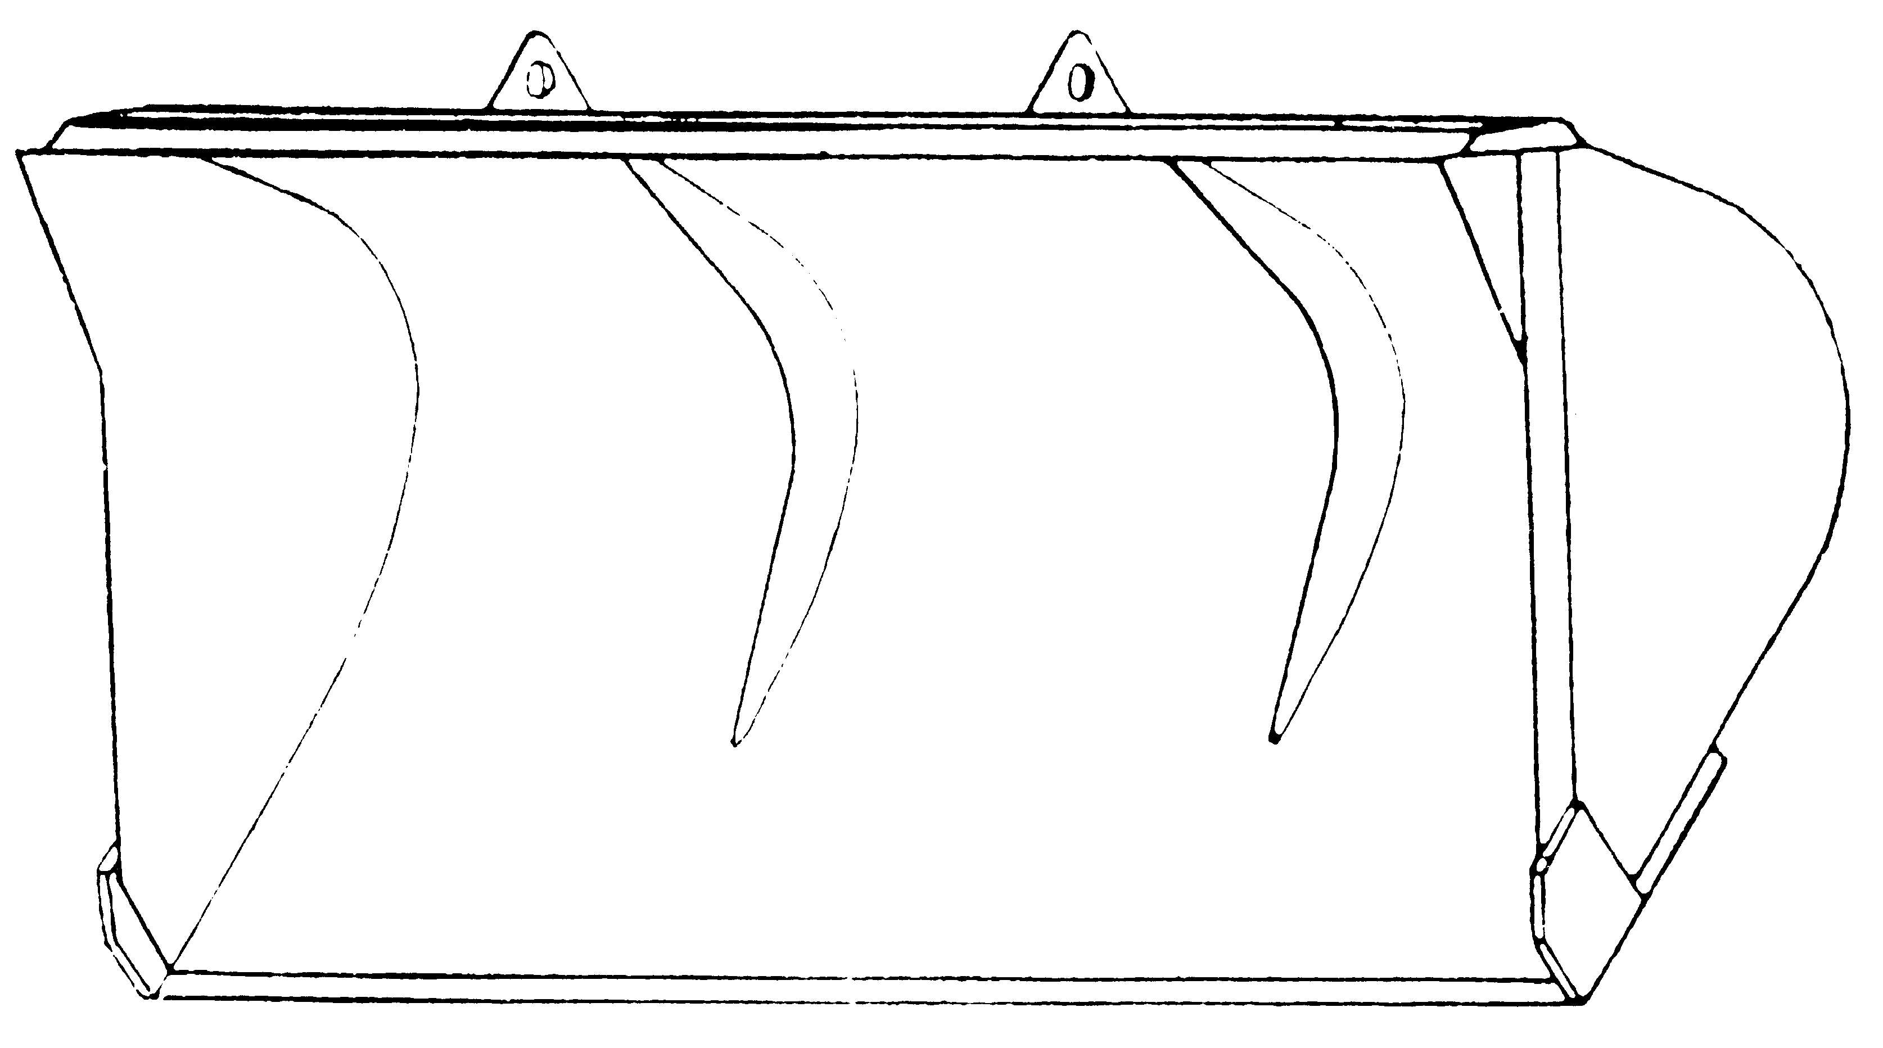

наименование:угольный бункер
Особенность и назначение: емкость большая, пригодится для загрузки легких материалов с удельным весом ниже1,5, например, уголь, кокс, снег, провизия, он работает без зубами, не нарушает поверхность земли, можно работать на ровной и гладкой земле.
основные технические параметры：
емкость бункера 2m2 высота бункера 1040mm
глубина бункера 1100mm полная ширина бункера 2400mm
масса 650kg

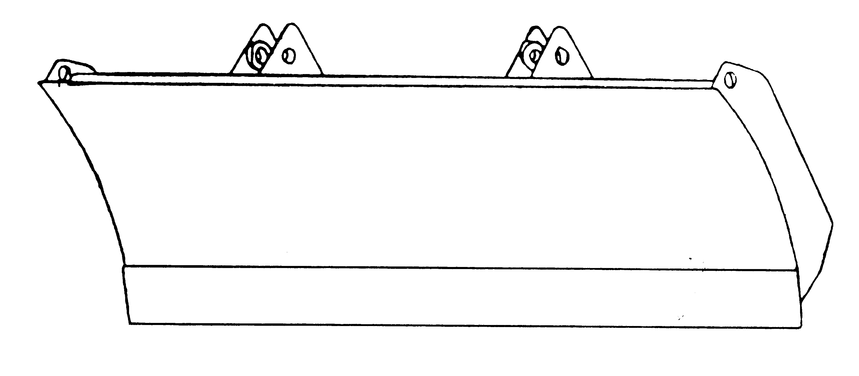

наименование: отвал
Особенность и назначение: отвал неподвижного типа, можно производить удаление песчаников, реголита, леда и снега, планировку поверхности поля и другие вспомогательные работы с средней нагрузкой.
основные технические параметры：
ширина отвала 2460mm
высота отвала 750mm
угол заложения 55o
глубина заложения 100mm
отогнутый угол 70o
радиус закругления отвала R640mm
масса 410kg

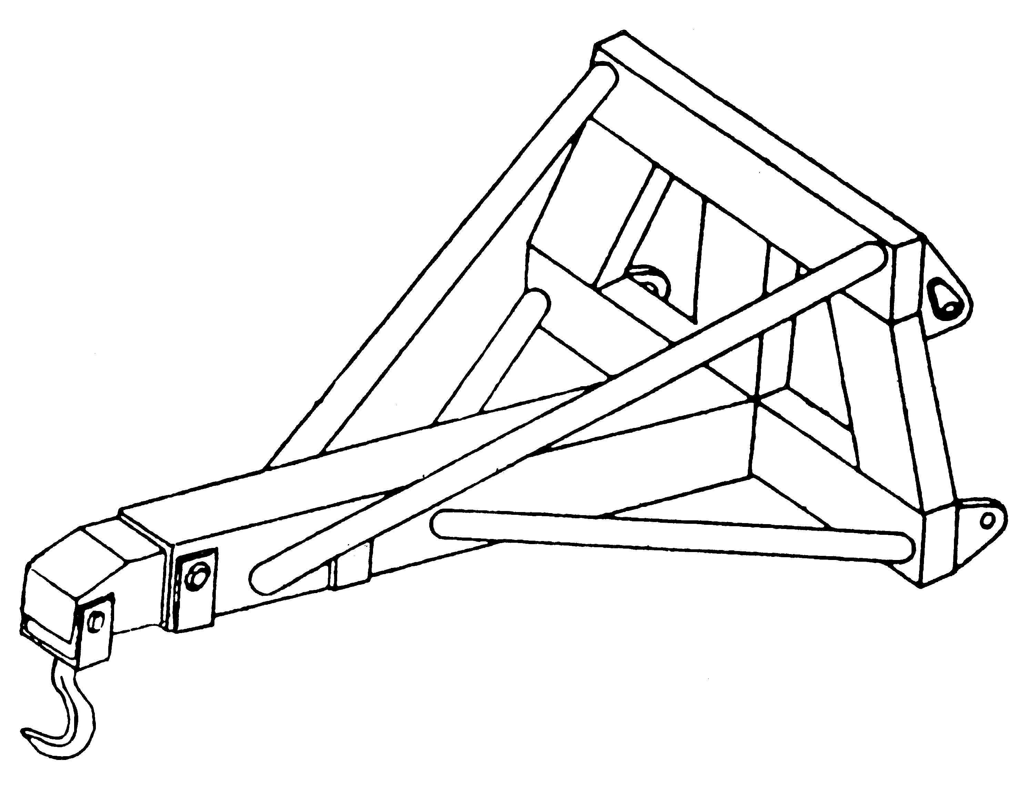

наименование: подвесное плечо
Особенность и назначение:на стройплощадке предназначено для подъема, подвесной перевозки, монтажа трубопроводов и других работ, можно частично работать вместо крана, ходить без ножки при подвесной перевозке, вот предимущество погрузчика.
основные технические параметры：
при уборке вспомогательного плеча при выпуске вспомогательного плеча
длина подвесного плеча 2170mm 3250mm
максимальная высота крюка 5180mm 6060mm
нормальный вес подъема 1500kg 1000kg
ширина подвесного плеча 1300mm

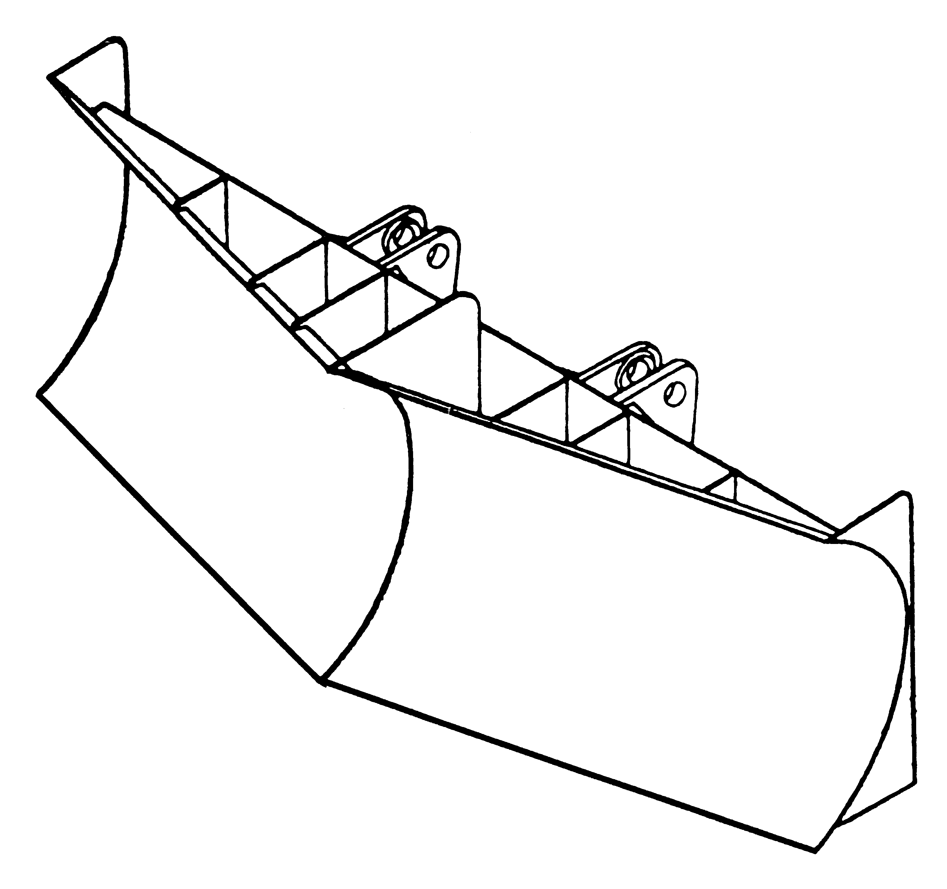

наименование:снеговой плуг
Особенность и назначение: предназначен для удаления залежей снега с дороги, открыть дорогу.
основные технические параметры：
полная ширина 2800mm
полная высота 950mm
центровой угол 150o
угол разгона снега 55o
радиус заматывания снега R260mm

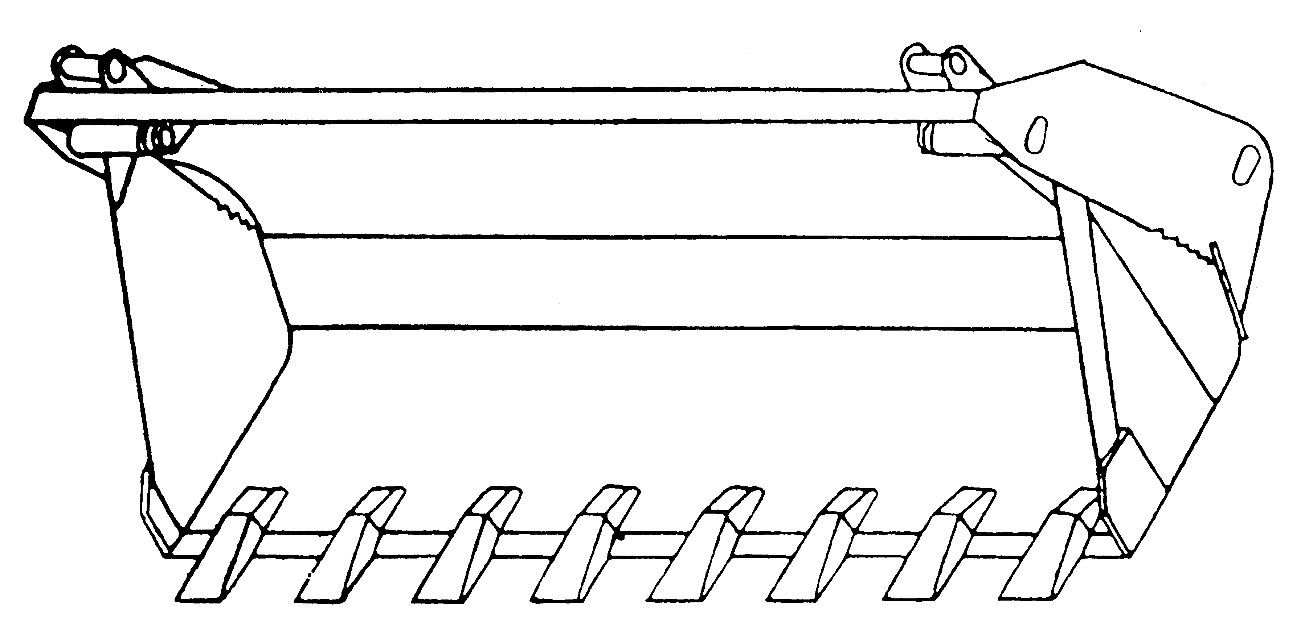

名наименование: универсальный ковш
Особенность и назначение: ковш раздуляется на две части, когда гидравлический цилиндр открывает корпус ковша, задняя стена образует отвал, при закрытии между корпусом ковша и задней стеной можно держать бревно, готовую сталь и другие тонкие длиные материалы, при полном смыкании играет роль ковша. Корпус может открыть, поэтому увеличить высоту разгругки и загрузки на основании обыкновенного ковша.
основные технические параметры：
емкость ковша 1.4m3
полная ширина ковша 2400mm
глубина ковша 900mm
высота ковша 1070mm

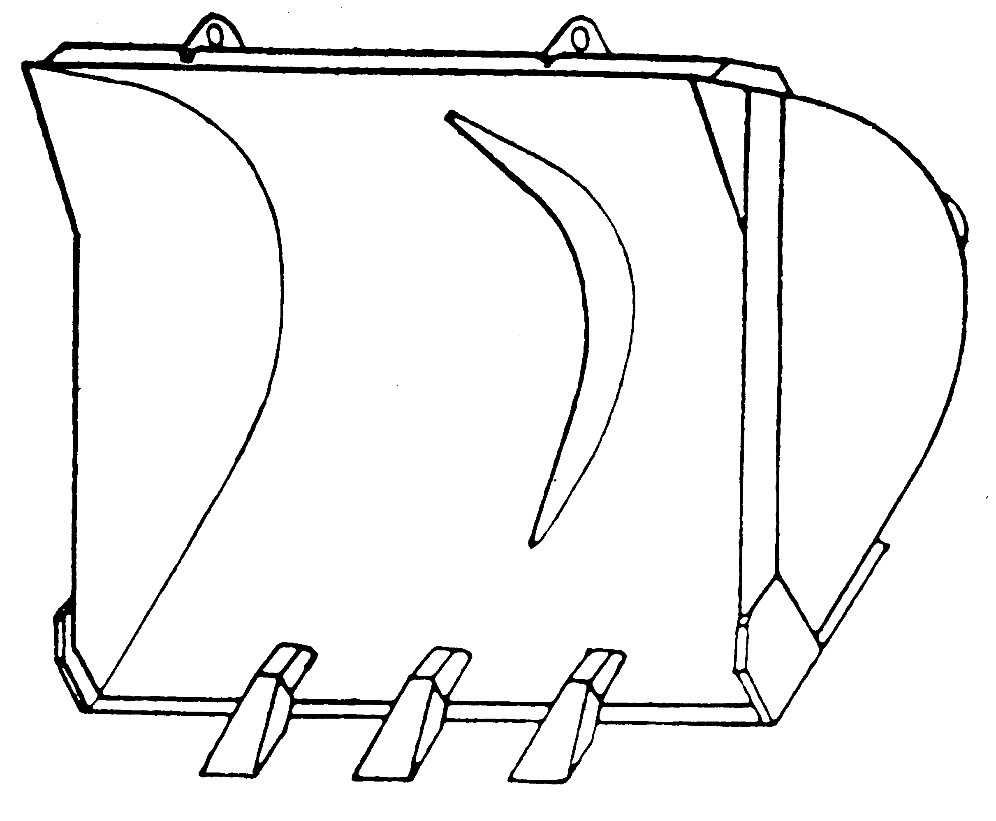

наименование: щелевой ковш
Особенность и назначение: данный ковш проектируется согласно требованию потребителя, пригодится для щелевой подачи бункера, также и самогружающегося автомабиля, самосвального автомабиля с коротким вагоном.
основные технические параметры：
емкость ковша 1.2m3
ширина ковша 1560mm
глубина ковша 1100mm
высота ковша 1040mm
масса 490kg

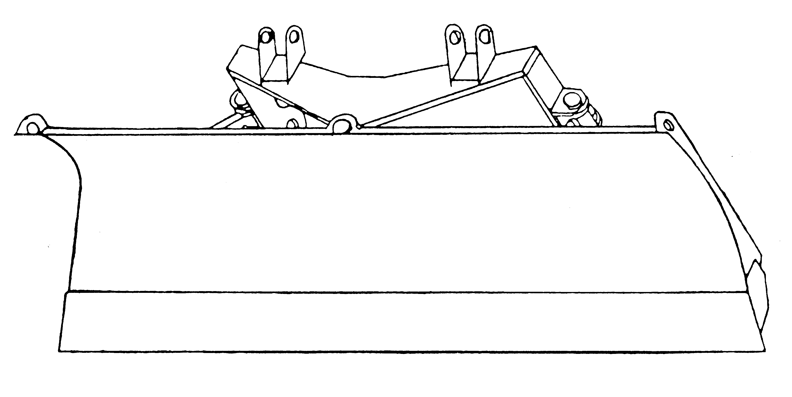

наименование:вращающийся отвал
Особенность и назначение: можно наклонять и вращать налево и направо, уменьшать сопротивление при вспышки, пригодится для планировки поверхности поля, очистки и вырубки обочины дороги, и других работ. Но трудно производить пряме продвижение из-за широкой плиты.
основные технические параметры：
ширина отвала 3000mm
высота отвала 850mm
угол заложения 55º
максимальная глубина заложения 200mm
угол поворота ±25º

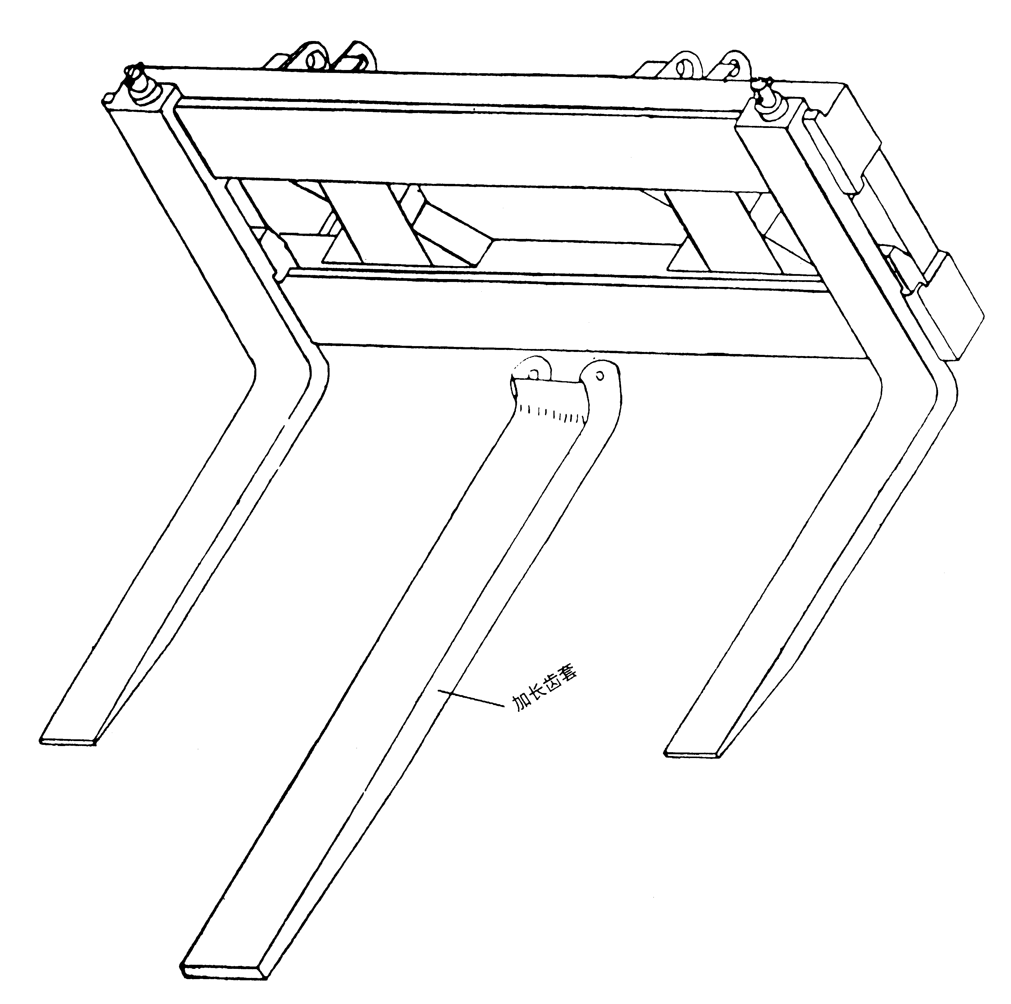

Наименование:плоская вилка
Особенность и назначение:зубы вилки можно поперечно перемещать, пригодится для загрузки листов, контейнеров и др. материалов на станциях, причалах, стройплощадках. При необходимости удлинения зубов вилки можно купить удлиненную зубчатую втулку и надеть на зубы вилки.
основные технические параметры：
ширина вилки 1600mm
размер зуба вилки(ширина×толщина) 120×45mm
длина зуба вилки 1000mm
длина удлиненной зубчатой втулки(2 вида) 1300、1500mm
высота вилки 800mm

Описание по эксплуатации огнетушителя
По требованиям потребителей данную машину может снабдить сухим порошковым огнетушителем ( см. рис.1). Огнегасительное средство из фосфатноаммонийного сухого порошка (ABC сухой порошок) является новым сухим порошковым огнетушителем, применённым новейшую влагозащитную технологию полным окремнением, имеет следующие особенности：текучесть хорошая, срок хранения долгий, не окусковать под влагой, изоляция хорошая и т.д., может гасить начинающий пожар разных масел, легковоспламеняющихся жидкостей, воспламеняющихся газов и электрических оборудований, ещё может эффективно гасить пожар дерева, бумаги, волокна и т.д. твёрдых веществ группы А.
1) Параметры способностей см. таблицу
Норма | MFZL2 | Норма | MFZL2
Количество огнегасительного средства (кг) | 2 | Рабочая температура (℃) | -20℃～＋55℃
Эффективное время распыления (с) | ≥8 | Рабочее давление (МПа) | 1.2
Расстояние распыления(м) | ≥3 | Испытательное давление (МПа) | 2.1
Время задержки распыления(с) | ≤10 | Класс огнетушителя | 1A/3B
Остаток распыления(﹪) | ≤15
Рис. 1 Сухой огнетушитель

2) Способ работы
Переносный сухой огнетушитель применяется в расстоянии ≈5м от точки пожара, вне помещения применяется в верхнем направлении ветра. Перед применением огнетушителя поворачивать его несколько раз, для того чтобы ослабить сухой порошок в баллоне. Огнетушитель должен всё время держаться в вертикальном положении, нельзя применяться в горизонтальном положении или применяться поворачивая.
① Взяв огнетушитель, вынуть чеку.(См. рис.)

② Держать резиновую трубку форсунки левой рукой, нажать клапан правой рукой, распылить сухой порошок в корень пламени, гасить пожар.(См. рис.)

3) Внимание
а В месте хранения должно сухо и проветренно, от солнечного облучения, от дождя, далеко от агрессивного вещества;
б Периодически проверить огнетушитель, если обнаружили, что стрелка манометра ниже зелёной зоны, надо сразу же производить ремонт;
в Через каждые 2 года перезарядить огнетушитель, перед перезарядкой проверить баллон огнетушителя под водяным давлением 2,5МПа, получается годным и допустить в дальнейшее производство;
г При перезарядке надо зарядить указанным компанией сухим огнегасительным средством, и производится специальной фирмой-изготовителем, утверждённым государственным пожарным учреждением.(Общайтесь с нашей фирмой сбыта).

Описание по эксплуатации ROPS (подбор)
Данная державка для избежания переворачивания удовлетворяет следующим стандартам:
- Способность воспринимать нагрузку в боковой стороне удовлетворяет требованиям ISO3471:1994(E).
- Нагрузка в боковой стороне удовлетворяет стандартам поглощения энергии, указанным ISO3471:1994(E).
- Способность воспринимать нагрузку в вертикальном положении удовлетворяет требованиям ISO3471:1994(E).
- При продольной нагрузке деформированная ROPS и имитационный горизонт не пронимают DLV, удовлетворяет требованиям ISO3471:1994(E).
- Упорность FOPS удовлетворяет требованиям ISO3471:1994(E).
- Материал для FOPS&ROPS удовлетворяет требованиям ISO148:1983(E).

Если установили державку для избежания переворачивания, то при работе нельзя снять её.
Державка для избежания переворачивания предназначена для защиты машиниста в случае поворачивания машины, она может воспринимать не только нагрузку, образующую при поворачивании машины, но и может поглощать ударную энергию.
Если предметы падают, испортились или испортились из-за переворачивания, это может привести к снижению прочности и больше не удовлетворять требованиям проекта, при этом общайтесь с фирмой сбыта Чанлинь, производится ремонт. Хотя установили державку для избежания переворачивания, если машинист неправильно использует привязной ремень, державка для избежания переворачивания тоже вас не защищает. Поэтому при работе обязательно всё время завязать привязной ремень.

